**宁夏回族自治区交通运输厅**

**突发事件应急预案**

**宁夏回族自治区交通运输厅**

**二〇二四年**

**目 录**

**一、突发事件综合应急预案 - 1 -**

宁夏回族自治区交通运输厅突发事件综合应急预案 - 2 -

1.总则 - 2 -

2.组织机构与职责 - 5 -

3.预防与预警 - 12 -

4.应急响应 - 16 -

5.恢复与重建 - 23 -

6.应急保障 - 25 -

7.预案管理 - 29 -

8.附则 - 32 -

**二、单一类型突发事件应急预案 - 34 -**

1、宁夏回族自治区交通运输厅公路交通突发事件应急预案 - 35 -

1.总则 - 35 -

2.组织机构与职责 - 36 -

3.预警 - 41 -

4.应急处置 - 45 -

5.应急保障 - 49 -

2、宁夏回族自治区交通运输厅水路交通突发事件应急预案 - 52 -

1.总则 - 52 -

2.组织机构与职责 - 53 -

3.预防与预警 - 57 -

4.应急响应 - 60 -

5.应急保障 - 65 -

3、宁夏回族自治区交通运输厅道路运输突发事件应急预案 - 67 -

1.总则 - 67 -

2.组织机构与职责 - 69 -

3.预警 - 74 -

4.应急响应 - 76 -

5.应急保障 - 81 -

4、宁夏回族自治区交通运输厅公路水运工程生产安全事故应急预案

- 83 -

1.总则 - 83 -

2.组织机构与职责 - 85 -

3.预防与预警 - 91 -

4.应急响应 - 95 -

5.应急保障 - 102 -

6.附则 - 105 -

5、宁夏回族自治区交通运输厅低温雨雪冰冻天气应急预案 - 108 -

1.总则 - 108 -

2.组织机构与职责 - 112 -

3.预防与预警 - 113 -

4.应急处置 - 119 -

5.应急保障 - 126 -

6.预案管理 - 129 -

6、宁夏回族自治区交通运输厅防汛抢险应急预案 - 138 -

1.总则 - 138 -

2.组织机构与职责 - 139 -

3.预防与预警 - 145 -

4.应急响应 - 148 -

5.保障措施 - 153 -

7、宁夏回族自治区交通运输厅地震应急预案（已发布） - 156 -

8、宁夏回族自治区交通运输厅城市公共 汽电车突发事件应急预案

- 157 -

1.总则 - 157 -

2.组织机构与职责 - 159 -

3.预警 - 162 -

4.应急响应 - 164 -

5.应急保障 - 167 -

9、宁夏回族自治区交通运输厅公共卫生突发事件应急预案 - 169 -

1.总则 - 169 -

2.组织机构与职责 - 170 -

3.预警 - 174 -

4.应急响应 - 175 -

5.保障措施 - 177 -

**一、突发事件综合应急预案**

宁夏回族自治区交通运输厅突发事件

综合应急预案

## **1.总则**

### **1.1编制目的**

为提高宁夏回族自治区交通运输厅应对和处置突发事件的能力和水平，切实加强和规范交通运输综合应急管理，确保各类突发事件的有效处置，最大程度预防和减少突发事件造成的损失，结合自治区、交通运输部应急管理工作实际和交通运输厅工作职责，制定本预案。

### **1.2编制依据**

依据《中华人民共和国突发事件应对法》《突发事件应急预案管理办法》《交通运输突发事件应急管理规定》《交通运输部综合应急预案》以及《宁夏回族自治区突发事件应对条例》《宁夏回族自治区突发事件总体应急预案》等相关规定。

### **1.3事件分类分级**

（1）交通运输突发事件主要包括以下类别：

①自然灾害：主要包括公路水毁灾害、气象灾害、地震灾害和地质灾害等；

②事故灾难：主要包括公路水路交通事故、公路水运工程生产安全事故、厅属各单位及相关单位的生产安全事故等；

③公共卫生和社会安全事件：主要包括卫生、群体事件等；

（2）按照突发事件性质、严重程度、可控性和影响范围等因素一般分为四级：特别重大、重大、较大和一般。

特别重大突发事件（Ⅰ级）：指事态非常复杂，已经或可能造成特别重大人员伤亡、特别重大财产损失，按照交通运输部或自治区人民政府要求，需交通运输厅组织协调系统内多方面力量和资源参与处置的紧急突发事件。

重大突发事件（Ⅱ级）：指事态复杂，已经或可能造成重大人员伤亡、重大财产损失，按照自治区人民政府要求，需交通运输厅组织协调系统内多方面力量和资源进行处置的紧急突发事件。

较大突发事件（Ⅲ级）：指事态较为复杂，已经或可能造成较大人员伤亡、较大财产损失，需交通运输厅指导市级交通运输主管部门进行处置的紧急突发事件。

一般突发事件（Ⅳ级）：指事态比较简单，已经或可能造成人员伤亡和财产损失，需交通运输厅了解，必要时指导、协助县（区）级交通运输主管部门处置的紧急突发事件。

具体分级标准和内容在各单一类型突发事件预案中予以明确。

### **1.4适用范围**

本预案适用于国家部委或自治区政府启动应急响应，需交通运输厅参与防范和处置的突发事件；或因事态严重，由自治区政府指定交通运输厅牵头处置，多部门参与的突发事件；交通运输厅认为需要启动应急响应的其他突发事件。

### **1.5工作原则**

交通运输厅突发事件应急处置坚持人民至上、生命至上；预防为主、防救结合；统一领导、协调联动；分级负责、属地为主；快速反应、高效应对；依法管理、科技支撑的原则。

### **1.6应急预案体系**

**1.6.1交通运输行业应急预案体系**

自治区交通运输行业突发事件应急预案体系主要包括交通运输厅、厅属各单位、公路经营管理单位及市、县（区）交通运输主管部门的应急预案。

**1.6.2自治区交通运输厅应急预案体系**

根据防灾减灾救灾和应急管理的需要，结合自治区交通运输行业应急管理工作实际，交通运输厅对2020年制定印发的“1+5”应急预案做了修订和完善，形成了“1+N”部门应急预案，即一个综合应急预案，N个单一类型应急预案，共同构成自治区交通运输厅应急预案框架体系。

当发生某单一类型突发事件时可启动单一类型突发事件应急预案进行处置；应对国家、自治区政府应急响应需交通运输厅参与或由自治区政府指定交通运输厅牵头处置的突发事件，根据本预案交通运输厅启动相应级别的应急响应，原已启动的应急响应根据本预案进行相应调整。应急处置工作结束后，一并终止应急响应。

## **2.组织机构与职责**

### **2.1领导机构**

自治区交通运输厅成立突发事件应急工作领导小组（以下简称“厅应急领导小组”），作为应急管理协调指挥机构，在自治区党委、政府的领导和交通运输部指导下，在职责范围内负责组织、指挥、协调、督导交通运输行业突发事件防范及应急处置。

交通运输厅主要负责人任组长，其他厅领导任副组长，厅机关各处室及厅属各单位主要负责人为成员。组长和副组长在突发事件发生后，分别为指挥长和副指挥长。

主要职责：

（1）贯彻落实国家和自治区突发事件应急处置工作的方针、政策、工作安排和部署。

（2）组织、指挥、指导、协调、督导辖区内交通运输领域突发事件应急处置工作。

（3）决定启动和终止交通运输厅突发事件预警状态和应急响应行动。

（4）负责与自治区相关部门的联络、协调工作。

（5）负责组织开展高速公路、普通国省干线公路等的抢通抢修和应急物资、人员转运等工作，指导农村公路的抢通抢修工作。

（6）负责突发事件道路运输保通保畅工作。

（7）落实交通运输厅系统突发事件应急值守，信息汇总和上报工作。

（8）研究决定其他重大事项。

### **2.2应急领导小组办公室**

厅应急领导小组下设办公室（以下简称“厅应急办”），负责落实领导小组的工作安排，办公室设在安全与质量监督管理处。

主 任：分管应急管理工作的厅领导

副主任：安全与质量监督管理处主要负责人

成 员：厅办公室、政策法规处、综合规划处、建设管理处、公路管理处、运输和海事管理处、科技处、交通战备处、物流发展处、公路管理中心、交通运输综合执法监督局、路网监测与应急处置中心、道路运输事务中心、公路水路发展中心、交通宣传事务中心等相关处室及所属单位人员。

主要职责为：

（1）负责交通运输系统应急信息的收集、汇总、处理、上报与下达等工作；跟踪了解突发事件处置进展，及时向厅应急领导小组提出启动预警行动和响应行动建议。

（2）负责厅应急领导小组与工作组及相关单位的协调与联络工作。

（3）具体负责协调、指导、督导厅属各单位、公路经营管理单位及市、县（区）级交通运输主管部门贯彻落实上级单位和厅应急领导小组的工作部署和安排。

（4）组织拟订、修订厅突发事件应急预案；指导厅属各单位、公路经营管理单位及市、县（区）交通运输主管部门突发事件应急预案的编制和实施。

（5）研究制定自治区交通运输系统预防和处置突发事件的重大措施和指导意见；审查应急相关预案、规划、规则、办法。

（6）办理上级部门和厅应急领导小组交办的其他工作。

厅应急组织机构如下图所示。

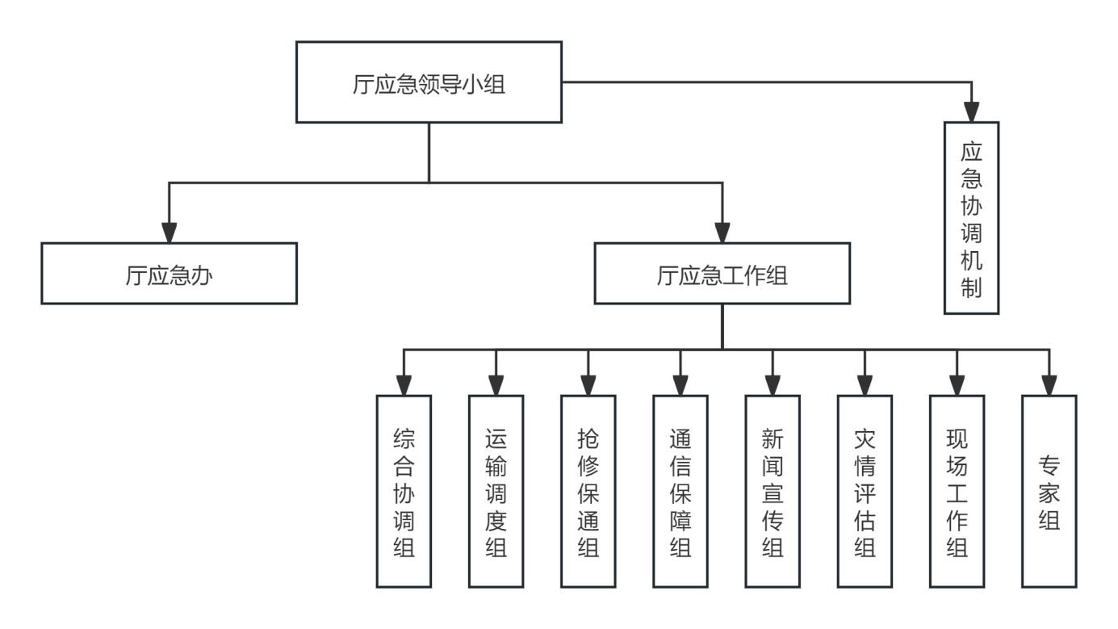

### **2.3应急工作组**

厅应急领导小组根据事件类型及应急处置需要，视情成立应急工作组，一般包括综合协调组、运输调度组、抢修保通组、通信保障组、新闻宣传组、灾情评估组、现场工作组及专家组等工作组，各工作组的组长根据应对突发事件的工作职责予以确定。

各应急工作组在厅应急领导小组统一指挥下开展工作，并在应急响应终止时自动解散。

（1）综合协调组

由厅办公室牵头负责，成员视情由政策法规处、建设管理处、公路管理处、运输和海事管理处、安全与质量监督管理处、科技处、物流发展处、公路管理中心、交通运输综合执法监督局、路网监测与应急处置中心、道路运输事务中心、公路水路发展中心、交通宣传事务中心等处室及单位人员组成。

主要职责：负责协调落实交通运输部、自治区人民政府以及厅应急领导小组工作部署；协助召开应急状态下厅应急领导小组会议，并督促议定事项落实；落实组织起草重要报告、综合类文件；承办厅应急领导小组交办的其他工作。

（2）运输调度组

由厅运输和海事管理处牵头负责，成员由物流发展处、公路管理中心、交通运输综合执法监督局、道路运输事务中心等处室及单位人员组成。

主要职责：负责组织、协调、指导保障在突发事件或紧急情况急需、调用的大宗物资所需的车、船运输力量，保障应急处置过程中公路、水路交通应急通行和运力保障；协调公安交管部门，开辟“绿色通道”，保障应急物资与人员优先通行；承办厅应急领导小组交办的其他工作。

（3）抢修保通组

由厅公路管理处牵头负责，成员由建设管理处、运输和海事管理处、公路管理中心、交通运输综合执法监督局、相关公路经营管理单位等处室及单位人员组成。

主要职责：负责组织、指导、协调开展公路设施排查，提出处置措施；组织、指导、协调相关单位对破坏的高速公路、国省干线公路进行抢修保通工作；指导、协调各市、县（区）农村公路的抢修保通工作；配合公安等有关部门拟定公路中断路段绕行方案和组织实施等工作；承办厅应急领导小组交办的其他工作。

（4）通信保障组

由科技处牵头负责，成员由公路管理中心、路网监测与应急处置中心等单位人员组成。

主要职责：负责信息系统维护工作；负责应急处置过程中网络、视频、通信等保障工作；承办厅应急领导小组交办的其他工作；各级交通运输部门及单位，负责做好本单位应急通信保障工作。

（5）新闻宣传组

由厅政策法规处牵头负责，成员由办公室、科技处、路网监测与应急处置中心、交通宣传事务中心及相关公路经营管理单位等单位人员组成。

主要职责：负责收集处理相关新闻报道，及时消除不实报道带来的负面影响；加强舆情监测分析，正确引导舆论，负责对外信息发布；承办厅应急领导小组交办的其他工作。

（6）灾情评估组

灾情评估组由厅总工程师任组长，成员根据需要由厅机关相关处室和厅属单位组成。

主要职责：负责组织灾情评估工作，给各级别响应启动提供支撑；对突发事件情况、应急处置措施等进行评估；承办厅应急领导小组交办的其他工作。

（7）现场工作组

现场工作组是由厅应急领导小组根据应急处置工作需要，指定成立并派往事发区域开展工作的人员组成。

主要职责：按照上级单位及厅应急领导小组部署，赴突发事件现场支持并配合政府及有关单位开展应急处置，协助研究解决有关问题；及时向厅应急领导小组及其综合协调组等有关应急工作组报告（通报）现场情况和应急处置行动进展；按照权限调度交通运输行业应急队伍以及设备物资；提供交通运输方面应急处置技术支持，配合有关部门制定处置方案；承办厅应急领导小组交办的其他工作。

（8）专家组

按照突发事件分类处置的原则，专家组成员由厅应急领导小组根据应急处置工作需要，从交通运输厅专家库中选择工程技术、科研、管理、应急等领域人员组成。

主要职责：负责对应急处置方案、应急响应、应急处置措施和复盘评估等工作提供技术咨询和支持；根据需要赴现场支持开展应急处置工作。

### **2.4应急协调机制**

在突发事件应急响应中，需要交通运输部或自治区人民政府协调有关部门处置的突发事件，厅应急领导小组应根据突发事件的级别和类型，提请上级单位协调应急处置工作。

**2.5厅属相关单位的主要应急职责**

（1）宁夏公路管理中心主要应急职责：负责全区普通国省干线公路交通战备与应急保通保畅等保障相关工作；负责全区普通国省干线公路因突发事件造成损坏与中断的抢通和修复工作；指导全区高速公路与农村公路抢修抢通工作。

（2）自治区交通运输综合执法监督局主要应急职责：负责应急状态下的高速公路与国省干线等应急处置，交通战备及重大活动的运输保障工作；负责突发事件造成的高速公路与国省干线路产损失的鉴定及赔付等工作；负责全区公路路政、道路运政、水路运政、航道行政、地方海事行政、交通运输工程质量监督管理、交通运输安全生产监督管理等行政检查以及行政强制等执法工作的监督指导。

（3）宁夏路网监测与应急处置中心主要应急职责：承担交通运输厅突发事件应急指挥和信息传递等职责；负责交通系统信息化建设工作；承担全区公路网运行监测和重大突发事件预警和应急处置技术支持等相关职责；负责接收低温雨雪冰冻等极端恶劣天气的预警信息，并与自治区相关部门发布重大水路交通气象预警；负责向应急办通报收到的公路阻断信息；承担公路救援服务工作（交通热线管理）。

（4）自治区道路运输事务中心主要应急职责：配合厅处室负责极端天气时的道路和水路运输保障工作；配合搜集、分析、核实道路和水路运输突发事件的信息；配合解决应急处置过程中的重大问题；协助相关部门妥善疏散安置滞留在客运站的旅客车辆。

（5）自治区公路水路发展中心主要应急职责：协助公路水运工程、养护工程等的应急处置工作。

（6）自治区交通宣传事务中心主要应急职责：协助政策法规处等开展突发事件的新闻发布工作；负责交通运输公路工程档案资料的安全保管。

## **3.预防与预警**

### **3.1风险监测与防控**

交通运输厅指导厅属各单位，公路经营管理单位及市县（区）交通运输主管部门按照职责建立健全突发事件监测体系，完善监测网络、划分监测区域、确定监测重点、明确监测项目、充实设备设施、配备专兼职人员，对可能发生的突发事件进行监测。

厅属各单位，公路经营管理单位及市县（区）交通运输主管部门应建立安全风险分析、会商、研判、防控等机制，从源头上防范化解重大风险。各级交通运输部门要依法对行业（领域）内重大风险进行调查，分级分类建立台账，按照“早发现、早预防、早报告、早处置”的原则，督导有关单位落实风险防控责任和防控措施。

### **3.2预警接收**

交通运输厅应急指挥中心通过多种渠道接收国家及自治区气象、水利、自然资源、地震、应急、卫健、公安、生态环境等部门发布的气象、地质、洪水灾害等预警信息。

预警信息的内容包括预警名称、级别（颜色）、影响（时间、地点、强度、范围）、防御指南（提示）等。其中，预警的级别依据可能造成的危害程度、紧急程度和发展态势一般由高到低分为一级（红色）、二级（橙色）、三级（黄色）、四级（蓝色）。

### **3.3预警信息转发**

上级部门、自治区政府及有关部门发布的预警信息，交通运输厅应急指挥中心向系统内及时转发。本系统单位与专业监测机构向交通运输厅报告的预警信息，交通运输厅应急指挥中心按照《宁夏回族自治区突发事件预警信息发布管理办法》等相关规定，及时上报，并按程序发布权限范围内的预警信息。

预警信息转发程序如下：交通运输厅应急指挥中心接到一级（红色）、二级（橙色）预警信息后，第一时间报相关业务处室及厅应急办，经厅应急办研判，提出实施意见报厅分管领导核准，由厅主要负责人同意后实施。

接到三级（黄色）、四级（蓝色）预警信息后，第一时间报报相关业务处室及厅应急办，经厅应急办研判，提出实施意见报厅分管领导同意后实施，必要时报厅主要负责人。

确定实施意见后，由交通运输厅应急指挥中心采取应急指挥系统、电话、短信、微信、视频会议等一种或多种形式向厅有关处室及厅属相关单位、可能受到影响地区的市、县（区）级交通运输主管部门及相关公路经营管理单位等发布预警信息，部署防范措施。相关单位按照本单位职责和预警级别做好应对工作。

### **3.4预警行动**

厅属相关单位、市、县（区）交通运输主管部门及时处理接收到的预警信息，确保预警信息落实到市、县（区）各级交通运输主管部门，落实到道路、交通枢纽、场站（渡口、设施、船艇），落实到企业、班组、人员。

（1）转发一级（红色）、二级（橙色）预警后，应采取以下措施：

①相关应急救援队伍和人员到岗待命，做好参加应急救援和处置工作的准备；

②交通运输部门及单位的应急物资、装备等要确保其处于良好状态，随时可以投入使用；

③经研判，转移、疏散或者撤离易受突发事件危害的人员，转移重要财产；

④交通运输部门及单位加强对重点水域、长大桥隧、高边坡、临崖临水路段、在建交通工程、“两客一危”等高风险的监管力度和检查频次，制定防控措施，落实隐患整改措施，有效降低安全风险。必要时实施道路运输停运、在建交通工程停工、通航水域限航禁航等管控措施；

⑤交通运输综合执法部门、公路管理部门及公路经营单位联合公安交管部门对危险路段、航道及场所进行交通管控；

⑥公路管理部门及公路经营单位通过广播、公告板、可变情报板等方式向社会通报路况情况；

⑦其他必要的防范性、保护性措施。

（2）转发三级（蓝色）、四级（黄色）预警后，应采取以下措施：

①根据突发事件种类和预警等级，涉及的交通运输部门和单位要组织人员及专家对预警信息进行分析评估并组织应对；

②落实各级领导干部带班值班值守制度，做好突发事件的应急处置准备。

### **3.5预警调整与终止**

根据预警信息变化和行业受影响情况，经厅应急办研判，需报经启动原预警的领导同意，按程序及时调整、终止预警响应。当相关预警解除，且交通运输受影响趋于消除时，预警响应可自动终止。

预警响应期间发生了较大及以上等级交通运输突发事件，或自然灾害对行业运行造成了重大影响，则按照相应的突发事件应急预案启动应急响应，开展应急处置。预警响应与应急响应可并行开展或视情终止。

## **4.应急响应**

### **4.1信息报送**

**4.1.1信息报告要求**

交通运输厅机关处室、厅属单位、公路经营管理单位及市、县（区）交通运输主管部门要严格按照《交通运输部〈交通运输突发事件应急管理规定〉》《宁夏回族自治区突发事件应对条例》和《全区交通运输行业突发事件信息管理制度（试行）》等规定，及时报送突发事件信息。

交通运输突发事件发生后，各级交通运输主管部门及相关单位向属地政府及相关部门报告，同时向上级交通运输部门报送突发事件信息，一般情况下逐级上报，必要时可越级直接上报。同时通报可能受影响的地区和部门。对于需要持续跟踪处置的突发事件，坚持边报告、边核实、边处理，做到“首报”快，“续报”准，“终报”全。

交通运输厅应急指挥中心接到突发事件信息后，按照规定程序及时报送信息。对于较大以上突发事件，厅应急领导小组在处置的同时，按照规定及时向自治区党委信息综合室、自治区人民政府应急指挥中心、应急管理厅报告；对于特别重大、重大突发事件，按照规定还应及时向交通运输部报告。

厅应急办及相关处室要全面掌握较大以上交通运输行业突发事件信息，了解一般突发事件信息。对事件本身比较敏感或发生在重点地区、重要时期的，或可能演化为重大、特别重大突发事件的，及时跟踪上报。

**4.1.2信息报告内容**

报送信息的内容要全要素报告，做到要素齐全、表述精准、重点突出、简明扼要。信息内容应包括以下“八要素”：

（1）时间地点：事件发生的准确时间及地点。

（2）信息来源：报告事件信息的具体单位。

（3）起因性质：事件发生的初步原因及事件种类性质。

（4）基本过程：事件发生的基本过程。

（5）后果影响：事件目前已造成的后果、影响范围，包括人员伤亡和失联情况、财产损失情况、环境影响、突出的舆情等。

（6）发展趋势：事件发展的趋向、态势。

（7）处置情况：目前采取的处置措施、进展情况。

（8）工作建议：下步拟采取的处置措施及开展工作。

### 4.2响应分级

应急响应根据突发事件的级别分为I级、Ⅱ级、Ⅲ级和Ⅳ级四个响应等级，与本预案1.3事件分级相对应。

### **4.3先期处置**

突发事件发生地驻地厅属相关单位、公路经营管理单位及地方交通运输主管部门按照地方政府应急工作部署，采取以下措施：

（1）启动本单位应急响应，采取有力措施，及时组织开展应急处置工作。

（2）配合公安交管部门维持交通秩序，进行交通管制，让车辆安全有序通行。

（3）抢修、保通公路、桥梁、隧道等，保证车辆正常通行。

（4）协助相关部门疏散人员。

（5）按规定向所在地政府相关部门及上级交通运输主管部门报告。

（6）当突发事件超出应对能力时，请求上一级交通运输主管部门提供支援或者应对。

### **4.4分级响应**

**4.4.1响应程序**

厅应急办接到有关突发事件信息后，会同有关业务处室及时核实有关情况，针对突发事件性质特点、危害程度、影响范围和发展趋势等，结合交通运输实际进行分析研判，并参照事件等级、交通运输部及自治区政府应急响应等级，研究提出启动厅应急响应的建议。

**4.4.2响应行动**

（1）拟启动Ⅰ级、Ⅱ级应急响应的，由厅主要负责人宣布启动；厅应急办将启动Ⅰ级、Ⅱ级应急响应有关信息按规定报自治区和交通运输部，抄送应急协作部门，并及时向突发事件相关地区的政府部门通报情况。Ⅰ级、Ⅱ级应急响应行动如下：

①各相关单位领导24小时带班值守，相关应急机构人员全员在岗；

②密切跟踪突发事件进展情况，与自治区应急指挥部保持联系，收集整理突发事件信息，传达自治区应急指挥部的指令，按照规定及时上报信息；

③指挥协调公路管理部门、公路经营管理单位对受损公路加固、抢修、保通；

④交通运输综合执法部门配合公安交管部门做好道路、车辆管控，维持交通秩序；

⑤根据需要，协调交通运输领域的应急救援队伍、物资、装备，配合开展应急救援工作；

⑥根据需要，指导、协调相关单位保障应急救援道路运输工作，发布有关处置应急事件的措施。

（2）拟启动Ⅲ级、Ⅳ级应急响应的，由厅分管领导宣布启动并指导协调市、县（区）交通运输主管部门、厅属相关单位及公路经营管理单位开展应急处置工作，视情派出工作组；厅应急办将Ⅲ级、Ⅳ级应急响应有关信息按规定报自治区，抄送应急协作部门，并及时向突发事件相关地区的政府部门通报情况。

（3）应急响应启动后，发现事态扩大并符合上一级别应急响应条件的，及时启动上一级别应急响应。

### **4.4分类处置**

（1）自然灾害、事故灾难或者公共卫生事件发生后，厅应急领导小组应采取（或协调有关事发地交通运输主管部门及相关单位采取）以下主要措施：

①指导协调疏散、撤离受威胁人员，必要时协调动员社会力量有序参与应急救援工作；

②指导开展抢险工作，控制危险源、减轻或消除危害，划定警戒区；配合公安交管部门实行交通管制以及其他控制措施，确保道路畅通；

③组织现场人员，分析研判公路、桥梁、隧道等基础设施损毁情况，提出初步评估意见，并向有关部门报告；

④组织、协调、指导抢修被损坏的道路、桥梁、隧道等设施，短时难以恢复的，会同公安交管部门制定绕行方案；

⑤做好公路应急运力保障工作；组织协调公路运输经营单位，优先运送处置突发事件所需物资、设备、工具、应急救援人员和受到突发事件危害的人员。调用交通运输领域应急救灾物资，设备等；

⑥指导采取禁止或者限制使用有关设备、设施，关闭或者限制使用有关场所，中止人员密集的活动或者可能导致危害扩大的生产经营活动，以及其他保护措施；

⑦针对交通工具停运造成大量旅客滞留的情况，指导、协调市、县（区）交通运输主管部门及时组织运力，疏散安置滞留人员；

⑧配合卫健、疾控等部门拟定行业疫情防控政策措施。指导厅属单位、公路经营管理单位及市交通运输主管部门等做好交通运输工具、场站疫情防控、紧急运输保障和交通物流保通保畅等工作，制定并指导落实本领域防疫工作指南，并统筹做好境外疫情输入防控工作。厅办公室负责统筹指导行业涉疫情矛盾纠纷梳理排查、化解处置工作及厅内部防控、防疫物资分配工作；

⑨采取必要措施防止发生次生、衍生灾害和事件。

（2）社会安全事件发生后，厅应急领导小组应采取（或协调有关事发地交通运输主管部门及相关单位采取）针对事件的性质和特点，采取以下主要措施：

①对车站、船舶、经营性客货运输车辆、长大桥隧等遭受恐怖袭击或极端暴力袭击的事件，配合公安部门进行应急处置工作；

②对大量交通运输行业从业人员集体到交通运输厅上访事件，通知相关单位迅速参与处置，并安排专人接洽，及时疏导、化解矛盾和冲突；

③对交通运输行业从业人员，特别是公共交通、出租客运、班线客运等行业集体罢工或罢运造成重大社会影响的事件，指导市、县（区）交通运输主管部门及公路经营管理单位等妥善应对处置；

④对交通运输厅厅属院校发生集体食物中毒等公共卫生突发事件或发生未经许可的学生集会、游行、罢课等群体性突发事件，由厅办公室牵头根据现场情况，及时报厅领导，并通报有关业务处室，安排人员到院校协助处置；配合卫健、公安部门开展现场调查处理。部办公厅负责统筹指导行业维护稳定工作；

⑤对跨市公路、水路等综合运输保障的事件，协调相关单位做好公路保通、道路水路应急运力保障工作；

⑥对本预案适用范围内的其他突发事件，由厅内各相关处室及厅属单位等按职责和厅应急领导小组部署要求分工负责。

（3）在救援中发现可能威胁救援人员生命安全或者可能造成次生灾害时，现场工作组建议（要求）现场应急机构，暂停救援并采取措施，在风险可控情况下，继续组织救援。

### **4.4信息发布**

厅新闻宣传组负责落实突发事件信息收集、汇总、报送、发布等工作。未经批准，任何单位和个人不得擅自对外发布有关信息。任何单位和个人不得编造、传播有关突发事件事态发展或者应急处置工作的虚假信息。

### **4.7响应终止**

突发事件应急处置工作结束后，或者危险因素消除后，应急响应终止。

（1）厅应急办根据掌握的事件信息，向应急响应启动领导提出应急响应状态终止及应急响应终止后续处理建议，由应急响应启动领导决定是否终止应急响应状态；必要时向自治区人民政府、交通运输部及相关部门报送。

（2）根据实际需求，适时向社会公布应急响应结束，说明已采取的处置措施和效果以及应急响应终止后将采取的工作措施。

## **5.恢复与重建**

### **5.1善后处置**

（1）各级交通运输部门应配合有关部门及时组织生活必需品的运送。

（2）厅应急办协助有关部门做好善后和事件调查工作，按照“谁使用、谁负责，谁征用、谁补偿”的原则对应急处置期间紧急调集、征用有关单位、企业、个人的物资和劳务进行合理评估，按照规定给予补助或补偿。

（3）对因参与应急处置工作致病、致残、死亡的人员，及时进行医疗救助或按照国家有关规定给予相应的补助和抚恤，并提供相关心理及司法援助，并妥善解决因处置突发事件引发的矛盾和纠纷。

### **5.2恢复重建**

因突发事件严重受损的交通基础设施，恢复重建工作由交通运输主管部门、公路管理中心及公路经营管理单位按照各自职责负责。厅机关相关处室对恢复与重建给予指导和支持。

### **5.3调查与评估**

由国家或自治区有关部门组成的调查组在对交通运输突发事件进行调查、处理、监测和后果评估时，厅应急领导小组应积极协助调查组的工作。

特别重大（Ⅰ级）、重大（Ⅱ级）突发事件应急响应结束后，厅应急办应组织复盘评估应急处置工作情况，总结固化经验，查找弥补不足，及时形成材料，按规定上报。

较大（Ⅲ级）、一般（Ⅳ级）交通运输突发事件相应的总结与评估由相关厅属相关单位、公路经营管理单位、市、县（区）交通运输主管部门组织，并按规定向上级交通运输主管部门上报总结评估材料。交通运输突发事件应急总结报告作为交通运输应急的重要资料存档。

## **6.应急保障**

### **6.1队伍保障**

按照“统一指挥、协调负责、高效运转、分级负责、注重实战”的原则建立交通运输突发事件应急队伍。

厅应急领导小组指导厅属相关单位、公路经营管理单位及市、县（区）交通运输主管部门建立健全应急救援队伍，完善管理机制，并加强对应急救援人员的专业技能教育培训，为专业救援人员购买意外伤害保险，积极构建专业化、区域化的应急救援力量，形成一支职责明确、保障有力、设备齐全、人员专业的交通运输应急救援队伍。具体方案按照自治区交通运输厅《关于加强交通运输应急救援体系建设的实施意见》（宁交办发〔2022〕83号）文件执行。

### **6.2资金保障**

各级交通运输主管部门加强应急物资储备和应急支出经费保障，将交通运输突发事件应急经费纳入各部门（单位）预算管理，规范应急经费的使用管理，提高资金的使用效益。

突发事件应急管理工作所需的资金主要包括：应急人员培训、应急演练、应急装备购置、应急补偿等费用。

### **6.3抢通及运输保障**

厅应急领导小组应协调相关部门优先保证突发事件道路畅通、应急车辆、船舶的通行，保障应急人员、群众安全转移、救灾物资的运输；做好抢险救灾所需车辆、船舶的调配、公路通行、渡口保运等工作。

宁夏公路管理中心及所属分中心、各公路经营管理单位等指定为交通运输厅应急抢修保通单位。宁夏天豹交运集团有限公司、宁夏石运汽车运输有限公司、宁夏天豹固原汽车运输有限责任公司等指定为交通运输厅突发事件应急运输保障单位。

市、县（区）交通运输主管部门可在本辖区内选择有一定规模的道路客、货运输企业，道路抢通单位，同其签订突发事件应急协议。储备运力必须做到车辆技术状况良好，保证能正常投入运输活动。应急储备运力单位、运力数量、类型及人员数量要逐级报告备案。

### **6.4通信保障**

**6.4.1厅机关应急通信保障**

科技处牵头负责持续完善交通运输调度与应急指挥等信息化系统功能，并加强应用。路网监测与应急处置中心具体负责网络、视频、通信等保障工作。突发事件发生后迅速调集力量保障交通通信设施完好，保证信息畅通。必要时，调集海事卫星电话、高频对讲机等应急通信设备，为现场指挥提供通信保障；指导市、县（区）级交通运输主管部门做好应急通信技术衔接，保证厅机关与现场信息传递畅通。

**6.4.2现场应急通信保障**

加强应急通信设备日常维护、测试和演练，保持应急通信设备处于良好状态，确保与路网监测与应急处置中心通信保持畅通。

如有必要可将应急通信指挥车开赴现场并启用，利用卫星进行数据、图像的传输和现场工作组信息的上报。

### **6.5应急物资保障**

（1）厅应急办根据公路网的分布情况，指导、建立区域公路交通应急物资储备点，做好公路抢修、桥梁战备物资的储备工作，确保应急物资调运的时效性和覆盖区域的合理性。

（2）宁夏公路管理中心、公路经营管理单位及各级交通主管部门应根据职责明确应急装备的类型、数量、性能和存放位置，建立相应的检测、维护、调用制度，使其处于良好状态。应急保障设备采取社会租赁和购置相结合的方式，应急充分依靠公路建设企业的力量参与应急保障。同时，与相邻企业签订“应急联动协议”，确保在突发事件发生时能及时有效地进行互助救援。

（3）厅运输和海事管理处负责指导相关公路运输及水运企业根据自身特点和需要，储备一定数量救援、防火等应急保障物资。

（4）公路应急物资保障分为抢通物资、救援物资和应急保障设备三类。

抢通物资：主要包括沥青、碎石、砂石、水泥、钢桥、木材、编织袋、融雪剂、防滑剂等。

救援物资：主要包括方便食品、饮用水、防护衣物及装备、医药、照明、帐篷、安全标志等。

应急保障：设备主要包括挖掘机、起重机、清雪车、拖运车辆、平板拖车、运油车、发电机和大功率移动式水泵等。

### **6.6应急征用**

当综合运输保障运力储备不能满足突发事件应急需求，需要相关部门运力支持且自身无法协调时，由需求方提出申请，经应急指挥机构同意，向相关部门下达运输保障储备运力调用指令。相关部门接到指令后，应在指令要求时限内完成储备运力的调集工作。

由国家依据相关法律法规对因应急而紧急征用的物资给予补偿，被征用物资的单位应提交征用物资使用情况报告，主要内容包括：

（1）被征用物资投入使用的时间、地点、日程记录。

（2）投入的人力、设备、车辆、材料的数量、单价、计算方法。

（3）相应的物资管理费、交通费及其他有关费用。

（4）其他有关证据和证明材料。

被征用物资单位不能提交上述材料的，按征用物资单位的记录据实给予补偿。

### **6.7专家技术保障**

应急办建立自治区交通运输领域的专家库，充分发挥专家在突发事件的信息研判、决策咨询、专业救援、事件评估等方面的作用。

## **7.预案管理**

应急预案管理遵循统筹推进、分类指导、分级负责、动态管理的原则，主要包括应急预案的编制、发布、备案、衔接、演练、评估、修订等工作。

### **7.1预案编制及备案**

厅应急办组织制定交通运输厅应急预案，经交通运输厅主要负责人批准后印发实施，并按照有关法律法规要求，报自治区政府、交通运输部、自治区应急厅及有关部门备案。

厅属各单位及公路经营管理单位结合国省干线及高速公路的情况，按照各自工作职责，制定本单位应急预案，经本单位主要负责人签发，并按照有关法律法规要求向有关部门及厅应急办备案。

市、县（区）级交通运输主管部门及其所属单位应当根据工作职责和辖管事权，按照国家、自治区相关规定，制定本单位突发事件应急预案。经主要负责人批准印发实施，按照法律法规要求备案，并抄送上一级交通运输主管部门。

### **7.2预案演练**

厅应急办每2年至少进行一次应急演练，并及时组织演练评估，鼓励委托第三方进行演练评估。法律法规和国家另有规定的，从其规定。如预案发生重大调整，需及时按照新的预案开展演练。

厅属单位、公路经营管理单位及市、县（区）交通主管部门应当建立应急演练制度，根据实际情况采取实战演练、桌面演练等方式，组织开展广泛参与、处置联动性强、形式多样、节约高效的应急演练。

### **7.3预案评估与修订**

（1）厅应急办应当至少每三年开展一次组织突发事件应急预案评估，分析评价预案内容的科学性、针对性和可操作性，实现应急预案的动态优化和科学规范管理。

（2）有下列情形之一的，应当及时修订应急预案

①预案依据的有关法律法规、规章、标准、上位预案中的有关规定发生重大变化的；

②应急指挥机构及其职责发生重大调整的；

③面临的风险发生重大变化的；

④重要应急资源发生重大变化的；

⑤在突发事件实际应对和应急演练中发现问题需要做出重大调整的；

⑥应急预案制定单位认为应当修订的其他情况。

（3）应急预案修订涉及组织指挥体系与职责、应急处置程序、主要处置措施、响应分级标准等重要内容的，修订工作应按照有关要求进行。仅涉及其他内容的，修订程序可适当简化。

### **7.4应急宣传与培训**

（1）各级交通运输部门和单位要及时向公众公布突发事件应急预案信息、接报电话和部门。做好相关应急法律法规以及预防、避险、避灾、自救、互救等常识的宣传。加强对交通运输工作人员应急管理法律法规、应急预案和有关知识的培训，提高干部职工应急管理素养和应急处置能力。

（2）强化应急救援队伍技能培训和实操训练，提高救援队伍专业化、机动化水平。加强各类救援力量间资源共享、信息互通和共训共练。

### **7.5责任与奖惩**

根据有关规定，各级交通运输管理部门和单位应将突发事件应对工作纳入绩效考核。

应急响应终止后，各级交通运输部门和单位应对在应急过程中做出突出贡献的集体和个人，按照国家和自治区有关规定给予表彰或奖励。

对迟报、谎报、瞒报和漏报突发事件重要情况，应急处置不力，或者应急管理工作中有其他失职、渎职行为的，依照有关规定给予处分；构成犯罪的，依法追究刑事责任。

### **7.6实施与监管**

本预案涉及的厅属各单位、公路经营管理单位及市、县（区）交通运输主管部门等，要按照本预案的规定履行职责，制定、完善相应的应急预案及其支撑文件。厅应急办及相关业务处室要加强本预案实施的跟踪分析、督促检查、综合协调，并根据评估结论，提出修订建议。

## **8.附则**

### **8.1制定与解释部门**

本预案由交通运输厅应急办负责制定、组织实施和解释。

### **8.2预案实施时间**

本预案自发布之日起实施。

突发事件综合应急预案应急处置流程

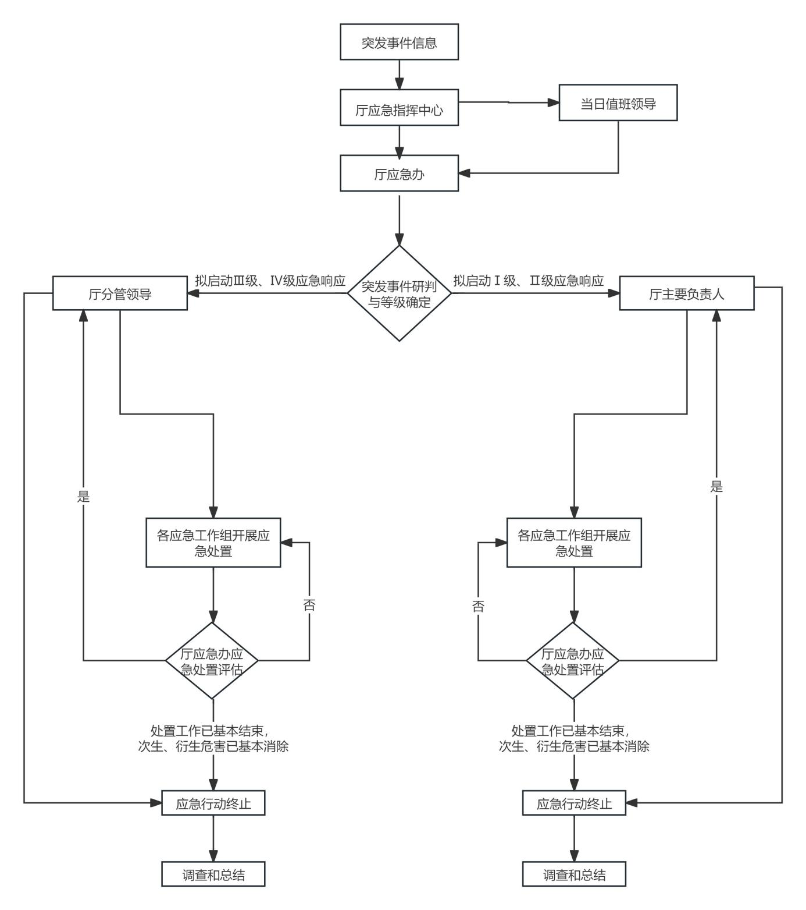

**二、单一类型突发事件应急预案**

1、宁夏回族自治区交通运输厅公路交通

突发事件应急预案

## **1.总则**

### **1.1编制目的**

为切实提升宁夏回族自治区交通运输厅公路交通突发事件的应急处置水平，有效应对公路交通突发事件，及时保障、恢复公路交通正常运行秩序，制定本预案。

### **1.2编制依据**

依据《中华人民共和国突发事件应对法》《突发事件应急预案管理办法》《公路交通突发事件应急预案》以及《宁夏回族自治区道路交通运输事故应急预案》《自治区交通运输厅综合应急预案》等有关规定。

### **1.3适用范围**

本预案适用于自治区行政区域内特别严重和严重公路交通突发事件的应对工作，以及超出事发地交通运输部门及相关单位处置能力的应对工作和交通运输厅认为需要启动应急响应的其他突发事件应对工作。

本预案所称公路交通突发事件，是指由于自然灾害、事故等原因引发，造成或者可能造成公路交通运行中断，需要及时进行抢修保通、恢复通行能力的紧急事件。其中汛情、地震、低温雨雪冰冻天气等造成的公路交通突发事件应急处置分别参照交通运输厅相关单一类型应急预案执行。

### **1.4事件分级**

公路交通突发事件按照其性质、严重程度、可控性和影响范围等因素，一般分别为特别重大、重大、较大、一般四级。

| **等级** | **事故的严重程度及影响范围** |
| --- | --- |
| 特别重大事故（Ⅰ级） | * 造成30人以上死亡或失踪； * 导致100人以上重伤； * 造成1亿元以上直接经济损失； * 导致道路交通毁坏、中断、阻塞、大量车辆积压、人员滞留，处置时间在48小时以上。 |
| 重大事故（Ⅱ级） | * 造成10人以上、30人以下死亡或失踪； * 导致50人以上、100人以下重伤； * 造成5千万元以上、1亿元以下直接经济损失； * 导致道路交通毁坏、中断、阻塞、大量车辆积压、人员滞留，处置时间在24小时以上、48小时以下。 |
| 较大事故（Ⅲ级） | * 造成3人以上、10人以下死亡或失踪； * 导致10人以上、50人以下重伤； * 造成1千万元以上、5千万元以下直接经济损失； * 导致道路交通毁坏、中断、阻塞、大量车辆积压、人员滞留，处置时间在 12 小时以上、24 小时以下。 |
| 一般事故（Ⅳ级） | * 造成3人以下死亡或失踪； * 导致10人以下重伤； * 造成1千万元以下直接经济损失； * 导致道路交通毁坏、中断、阻塞、大量车辆积压、人员滞留，处置时间在12小时以下。 |

**注：**“以上”包含本数及以上，“以下”不包含本数。

### **1.5工作原则**

公路交通突发事件应急处置坚持统一领导，分级负责；以人为本，预防为主；快速反应、科学处置的原则。

## **2.组织机构与职责**

### **2.1厅公路交通突发事件工作指挥机构**

成立自治区交通运输厅公路交通突发事件工作指挥机构（简称“工作指挥机构”），在自治区应急指挥部和厅应急领导小组的领导下，负责组织、协调、开展公路交通突发事件应急处置工作。特别重大事故（Ⅰ级）、重大事故（Ⅱ级）由厅主要负责人担任指挥长，分管应急管理工作的厅领导任副指挥长；较大事故（Ⅲ级）、一般事故（Ⅳ级）由分管应急管理工作的厅领导担任指挥长，安全与质量监督管理处负责人担任副指挥长。

成员由厅办公室、政策法规处、公路管理处、运输和海事管理处、安全与质量监督管理处、科技处、物流发展处、公路管理中心、交通运输综合执法监督局、路网监测与应急处置中心、道路运输事务中心、交通宣传事务中心等处室及所属单位负责同志组成。

主要职责：

（1）及时向交通运输部、自治区政府及有关部门报告突发事件情况；贯彻落实上级部门和自治区指挥部关于公路交通突发事件应急决策、部署和措施。

（2）组织、指导、协调交通运输厅系统各单位公路交通突发事件的应急处置工作；同步联动启动或终止Ⅰ级、Ⅱ级公路交通突发事件应急响应；决定启动、调整、终止交通运输厅Ⅲ级、Ⅳ级公路交通突发事件预警状态和应急响应行动。

（3）根据需要，会同自治区有关部门，制定和落实应对公路交通突发事件的应急处置工作方案；视情成立现场工作组，并派往事发区域现场指导与协调应急处置工作。

（4）负责协调交通运输应急装备物资和应急队伍的调度以及道路运输应急保障工作。

（5）根据自治区人民政府要求或根据应急处置需要，参与地方政府组织开展的公路交通突发事件应急处置工作。

（6）其他相关重大事项。

工作指挥机构办公室设置在厅安全与质量监督管理处，承担工作指挥机构日常工作，安全与质量监督管理处负责人担任工作指挥机构办公室主任。

工作指挥机构设立应急工作组，在工作指挥机构的领导下开展应急处置工作。

### **2.2应急工作组**

（1）综合协调组

厅安全与质量监督管理处负责人任组长，成员由办公室、政策法规处、建设管理处、公路管理处、运输和海事管理处、科技处、物流发展处、公路管理中心、交通运输综合执法监督局、路网监测与应急处置中心、道路运输事务中心、交通宣传事务中心等处室及单位人员组成。

主要职责：负责协助厅工作指挥机构落实上级部门的工作部署；负责接收、处理应急状态下公路交通突发事件相关信息，跟踪了解突发事件处置进展，及时向厅工作指挥机构提出启动预警状态和响应行动建议；传达厅工作指挥机构的工作安排，并督促落实；负责组织厅工作指挥机构工作会议，并督促议定事项落实；起草工作指挥机构工作会议纪要、明传电报、重要报告、综合类文件；负责工作指挥机构与其他工作组及相关单位的协调、联络工作；承办厅工作指挥机构交办的其他工作。

（2）抢修保通组

厅公路管理处负责人任组长，成员由建设管理处、公路管理中心、相关公路经营管理单位等处室及单位人员组成。

主要职责：负责组织开展公路设施排查，提出应急处置及预防措施；组织、协调、指导相关单位对破坏的高速公路、国省干线公路进行抢修保通工作；负责协调社会力量参与公路抢通工作；拟定抢险救灾资金补助方案；保障国家突发事件或紧急情况急需、调用的大宗物资在公路上顺畅通行；配合公安等有关部门拟定公路中断路段绕行方案和组织实施等工作；指导、协调各市、县（区）农村公路的抢修保通工作；承办厅工作指挥机构交办的其他工作。

（3）运输调度组

厅运输和海事管理处负责人任组长，成员由物流发展处、交通运输综合执法监督局、道路运输事务中心等处室及单位人员组成。

主要职责：负责保障在突发事件或紧急情况急需、调用的大宗物资所需的车、船运输力量，满足突发事件紧急处置的需要；协调公安部门，开辟“绿色通道”，保障应急物资与人员优先通行；承办厅工作指挥机构交办的其他工作。

（4）通信保障组

由路网监测与应急处置中心相关人员组成。

主要职责：负责信息系统通信保障工作；负责电视电话会议等通信保障工作；保障应急通信链路畅通；承办厅工作指挥机构交办的其他工作。

（5）新闻宣传组：

由厅政策法规处负责人任组长，成员由办公室、科技处、路网监测与应急处置中心、交通宣传事务中心及相关公路经营管理单位等处室及单位人员组成。

主要职责：加强舆情监测分析，传递权威信息；加强舆情引导，完善舆情监测及应对机制，有效化解舆情风险；负责对外信息发布；负责组织有关新闻媒体，宣传报道应急处置工作中涌现出的先进事迹与典型；指导地方公路交通突发事件应急管理机构新闻宣传工作；承办厅工作指挥机构交办的其他工作。

（6）现场工作组

现场工作组是由厅工作指挥机构根据公路交通突发事件应急处置工作需要，指定成立并派往事发地区开展工作的人员组成。

主要职责：负责传达厅应急工作要求；按照工作指挥机构安排，勘察，查看，研判、评估道路交通突发事件情况，参照专家组意见，配合有关部门提出具体处置方案；协助有关单位开展道路交通突发事件的应急处置工作，并及时向工作指挥机构及综合协调组等有关应急工作组报告（通报）现场情况和应急处置行动进展；承办厅工作指挥机构交办的其他工作。

（7）专家组

工作指挥机构邀请或抽调工程技术、科研、管理、法律等方面专家组成。

主要职责：负责对应急处置工作进行现场技术指导和会商咨询；对应急准备以及应急行动方案提供专业咨询和建议；对公路交通突发事件及趋势进行应急评估，现场查看、评估公路、桥梁、隧道等交通基础设施的破坏程度，对事发地公路交通能否恢复通行进行评估，对恢复、重建方案提出意见，分析事故对地区道路交通、环境和社会的影响，为确定应急等级提供决策依据，为应急处置工作提供决策支持。

厅公路交通突发事件应急组织机构如下图所示。

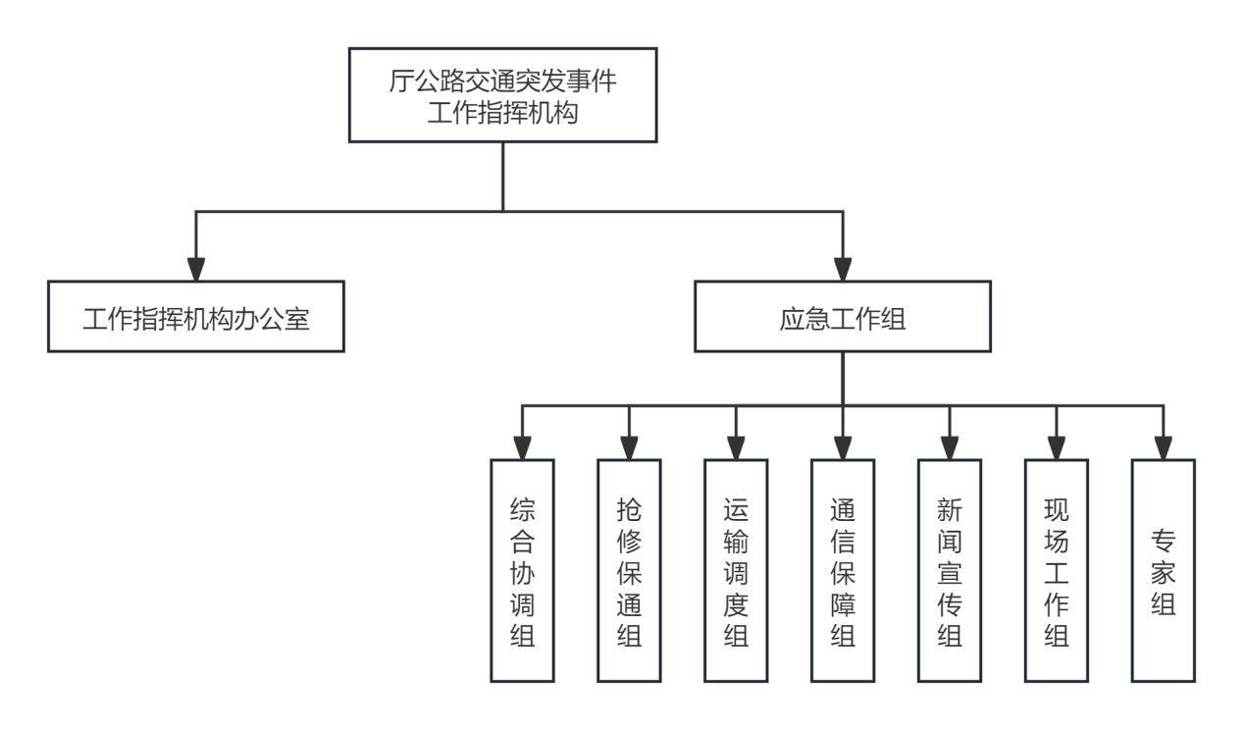

## **3.预警**

### **3.1预警信息接收**

（1）交通运输厅主要负责以下公路交通信息收集，并按规定上报：道路交通中断、阻塞的监测信息和重要交通枢纽旅客滞留信息。包括道路损毁、中断、阻塞的原因、发生时间、起止位置和桩号、预计恢复时间、已造成道路基础设施直接损失、已滞留和积压的车辆数量和排队长度、已采取的应急管理措施、绕行路线等。

（2）涉及公路交通突发事件的其他预警及相关信息包括：气象监测、预测、预警信息；山体崩塌、滑坡、泥石流、地面塌陷、地裂缝等地质灾害监测、预测信息；重大恶性交通事故影响信息。

### **3.2预警信息分级**

按照事故的紧急程度、发展势态和可能造成的危害程度分别从高到低为一级（红色）、二级（橙色）、三级（黄色）、四级（蓝色）。

| **预警级别** | **级别**  **描述** | **颜色标示** | **发生可能性较大的事故情形** |
| --- | --- | --- | --- |
| 一级 | 特别重大 | 红色 | * 因突发事件可能导致国家干线道路交通毁坏、中断、阻塞或者大量车辆积压、人员滞留，抢修、处置时间预计在24小时以上。 |
| 二级 | 重大 | 橙色 | * 因突发事件可能导致国家干线道路交通毁坏、中断、阻塞或者大量车辆积压、人员滞留，抢修、处置时间预计在12小时以上。 |
| 三级 | 较大 | 黄色 | * 因突发事件可能导致国家干线道路交通毁坏、中断、阻塞或者大量车辆积压、人员滞留，抢修、处置时间预计在6小时以上。 |
| 四级 | 一般 | 蓝色 | * Ⅳ级预警分级条件执行各县（区）人民政府的标准。 |

### **3.3预警信息转发及预警行动**

交通运输厅应急指挥中心收到预警信息后，根据预警等级进行分级处置。

（1）收到一级（红色）、二级（橙色）事故灾难类公路交通预警信息后，按规定报告，由综合协调组研判提出处置意见，经应急办核准，报厅主要负责人同意后实施；同时将预警信息传达所涉市、县（区）交通运输主管部门及相关单位，督导相关单位做好防范工作；各应急工作组进入待命状态；工作指挥机构责令有关单位加强对重要交通基础设施采取紧急防护措施，检查抢险救灾的准备工作，及时收集道路交通运输事故进展及救援处置情况。

（2）收到三级（黄色）、四级（蓝色）事故灾难类公路交通预警信息后，由综合协调组研判提出处置意见，经应急办核准，报厅分管领导批准后实施；同时将预警信息传达所涉市、县（区）交通运输主管部门及相关单位，工作指挥机构督导相关单位做好防范工作。

（3）收到自然灾害类公路交通预警信息或根据有关部门发布的预警信息，且对公路交通可能造成重大损失和影响，以及上述灾害已经达到三级（黄色）预警标准但可能持续发展或影响其他地区的，交通运输厅应急指挥中心视情况向可能受到影响的地区的相关单位及应急协作部门转发预警信息。

（4）指导市、县（区）交通主管部门及相关单位采取防御响应措施（详见下表）。事发地交通主管部门配合有关部门开展道路交通管制和秩序维护、应急救援力量的调配；公路管理中心及公路经营管理单位做好各项应急准备，负责通过广播、公告板、可变情报板等方式向社会通报路况情况；收集汇总交通管制信息和交通事故信息。

（5）在预警过程中如发现风险有扩大趋势，预警响应可转入应急响应，按照应急响应程序处置。

| **序号** | **自然灾害** | | **响应措施** | **备注** |
| --- | --- | --- | --- | --- |
| 1 | 大雾、沙尘暴天气 | 当24小时内有大雾或局部地区昼夜温差大于10度、湿度90%以上、风力大于5级天气时、接到大风沙尘预警时 | * 通知本辖区有关施工单位停止道路施工，撤除施工现场，恢复通行；对不能撤除的施工现场，必须在现场设置自发光的警示、诱导标志，有条件的应设置临时路面照明。 * 通过交通广播、可变情况板或公告板等方式告知大雾天气、大风沙尘影响区域和注意事项。 * 加大路面巡逻频次，实时掌握辖区天气和道路能见度情况，并及时报告。 * 配合公安部门采取以下措施：   ①路面能见度在100米以上200米以下时，桥梁、高速公路等管制路段临时限速80公里/小时。  ②路面能见度在50米以上100米以下时，桥梁、高速公路禁止危险品车辆、重载大型货车、“三超”车辆驶入。  ③路面能见度小于50米时，桥梁、高速公路禁止危险品车辆、“三超”车辆、大型客货车辆和尾灯不亮的小型车辆驶入，高速公路上运行的机动车从高速出口驶离高速公路时，临时封闭收费站入口。  ④路面能见度在不足30米时，全线封闭桥梁、高速公路，提示已在路段内行驶的车辆就近驶离封闭道路。  ⑤在影响能见度的恶劣天气下，对允许在道路通行的车辆，采取限速措施，提示司机开启雾灯、示廓灯、前后位灯。必要时在桥隧、高速公路可采用编队通行方式，由警车、交通运输综合执法部门带队，通行过程中保持低速匀速行驶，严禁超车、严禁变道、骑道行驶，并时刻注意保持车队与车队之间的安全间距。 |  |
| 2 | 洪水灾害 | 接到强降雨、山洪灾害预警时 | * 所有道路施工一律停止，恢复通行。不能撤离的施工现场要有牢固的安全警示标志。 * 通过交通广播、可变情况板或公告板等方式告知强降雨、山洪灾害影响区域和注意事项。 |  |
| 3 | 冰雪冰冻灾害 | 每年雨雪冰冻灾害时期 | * 配备一定数量的具有越野防滑性能的管理用车。 |  |
| 接到冰雪冰冻灾害预警时 | * 所有道路施工一律停止，恢复通行。不能撤离的施工现场要有牢固的安全警示标志。 * 通过交通广播、可变情况板或公告板等方式告知冰雪冰冻灾害影响区域和注意事项。 |  |
| 4 | 地震灾害 | 接到地震灾害预警时 | * 根据灾害需要，通过交通广播、可变情况板或公告板等方式告知地震灾害影响区域和注意事项。 |  |

### **3.4预警调整与终止**

根据预警信息变化和公路交通受影响情况，由综合协调组研判提出调整、终止预警响应的建议，经厅应急办核准，报启动预警的领导批准后实施。当相关预警解除，且公路交通受影响趋于消除时，预警响应可自动终止。

## **4.应急处置**

### **4.1信息报告**

**4.1.1信息报告范围**

事发地交通主管部门、厅属相关单位、公路管理经营单位需要重点报告的信息：

（1）事故现场位置、事故性质、事故发生原因、时间、影响范围及发展态势，事故情况。

（2）事故造成的破坏、人员伤亡等情况。

（3）是否有危险品、是否可能发生起火爆炸、泄漏等潜在危险及已采取的措施。

（4）到达现场进行处置的单位、人员及组织情况；已经采取的措施、效果，已发出的援助要求和已开展救援活动的时间、设备、联系人等。

（5）现场环境情况及近期动态预报。

（6）事故发生地交通流量和道路通畅情况。

**4.1.2信息上报**

各级交通部门和单位要按照《交通运输部〈交通运输突发事件应急管理规定〉》《宁夏回族自治区突发事件应对条例》和《全区交通运输行业突发事件信息管理制度（试行）》等规定，及时上报公路交通突发事件信息。

交通运输厅应急指挥中心收到公路交通突发事件信息后，按照有关规定要求报送信息。

### **4.2分级响应**

公路交通突发事件应急响应分为Ⅰ级、Ⅱ级、Ⅲ级和Ⅳ级，和本预案事件分级相匹配。

当接到交通运输部、自治区启动Ⅰ级、Ⅱ级应急响应信息后，或发生特别重大、重大公路交通突发事件时，厅工作指挥机构启动Ⅰ级、Ⅱ级应急响应。

发生较大、一般公路交通突发事件时，超出事发地市、县（区）应对能力，经市、县（区）交通运输主管部门提出，或厅工作指挥机构认为必要时启动Ⅲ级、Ⅳ级应急响应。

### **4.****3应急响应及措施**

（1）由综合协调组根据事件影响范围和处置难易程度分析研判，提出启动应急响应建议，经厅应急办核准，报厅工作指挥机构。

（2）拟启动Ⅰ级、Ⅱ级应急响应的，由指挥长宣布启动，成立现场工作组，赶赴现场，指导事发地交通运输主管部门应急处置，并将启动Ⅰ级、Ⅱ级应急响应有关信息和应急处置遇到的重大情况，按规定报上级单位和自治区相关部门，及时向事发地区的政府部门通报情况和社会公布。主要采取以下响应行动：

①参加自治区应急指挥部组织的应急会商，落实公路交通应急处置要求；综合协调组与现场工作组保持联系，收集整理突发事件的信息，及时报送有关信息；

②派出现场工作组和专家赶赴现场参加、指导现场应急救援，协调交通领域专业应急力量增援；

③配合公安部门实施交通管制，配合制定交通绕行方案；

④配合有关部门进行现场调查、专家咨询，根据突发事件性质、涉及范围、受影响人员分布、应急人力与物力等情况，制定科学的现场应急处置方案，并根据事件发展趋势，对方案进行调整优化；

⑤组织、协调相关专业技术力量，负责抢通中断的道路，清除影响道路畅通的障碍物；发生桥梁、隧道主体结构失稳时，在采取临时处置措施后，及时撤出现场人员，待安全评估后，再进行抢险救援；

⑥组织、协调、指导事发地市、县（区）交通运输主管部门及相关单位组织运力保障应急救援人员、乘客转运和重点物资运输保障等；当地交通运输部门和单位力量不足时，组织其他地区的力量支援；

（3）拟启动Ⅲ级、Ⅳ级应急响应的，由指挥长宣布启动并指导、协调应急处置工作，主要采取以下响应行动：

①根据需要参与属地应急机构组织的应急会商，及时督促、指导属地交通部门等单位落实应急处置工作部署；

②由指挥长召集各应急工作组视情研判，遇到重要情况及时召集会商研判；

③视情派出现场工作组或专家组给予指导；

④密切跟踪事态进展；

⑤协助地方开展应急处置工作。

### **4.4跨区域支援**

在交通运输部协调下，建立省际应急资源互助机制，合理利用各省级应急物资储备和应急处置力量，以就近原则，统筹协调各地区应急力量支援行动。对于跨省应急力量的使用，各受援地方应当给予征用补偿。

### **4.5信息发布**

厅新闻宣传组负责突发事件信息发布工作。未经批准，任何单位和个人不得擅自对外发布有关信息。

### **4.6响应级别调整和终止**

道路交通突发事件应急处置工作已经基本完成，次生、衍生事故危害已经基本消除，由综合协调组研判提出调整或解除应急响应状态，以及应急调整或响应终止后续处理意见，经应急办核准，报启动应急响应的领导同意后实施；及时按规定报送信息，并通知相关市、县（区）交通运输主管部门及相关单位。

### **4.7后期处置**

**4.7.1善后处置**

各级交通运输主管部门负责本地区公路交通应急保障资源的征用补偿工作，并按管理职责分别上报上级交通运输主管部门。

公路交通应急保障行动结束后，由被征用单位（人）向当地交通运输主管部门递交应急征用补偿申请书。交通运输主管部门接到补偿申请后，按规定发出行政补偿受理通知，并结合有关征用记录和事后调查评估的情况，对补偿申请予以审核，审核通过后，发出应急征用补偿通知，并按有关规定予以补偿。

行政征用补偿形式包括：现金补偿、财政税费减免、实物补偿和其他形式的行政性补偿等。

#### **4.7.2恢复与重建**

因突发事件严重受损的公路交通基础设施，恢复重建工作由公路管理中心及其分中心、公路经营管理单位负责。厅相关处（室）对恢复与重建工作进行指导。

## **5.应急保障**

### **5.1应急演练及培训**

公路交通突发事件应急演练每2年至少进行一次应急演练，应急演练结束后，演练组织单位应当及时组织演练评估。鼓励委托第三方进行演练评估。应急人员每2年至少接受1次培训，并依据培训记录，对应急人员实行动态管理，提高公路交通应急人员的素质和专业技能。

### **5.2应急物资**

厅工作指挥机构指导厅属相关单位、公路经营管理单位及市、县（区）交通运输主管部门，建立区域公路交通应急物资储备点，做好公路抢修、桥梁战备物资的储备工作，确保应急物资调运的时效性和覆盖区域的合理性。

公路交通突发事件应急处置流程图

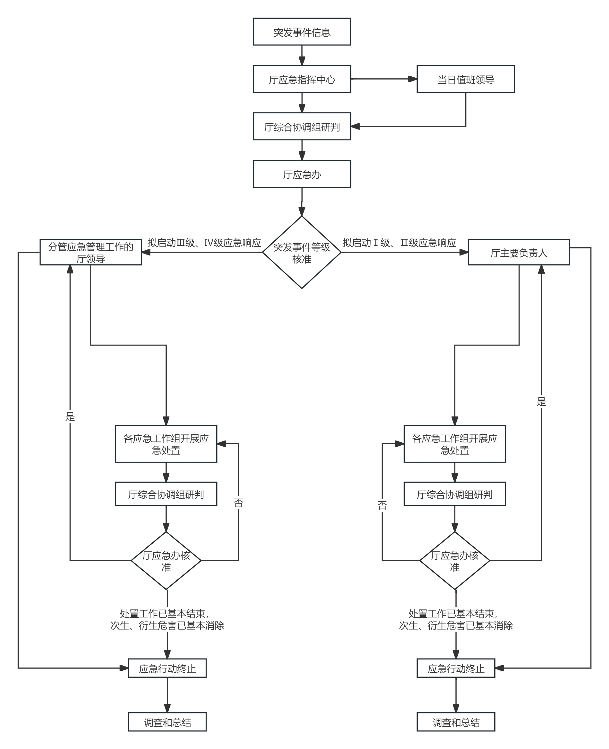

2、宁夏回族自治区交通运输厅水路交通突发事件应急预案

## **1.总则**

### **1.1编制目的**

为切实提升宁夏回族自治区交通运输厅（以下简称“交通运输厅”）水路交通突发事件的应急处置水平，有效应对水路交通突发事件，依法、高效、有序地开展水路交通突发事件应急处置，制定本预案。

### **1.2编制依据**

根据《中华人民共和国突发事件应对法》《国内水路运输管理条例》《突发事件应急预案管理办法》《宁夏回族自治区安全生产条例》《水路交通突发事件应急预案》《宁夏回族自治区水上船舶事故应急预案》等相关规定。

### **1.3适用范围**

本预案适用于自治区管辖范围内超出事发地交通运输主管部门处置能力的水路交通突发事件；或由自治区人民政府责成的、需要由交通运输厅负责处置或参与的水路交通突发事件的应急处置工作；或交通运输厅认为需要启动应急响应的其他突发事件。

### **1.4事件分类分级**

水路交通突发事件按照其性质、严重程度、可控性和影响范围等因素，一般分为四级：特别重大、重大、较大和一般。水路交通突发事件等级分级见下表。

| **等级** | **事故的严重程度及影响范围** |
| --- | --- |
| 特别重大事故  （Ⅰ级） | * 造成特大人员伤亡，死亡失踪30人以上，或危及30人以上生命安全的； * 主要渡口、景区水上船舶等发生火灾、爆炸等造成特别严重社会影响； * 造成特大生态环境灾害或公共卫生危害； * 需由国家协调有关地区、部门或军队共同组织救援的。 |
| 重大事故  （Ⅱ级） | * 造成重大人员伤亡，死亡失踪10人以上、30人以下，或危及10人以上、30人以下生命安全的； * 主要渡口、景区水上船舶等发生火灾、爆炸等造成严重社会影响； * 造成重大生态环境灾害或公共卫生危害； * 调用自治区和交通系统资源能够控制。 |
| 较大事故  （Ⅲ级） | * 造成较大人员伤亡，死亡失踪3人以上、10人以下，或危及3人以上、10人以下生命安全的； * 主要渡口、景区水上船舶等发生火灾、爆炸等造成较大社会影响； * 造成较重生态环境灾害或公共卫生危害； * 调用本市行政区域内资源能够控制。 |
| 一般事故  （Ⅳ级） | * 造成一般人员伤亡，死亡失踪3人以下，或危及3人以下生命安全的； * 主要渡口、景区水上船舶等发生火灾、爆炸等造成一般社会影响； * 造成一般生态环境灾害或公共卫生危害； * 调用当地资源能够控制。 |

**注：**“以上”包含本数及以上，“以下”不包含本数。

### **1.5工作原则**

水路交通突发事件应急处置坚持统一领导，分级负责；以人为本，预防为主；科学决策，迅速响应的原则。

## **2.组织机构与职责**

### **2.1厅水路交通突发事件工作指挥机构**

成立自治区交通运输厅水路交通突发事件工作指挥机构（以下简称“工作指挥机构”），在自治区应急指挥部和厅应急领导小组的领导下，负责指挥和协调交通运输行业水路交通突发事件应急处置工作。特别重大事故（Ⅰ级）、重大事故（Ⅱ级）由厅主要负责人担任指挥长，分管水路运输工作的厅领导任副指挥长；较大事故（Ⅲ级）、一般事故（Ⅳ级）由分管水路运输工作的厅领导担任指挥长，运输和海事管理处负责人担任副指挥长。

成员由厅办公室、政策法规处、运输和海事管理处、

安全与质量监督管理处、科技处、公路管理中心、交通运输综合执法监督局、路网监测与应急处置中心、道路运输事务中心、公路水路发展中心及交通宣传事务中心等处室及所属单位负责同志组成。

厅工作指挥机构的主要职责：

（1）及时向交通运输部、自治区政府及有关部门报告突发事件情况；贯彻落实上级部门和自治区指挥部关于水路交通突发事件应急决策、部署和措施。

（2）组织、指导、协调相关单位水路交通突发事件的应急处置工作；同步联动启动或终止Ⅰ级、Ⅱ级水路交通突发事件应急响应；决定启动、调整、终止交通运输厅Ⅲ级、Ⅳ级水路交通突发事件预警状态和应急响应行动。

（3）根据需要，会同自治区有关部门，制定和落实应对水路交通的应急处置工作方案；视情成立现场工作组，并派往事故现场指导与协调应急处置工作。

（4）指导、协调交通运输应急资源与应急人员的调度。

（5）根据自治区人民政府要求或根据应急处置需要，参与地方政府组织开展的水路交通突发事件应急处置工作。

（6）其他相关重大事项。

工作指挥机构办公室设置在厅运输和海事管理处，承担工作指挥机构日常工作，运输和海事管理处负责人担任工作指挥机构办公室主任。

工作指挥机构设立应急工作组，在工作指挥机构的领导下开展应急处置工作。

### **2.2应急工作组**

（1）综合协调组

厅运输和海事管理处负责人任组长，成员由办公室、政策法规处、安全与质量监督管理处、科技处、交通运输综合执法监督局、路网监测与应急中心、公路水路发展中心、交通宣传事务中心等处室及单位人员组成。

主要职责：负责协助厅工作指挥机构落实上级部门的工作部署；负责接收、处理应急状态下水路交通突发事件相关信息，跟踪了解突发事件处置进展，及时向厅工作指挥机构提出启动预警状态和响应行动建议；传达厅工作指挥机构的工作安排，并督促落实；负责组织厅工作指挥机构工作会议，并督促议定事项落实；起草工作指挥机构工作会议纪要、明传电报、重要报告、综合类文件；负责工作指挥机构与其他工作组及相关单位的协调、联络工作；承办厅工作指挥机构交办的其他工作。

（2）运输调度组

厅运输和海事管理处负责人任组长，成员由交通运输综合执法监督局、道路运输事务中心、公路水路发展中心等处室及单位人员组成。

主要职责：负责组织、协调重点物资和应急物资的运输工作；负责水路和公路的运输保障；承办厅工作指挥机构交办的其他工作。

（3）通信保障组

由路网监测与应急处置中心相关人员组成。

主要职责：负责应急处置过程中的通信保障工作；承办厅工作指挥机构交办的其他工作。

（4）新闻宣传组

由厅政策法规处负责人任组长，成员由办公室、科技处、路网监测与应急处置中心、交通宣传事务中心等处室及单位人员组成。

主要职责：加强舆情监测分析，传递权威信息；加强舆情引导，完善舆情监测及应对机制，有效化解舆情风险；负责对外信息发布，正确引导社会舆论，最大程度地避免和消除水路交通突发事件造成的衍生影响；承办厅工作指挥机构交办的其他工作。

（5）现场工作组

现场工作组由厅工作指挥机构根据水路交通突发事件应急处置工作需要，指定成立并派往事发地区开展工作的人员组成。

主要职责：负责传达厅应急工作要求；按照工作指挥机构要求，负责勘察，查看，研判、评估水路交通突发事件情况，参照专家组意见，配合有关部门提出具体处置方案；协助有关单位开展水路交通突发事件的应急处置工作，并及时向工作指挥机构及综合协调组等有关工作组报告（通报）现场情况和应急处置行动进展；承办厅工作指挥机构交办的其他工作。

（6）专家组

工作指挥机构邀请或抽调应急、水利、科研、管理、法律等方面专家组成。

主要职责：负责提供水路交通突发事件应急决策提供咨询和建议；预测水路交通突发事件的发生和发展趋势，对抢险方案、处置办法、灾害损失和恢复重建方案进行评估，提出相关建议；提供水路交通运输及应急方面的技术支持；评估水路交通基础设施的损失，以及环境和社会的影响。

厅水路交通突发事件应急组织机构如下图所示。

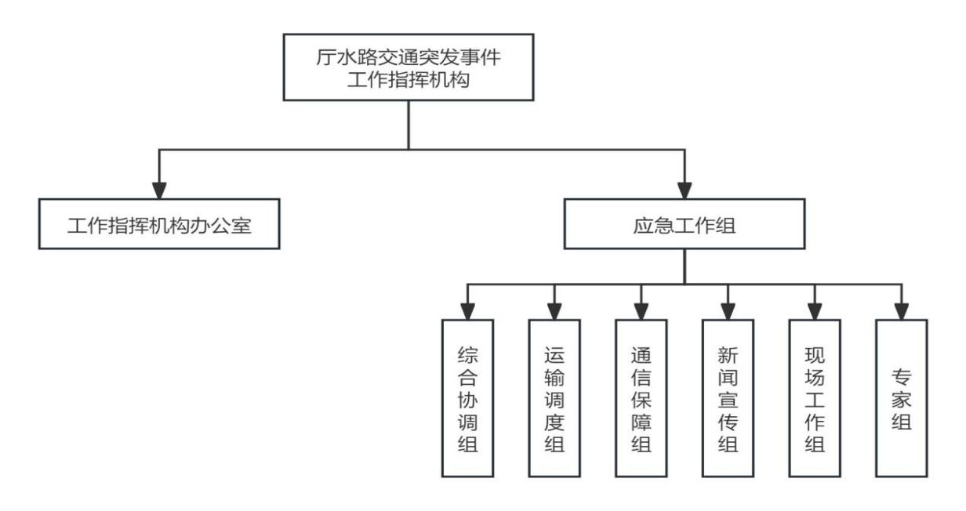

## **3.预防与预警**

### **3.1监测**

水路交通突发事件预警预防信息包括：水路交通突发事件风险源信息，可能诱发水路交通突发事件的自然灾害（如气象、水文、地质等）等相关信息，以及需要提供水路交通运输保障的紧急事件信息。

各级交通运输主管部门应在日常工作中做好对冬季大风、大雾、暴雨、暴雪、低温冰冻雨雪、冰凌、上游电站加大放流等可能诱发水路交通突发事件的信息搜集、接收、整理和风险分析工作，及时上报相关情况，并通报相关部门。

### **3.2预警****信息分级**

按照紧急程度、危害程度和发展态势等，水路交通突发事件预警级别分为从高到低可分为一级（红色）、二级（橙色）、三级（黄色）、四级（蓝色）表示。预警级别分级参照下表。

| **预警级别** | **级别描述** | **颜色标示** | **发生可能性较大的事故情形** |
| --- | --- | --- | --- |
| 一级 | 特别重大 | 红色 | * 雷雨大风、大风等在24小时内造成内河风力8级以上的气象信息； * 雾、雪、暴风雨、沙尘暴等造成能见度不足100米的信息； * 预报发生地质灾害可能性很大的信息； * 监测预报有特大洪峰、特大凌汛的信息。 |
| 二级 | 重大 | 橙色 | * 雷雨大风、大风等在48小时内造成内河风力8级以上的气象信息； * 雾、雪、暴风雨、沙尘暴等造成能见度不足500米的信息； * 预报发生地质灾害可能性大的信息； * 洪水期水位达到警戒水位时，监测预报有大洪峰的信息。 |
| 三级 | 较大 | 黄色 | * 雷雨大风、大风等造成内河风力6级—7级以上的气象信息； * 雾、雪、暴风雨、沙尘暴等造成能见度不足800米的信息； * 预报发生地质灾害可能性较大的信息； * 洪水期水位达到设防水位时，监测预报有较大洪峰的信息。 |
| 四级 | 一般 | 蓝色 | * 内河风力6级以上的气象信息； * 雾、雪、暴风雨、沙尘暴等造成能见度不足1000米的信息； * 预报有发生地质灾害可能性的信息。 |

### **3.3预警信息发布及转发**

**3.3.1预警信息发布**

交通运输厅应急指挥中心按照《宁夏回族自治区突发事件预警信息发布管理办法》等规定，按程序发布一级（红色）、二级（橙色）水上交通事故的预警信息。

水路交通事故预警信息包括：突发事件的类别、预警级别、可能影响的范围、警示事项、应当采取的措施、发布机关和发布时间、起始时间、事态发展咨询渠道等。

**3.3.2预警信息转发**

交通运输厅应急指挥中心收到预警信息后，根据预警等级进行分级处置。

（1）收到一级（红色）、二级（橙色）预警信息后，综合协调组拟定实施意见报厅应急办，经厅应急办研判，报厅主要负责人同意后启动预警；同时将预警信息立即传达所涉市、县（区）交通运输主管部门、厅工作指挥机构相关成员单位及有关单位；各应急工作组进入待命状态。

（2）收到三级（黄色）、四级（蓝色）预警信息后，综合协调组拟定实施意见报厅应急办，经厅应急办研判，报厅分管厅领导同意后启动预警，将预警信息传达厅工作指挥机构相关成员单位及所涉相关单位，督导相关单位做好防御准备和防御响应工作。

（3）在预警过程中如发现风险扩大趋势，应采取紧急措施。

### **3.4预警行动**

（1）工作指挥机构成员及各相关单位应当根据预警信息和各自职责，迅速做好应急救援准备工作。交通行业水上应急救援力量应当进入待命状态，做好应急救援准备。

（2）从事水上活动的有关单位、船舶和人员应注意接收预警信息，根据不同预警级别，采取相应预防措施，防止水上交通突发事件对人员生命、财产和环境造成危害。

（3）各级交通运输部门应调查了解各自辖区通航水域情况，对容易引发事故的重大风险进行调查、登记，结合水路交通突发事件的特点，协调相关部门划定避险水域，并通报当地人民政府。

### **3.5预警调整与终止**

根据预警信息变化和水路交通受影响情况，由综合协调组提出调整、终止预警响应的建议，经厅应急办核准，报启动预警的领导同意后，按程序及时调整、终止预警响应。当相关预警解除，且水路交通受影响趋于消除时，预警响应可自动终止。

## **4.应急响应**

### **4.1信息报告**

**4.1.1信息收集**

信息报告的主要方式是网络、电话、传真及其他通信手段，需要重点收集的信息包括：

（1）事件现场位置、事件性质、事件发生时间、影响范围及发展态势，事发地点和航道的名称、设施及装卸储运情况和联系方式。

（2）事件造成的破坏、损失、人员伤亡等情况。

（3）是否有危险品、是否可能发生起火爆炸、泄漏等潜在危险及已采取的措施。

（4）到达现场进行处置的单位、人员及组织情况；已经采取的措施、效果，已发出的援助要求和已开展救援活动的时间、设备、联系人等。

（5）现场环境情况及近期动态预报，包括风向风力、能见度、水流流速和流向等。

**4.1.2信息上报**

各级交通运输部门和单位按照《交通运输部〈交通运输突发事件应急管理规定〉》《宁夏回族自治区突发事件应对条例》和《全区交通运输行业突发事件信息管理制度（试行）》等规定，报告突发事件信息。

交通运输厅应急指挥中心接到突发事件信息后，按规定程序进行报送。

### **4.2分级响应**

水路交通突发事件应急响应根据突发事件的级别，分为I级、Ⅱ级、Ⅲ级和Ⅳ级四个响应等级，与事件分级相对应。

当接到交通运输部、自治区启动Ⅰ级、Ⅱ级应急响应信息后以及发生特别重大、重大水路交通突发事件或重大涉险事故时，自治区交通运输厅启动Ⅰ级、Ⅱ级应急响应。

发生较大、一般水路交通突发事件或较大涉险事故时，超出事发地市、县（区）应对能力，经市、县（区）交通运输主管部门提出或自治区交通运输厅认为必要时，工作指挥机构办公室启动Ⅲ级、Ⅳ级应急响应。

收到自治区政府责成处理的水路交通突发事件，厅工作指挥机构研判后启动相应等级响应。

### **4.3应急响应及行动**

（1）经工作机构办公室根据事件影响范围和处置难易程度分析研判，提出启动应急响应建议，经厅应急办核准，报厅工作指挥机构。

（2）拟启动Ⅰ级、Ⅱ级应急响应的，由指挥长宣布启动，成立现场工作组，赶赴现场，指导事发地交通运输主管部门配合人民政府组织救援，将启动Ⅰ级、Ⅱ级应急响应有关信息和应急处置遇到的重大情况按规定程序报送，并抄送应急协作部门，及时向事发地区的政府部门通报情况。

（3）拟启动Ⅲ级、Ⅳ级应急响应的，由指挥长宣布启动并指导、协调应急处置工作，主要采取以下措施：

①根据需要参与属地应急指挥部组织的应急会商，及时督促、指导市、县（区）交通部门等落实应急处置工作部署；

②由指挥长召集各工作组视情研判，遇到重要情况及时召集会商研判；

③视情派出现场工作组或专家组给予指导；

④实行值班值守，密切跟踪事态进展；

⑤协助地方开展应急处置工作。

### **4.4应急处置****措施**

（1）事发地交通运输主管部门要了解事故发生的位置，掌握周围区域环境情况（重大风险情况、居民住宅区情况等），确定突发事件特点和影响范围，明确应急处置技术，协助标明危险区域、划定警戒区等现场控制工作。

（2）发生人员伤亡时，现场工作组配合相关部门，及时疏导水上交通，控制事态发展，最大限度地降低事故损失。疏散、撤离并妥善安置相关人员，协调调度应急车辆及必要的后勤支援，做好水路设施恢复和救援物资保障。

（3）组织专家研判船舶火灾事故的后果以及由此导致衍生灾害的影响，配合做好水上交通管制，对其他船舶进行必要的隔离；为防止发生衍生事故，在火情得到初步控制和采取了降温等措施后，应尽可能将失火船舶移位，远离重要设施区域。

（4）发生水域严重污染时，配合实施临时交通管制，疏散其他船舶及事故水域的人员，控制闲杂人员进入；所有附近船舶机器、相关设施必须停止运转，附近岸边、船舶及相关设施禁止一切明火；进入现场人员都要佩戴针对性的防护用具。

（5）因沉船、碰撞、沉物而引起的水路堵塞，组织、协调、指导沉船等碍航物的打捞或清障工作，并及时将相关情况发布给有关部门和受影响的船舶，避免堵航事故发生；迅速将事故船舶拖离航道，恢复水路畅通；同时，因船舶撞到铁路桥、公路桥引发的次生事故，及时报告自治区有关部门。

（6）根据应急处置需要，协调调度应急队伍、应急车辆及船舶、应急设备与器材及必要的后勤支援，协调相关部门投入应急反应行动。

### **4.5新闻发布**

厅新闻宣传组负责突发事件信息发布工作。未经批准，任何单位和个人不得擅自对外发布有关信息。

### **4.****6响应级别调整和终止**

在确认突发事件得到有效控制、危害已经消除后，由负责组织应急处置指挥机构宣布调整或解除应急响应，或经综合协调组研判提出调整或解除应急响应状态，以及应急调整或响应终止后续处理意见，经厅应急办核准，报启动应急响应的领导同意后实施；并及时按规定报送信息，同时通知相关市、县（区）交通运输主管部门及相关单位。

### **4.7后期处置**

**4.7.1善后处置**

交通运输厅在自治区人民政府以及负责事故调查处置的相关机构的统一领导下，配合做好善后处置工作。

**4.7.2恢复重建**

（1）交通运输厅应将Ⅰ级、Ⅱ级水路交通突发事件恢复重建措施落实情况及时上报交通运输部及自治区人民政府。

（2）市级交通运输主管部门应将Ⅲ级水路交通突发事件恢复重建措施落实情况及时上报交通运输厅，必要时交通运输厅可派出工作人员进行现场指导。

## **5.应急保障**

### **5.1应急队伍保障**

（1）各级交通运输主管部门负责水路交通应急救援队伍的组建和日常管理，构建以渡口、水运管理机构为主体的水路交通应急救援队伍。

（2）各级水路交通突发事件应急指挥机构要建立现场救援、工程抢险等抢险救援队伍。

（3）在接到突发事件报告并确认事件等级后，各级应急指挥机构根据事件等级向当地人民政府报告，视情动员社会力量参与应急反应。

### **5.2应急物资装备保障**

（1）各级水路交通应急指挥机构应建立健全应急物资储备保障制度，建立必要的应急资源保障机制，加强渡口、水上应急救援物资实物储备，合理增加储备点和储备量，使其逐步覆盖辖区内所有港航设施。

（2）厅运输和海事管理处负责指导相关水运企业根据自身特点和需要，储备一定数量救援、防火等应急保障物资。

### **5.3培训和演练**

由运输和海事管理处组织相关应急人员参加应急管理专题培训、上岗前培训和常规性培训。由运输和海事管理处组织定期或不定期的演练，每2年至少进行一次应急演练，以保证预案的有效实施及完善，提高应急反应能力。

水路交通突发事件应急处置流程图

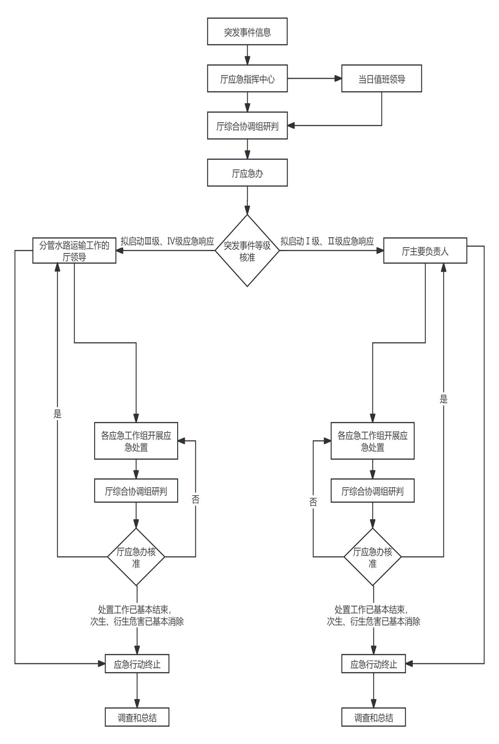

3、宁夏回族自治区交通运输厅道路运输突发事件应急预案

## **1.总则**

### **1.1编制目的**

为切实提升宁夏回族自治区交通运输厅（以下简称“交通运输厅”）道路运输突发事件的应急处置水平，高效完成各类道路运输应急处置任务，全力保障人民群众生命财产安全，及时恢复道路运输正常运行秩序，结合自治区道路运输实际，制定本预案。

### **1.2编制依据**

依据《中华人民共和国突发事件应对法》《中华人民共和国道路运输条例》《突发事件应急预案管理办法》《关于道路运输应急保障车队建设的指导意见》以及《宁夏回族自治区道路交通运输事故应急预案》《自治区交通运输厅综合应急预案》等有关规定。

### **1.3适用范围**

本预案适用于自治区交通运输厅应对自然灾害、道路运输及相关业务生产事故等原因引发，造成重要交通干线运行中断、人员重大伤亡，需要组织疏散人员或提供应急运输保障等的应急处置工作，以及其他交通运输厅认为需要启动应急响应的突发事件的应急处置工作。

冰冻雨雪、汛期、地震等自然灾害可执行单一类型突发事件应急预案。

### **1.4事件分级**

本预案所称的道路运输突发事件，是指由于自然灾害、道路运输及相关业务事故等原因引发，造成或者可能造成重要交通枢纽运行中断、重大人员伤亡、大量人员需要疏散、生态环境破坏或严重社会危害，以及需要交通运输部门提供应急运输保障的紧急事件。

道路运输突发事件按照性质类型、严重程度、可控性和影响范围等因素，分为四级：特别重大（Ⅰ级）、重大（Ⅱ级）、较大（Ⅲ级）和一般（Ⅳ级）。

| **等级** | **事故的严重程度及影响范围** |
| --- | --- |
| 特别重大道路运输突发事件（Ⅰ级） | * 重要交通枢纽运行中断：造成或可能造成重要交通枢纽运行中断48小时以上，致使大量旅客滞留，恢复运行需要多部门协调，人员疏散需要跨省组织。导致100人以上重伤； * 特别重大道路运输事故：客运车辆、危险货物运输车辆以及包含普通货物运输车辆在内的道路运输事故，造成30人以上死亡或失踪，或100人以上重伤的事故； * 重要物资道路运输应急保障：重要物资缺乏、价格大幅波动等原因可能严重影响本片区经济整体运行和人民正常生活，超出省级交通运输主管部门运力组织能力，需要跨省、跨部门协调； * 以上三种情形，交通运输厅难以独立处置，需要协调相关省份、相关部门调动运力疏解，提出跨省域道路运输应急保障请求。 |
| 重大道路运输突发事件（Ⅱ级） | * 重要交通枢纽运行中断：造成或可能造成重要交通枢纽运行中断24小时以上，致使大量旅客滞留，恢复运行需要多部门协调，人员疏散需要跨市组织。导致50人以上、100人以下重伤； * 重大道路运输事故：客运车辆、危险货物运输车辆以及包含普通货物运输车辆在内的道路运输事故，造成10人以上、30人以下死亡或失踪，或50人及以上、100人以下重伤的事故； * 重要物资道路运输应急保障：重要物资缺乏、价格大幅波动等原因可能严重影响省域内经济整体运行和人民正常生活，超出事发区域市级交通运输主管部门运力组织能力，需要跨市、跨部门协调； * 需要由交通运输厅提供道路运输应急保障的其他突发事件。 |
| 较大道路运输突发事件（Ⅲ级） | * 重要交通枢纽运行中断，造成或可能造成大量旅客滞留，事发地县（区）级交通运输主管部门提出跨县域道路运输应急保障请求的； * 客运车辆、危险货物运输车辆以及包含普通货物运输车辆在内的道路运输事故，造成3人以上、10人以下死亡或失踪，或10人及以上、50人以下重伤的事故； * 发生因重要物资缺乏、价格大幅波动等原因可能严重影响市域内经济整体运行和人民正常生活，需要紧急安排跨县域道路运输保障的； * 需要由市级交通运输主管部门提供道路运输应急保障的其他突发事件。 |
| 一般道路运输突发事件（Ⅳ级） | * 一般交通枢纽运行中断，造成或可能造成旅客滞留； * 客运车辆、危险货物运输车辆以及包含普通货物运输车辆在内的道路运输事故，造成3人以下死亡或失踪，或10人以下重伤的事故； * 需要由县（区）级交通运输主管部门提供道路运输应急保障的其他突发事件。 * 导致道路交通毁坏、中断、阻塞、大量车辆积压、人员滞留，处置时间在12小时以下。 |

注：重要交通枢纽，是指除常规客运场站以外，还包括含两种以上运输方式的综合运输场站。“以上”包含本数及以上，“以下”不包含本数。

### **1.5工作原则**

道路运输突发事件处置应坚持统一领导，分级负责；以人为本，确保安全；预防为主，平急结合；快速反应、科学处置的原则。

## **2.组织机构与职责**

### **2.1厅道路运输突发事件工作指挥机构**

成立自治区交通运输厅道路运输突发事件工作指挥机构（以下简称“工作指挥机构”），在自治区应急指挥部和厅应急领导小组的指挥下，负责组织、协调、开展道路运输突发事件应急处置工作。特别重大事故（Ⅰ级）、重大事故（Ⅱ级）由厅主要负责人担任指挥长，分管道路运输工作的厅领导任副指挥长；较大事故（Ⅲ级）、一般事故（Ⅳ级）由分管道路运输工作的厅领导担任指挥长，运输和海事管理处负责人担任副指挥长。

成员由厅办公室、政策法规处、运输和海事管理处、安全与质量监督管理处、科技处、交通战备处、物流发展处、公路管理中心、交通运输综合执法监督局、路网监测与应急处置中心、道路运输事务中心及交通宣传事务中心等处室及所属单位负责同志组成。

厅工作指挥机构的主要职责：

（1）及时向交通运输部、自治区政府及有关部门报告突发事件情况；贯彻落实上级部门和自治区指挥部关于道路运输突发事件应急决策、部署和措施。

（2）组织、指导、协调交通运输厅系统各单位道路运输突发事件的应急处置工作；同步联动启动或终止Ⅰ级、Ⅱ级道路运输突发事件的应急响应；决定启动、调整、终止交通运输厅Ⅲ级、Ⅳ级道路运输突发事件预警状态和应急响应行动。

（3）根据需要，会同自治区有关部门，制定和落实应对道路运输突发事件的应急处置工作方案；视情成立现场工作组，并派往事发区域现场指导与协调应急处置工作。

（4）负责协调交通运输应急物资和应急队伍的调度及道路运输应急保障工作。

（5）根据自治区人民政府要求或根据应急处置需要，参与地方政府组织开展的道路运输突发事件应急处置工作。

（6）其他相关重大事项。

工作指挥机构办公室设置在厅运输和海事管理处，承担工作指挥机构日常工作，运输和海事管理处担任工作指挥机构办公室主任。

工作指挥机构设立应急工作组，在工作指挥机构的领导下开展应急处置工作。

### **2.2应急工作组**

（1）综合协调组

厅运输和海事管理处负责人任组长，成员由办公室、政策法规处、安全与质量监督管理处、科技处、物流发展处、公路管理中心、交通运输综合执法监督局、路网监测与应急处置中心、道路运输事务中心、交通宣传事务中心等处室及单位人员组成。

主要职责：负责协助厅工作指挥机构落实上级部门的工作部署；负责接收、处理应急状态下道路运输突发事件相关信息，跟踪了解突发事件处置进展，及时向厅工作指挥机构提出启动预警状态和响应行动建议；传达厅工作指挥机构的工作安排，并督促落实；负责组织厅工作指挥机构工作会议，并督促议定事项落实；起草工作指挥机构工作会议纪要、明传电报、重要报告、综合类文件；负责工作指挥机构与其他工作组及相关单位的协调、联络工作；承办厅工作指挥机构交办的其他工作。

（2）运输调度组

厅运输和海事管理处负责人任组长，成员由物流发展处、交通运输综合执法监督局、道路运输事务中心等处室及单位人员组成。

主要职责：协调人员、重要物资的应急运输保障工作；协调与其他运输方式的联运工作；拟定应急运输征用补偿资金补助方案；承办厅工作指挥机构交办的其他工作。

（3）通信保障组

由路网监测与应急处置中心相关人员组成。

主要职责：负责应急处置过程中的通信保障工作；承办厅工作指挥机构交办的其他工作。

（4）新闻宣传组

由厅政策法规处负责人任组长，成员由办公室、科技处、路网监测与应急处置中心、交通宣传事务中心等处室及单位人员组成。

主要职责：加强舆情监测分析，传递权威信息；加强舆情引导，完善舆情监测及应对机制，有效化解舆情风险；负责对外信息发布；承办厅工作指挥机构交办的其他工作。

（5）现场工作组

现场工作组是由厅工作指挥机构根据道路运输突发事件应急处置工作需要，指定成立并派往事发地区开展工作的人员组成。

主要职责：负责传达厅应急工作要求；按照工作指挥机构安排，研判、评估道路运输突发事件情况，参照专家组意见，配合有关部门提出具体处置方案；协助有关单位开展道路运输突发事件的应急处置工作，并根据需要调运运输车辆、应急物资等，并及时向工作指挥机构及综合协调组等有关应急工作组报告（通报）现场情况和应急处置行动进展；承办厅工作指挥机构交办的其他工作。

（6）专家组

工作指挥机构邀请或抽调道路运输行业及相关行业技术、科研、管理、法律等方面专家组成。

主要职责：负责对应急准备以及应急行动方案提供专业咨询和建议，根据需要参加道路运输突发事件的应急处置工作。

厅道路运输突发事件应急组织机构如下图所示。

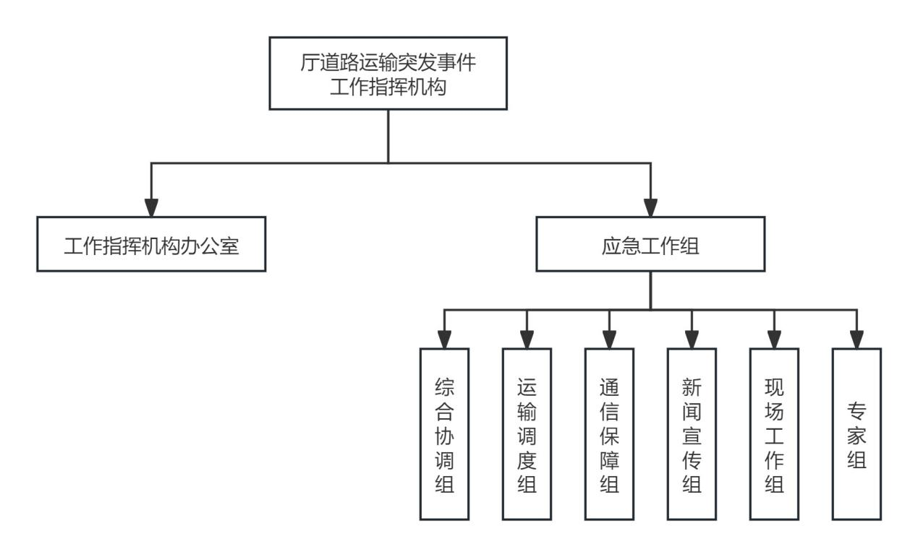

### **2.3应急保障单位**

宁夏天豹交运集团有限公司、宁夏石运汽车运输有限公司、宁夏天豹固原汽车运输有限责任公司等指定为交通运输厅应急运输保障单位。

## **3.预警**

### **3.1预警信息收集**

涉及道路运输突发事件的预警及相关信息包括：

（1）宁夏气象局：气象监测、预测、预警信息。

（2）山体崩塌、滑坡、泥石流、地面塌陷等地质灾害监测、预测信息。

（3）重大恶性交通事故影响信息。

（4）社会安全突发事件信息。

（5）道路交通中断、阻塞的监测信息和重要交通枢纽旅客滞留信息，主要包括重要交通枢纽车辆积压、旅客滞留的原因、发生时间、当前滞留人数和积压车辆数及其变化趋势、站内运力情况、应急运力储备与使用情况、已采取的应急管理措施、绕行路线等。

（6）其他需要提供道路交通运输应急保障的紧急事故信息。

### **3.2预警信息分级**

按照事故的紧急程度、发展势态和可能造成的危害程度分为四级：一级（红色）、二级（橙色）、三级（黄色）、四级（蓝色），一级为最高级别。

| **预警级别** | **级别**  **描述** | **颜色标示** | **发生可能性较大的事故情形** |
| --- | --- | --- | --- |
| 一级 | 特别重大 | 红色 | * 因事故可能导致重要交通枢纽运行中断，造成大量旅客滞留，恢复运行及人员疏散预计在48小时以上。 * 其他可能需要由自治区人民政府提供应急保障时。 |
| 二级 | 重大 | 橙色 | * 因事故可能导致重要交通枢纽运行中断，造成大量旅客滞留，恢复运行及人员疏散预计在24小时以上。 * 其他可能需要由自治区人民政府提供应急保障时。 |
| 三级 | 较大 | 黄色 | * 因事故可能导致重要交通枢纽运行中断，造成大量旅客滞留，恢复运行及人员疏散预计在12小时以上。 * 其他可能需要由市人民政府提供应急保障时。 |
| 四级 | 一般 | 蓝色 | * Ⅳ级预警分级条件执行各县（区）人民政府的标准。 |

### **3.3预警转发及预警行动**

交通运输厅应急指挥中心收到预警信息后，根据预警等级进行分级处置。

收到一级（红色）、二级（橙色）预警信息后，由综合协调组拟定实施意见报厅应急办，经厅应急办研判，报厅主要负责人同意后启动预警；预警信息立即传达厅工作指挥机构相关成员单位、所涉厅属单位、公路经营管理单位及市、县（区）交通运输主管部门等单位；同时各应急工作组进入待命状态并采取以下措施：

①组织道路运输应急队伍和相关人员进入待命状态，做好参加应急处置和救援工作的准备；

②调集道路运输应急处置所需车辆、物资、装备、工具等，确保其处于良好状态，随时投入正常使用；

③转移、疏散或者撤离易受突发事件危害的人员，转移重要财产；

④配合公安交管部门对易受突发事件危害的路段及场所进行管制；

⑤规章规定的其他必要的防范性、保护性措施。

（2）收到三级（黄色）、四级（蓝色）预警信息后，由综合协调组拟定实施意见报厅应急办，经厅应急办研判，报厅分管厅领导同意后启动预警，将预警信息传达厅工作指挥机构相关成员单位、所涉厅属单位、公路经营管理单位及市、县（区）交通运输主管部门等单位，并采取以下措施：

①加强监测频次，及时收集、报告有关信息，加强预报和预警工作；

②根据突发事件种类和预警等级，及时对突发事件预测信息进行分析评估，根据突发事件发生可能性的大小、影响范围组织应对措施；

③完善值班值守的组织，为突发事件的处置提供保障。

（3）在预警过程中如发现风险扩大趋势，预警响应可转入应急响应，按照应急响应程序处置。

### **3.4预警调整与终止**

根据预警信息变化和道路运输受影响情况，由综合协调组提出调整、终止预警响应的建议，经厅应急办核准，报启动预警的领导同意后，按程序及时调整、终止预警响应。当相关预警解除，且水路交通受影响趋于消除时，预警响应可自动终止。

## **4.应急响应**

### **4.1信息报告**

**4.1.1信息报告范围**

事发地交通运输主管部门、厅属相关单位及公路管理经营单位需要重点报告的信息：事件的类型、发生时间、地点、发生原因、影响范围和程度、发生事态、受损情况、已采取的应急处置措施和成效、联系人及联系方式等。

**4.1.2信息上报**

各级交通运输部门和单位按照《交通运输部〈交通运输突发事件应急管理规定〉》《宁夏回族自治区突发事件应对条例》和《全区交通运输行业突发事件信息管理制度（试行）》等规定，报告道路运输突发事件信息。

交通运输厅应急指挥中心接到突发事件信息后，按规定程序进行报送。

应急响应启动后，事发区域市、县（区）道路运输主管部门应当将应急处置工作进展情况及时报交通运输厅应急指挥中心。

### **4.2分级响应**

交通运输厅应急响应一般可分为Ⅰ级、Ⅱ级、Ⅲ级和Ⅳ级四个等级，和事件分级相匹配。

当接到交通运输部、自治区启动Ⅰ级、Ⅱ级应急响应信息后或发生特别重大、重大道路运输突发事件时，厅工作指挥机构启动Ⅰ级、Ⅱ级应急响应。

发生较大、一般道路运输突发事件时，超出事发地市、 县（区）应对能力，经市、县（区）交通运输主管部门提出，或厅工作指挥机构认为必要时，启动Ⅲ级、Ⅳ级应急响应。

### **4.3应急响应及行动**

（1）由综合协调组根据事件影响范围和处置难易程度分析研判，提出启动应急响应建议，经厅应急办核准，报厅工作指挥机构。

（2）拟启动Ⅰ级、Ⅱ级应急响应的，由指挥长宣布启动，成立现场工作组，赶赴现场，指导事发地交通运输主管部门应急处置，并将启动Ⅰ级、Ⅱ级应急响应有关信息和应急处置遇到的重大情况按规定报上级单位和自治区，及时向事发地区的政府部门通报情况和向社会公布。主要采取以下措施：

①参加自治区指挥部组织的应急会商，落实处置要求；

②派出现场工作组和专家赶赴现场参加、指导现场应急处置；

③配合有关部门制定应急处置方案；及时掌握道路运输突发事件应急工作的整体情况，协调、调运运输车辆做好运力保障；

④及时掌握、研究解决应急工作中出现的问题。

（3）拟启动Ⅲ级、Ⅳ级应急响应的，由指挥长宣布启动并指导、协调应急处置工作，主要采取以下措施：

①根据需要参与属地应急机构组织的应急会商，及时督促、指导属地交通部门落实应急处置工作部署；

②协调运输车辆，保障运力；

③视情派出现场工作组或专家组给予指导，必要时，协助地方开展应急处置工作；

④密切跟踪事态进展。

（4）高速公路发生的道路运输突发事件，由高速公路经营管理单位，按事件级别启动应急响应。超出本级范围的突发事件，需要上级交通运输主管部门协调处置时，应及时提出请求。

### **4.4应急处置措施**

启动Ⅰ级或Ⅱ级应急响应后，根据事件的不同类别，有效组织采取不同处置措施：

（1）应对重要交通枢纽运行中断、重要物资道路运输应急保障的突发事件，应按照《关于道路运输应急保障车队建设的指导意见》以及自治区相关规定，指挥、协调应急车辆，完成人员的疏散及重要物资的运输保障。

（2）启动应急响应后，执行应急运输保障任务的单位，应对应急运输保障车辆和设备进行认真检查，严禁车辆和设备带病操作，并配备相应的通讯工具。

（3）执行应急运输保障任务的单位，同时派出5辆以上车辆或设备执行同一应急运输保障任务时，应由车队队长带队；10辆以上的，由单位领导带队；20辆车以上由市级交通运输主管部门领导带队；50辆以上由自治区交通运输厅相关领导带队。执行应急运输保障任务的车队应持有通讯设备，保持通讯畅通。途中发生问题（遇到滞留、交通事故、物资遭到哄抢或受损、道路受阻，以及不可抗力的自然灾害等），应由带队负责人及时向工作指挥机构报告。

启动Ⅲ级、Ⅳ级应急响应后，市、县（区） 交通运输部门在本级人民政府的指挥和领导下，按照应急指令，调配相应的应急运力，认真履行职责落实道路运输保障工作，当储备运力无法满足运输保障需求时，应及时向上级交通运输主管部门申请应急运力支援。

### **4.5信息发布**

厅新闻宣传组负责突发事件信息发布工作。未经批准，任何单位和个人不得擅自对外发布有关信息。

### **4.6响应终止**

当道路交通运输突发事件达不到本预案级别或道路运输突发事件应急处置工作已经基本完成，次生、衍生事故危害已经基本消除，由综合协调组研判提出调整或解除应急响应状态，以及应急调整或响应终止后续处理意见，经厅应急办核准，报启动应急响应的领导同意后实施；并及时按规定报送信息，同时通知相关市、县（区）交通运输主管部门及相关单位。

### **4.7****善后处置**

应急运输保障任务结束后，各级交通运输主管部门负责本地区道路运输应急保障资源的征用补偿工作，并上报运输和海事管理处。依据国家相关法规对应急过程中紧急征用的运输车辆给予补偿，被征用运输车辆的单位应提交征用车辆的使用情况报告，主要内容包括：

（1）被征用车辆投入使用的时间、地点、日程记录。

（2）投入的人力、设备、车辆、物资的数量、单价、计算方法。

（3）相应的物资管理费、交通费及其他有关费用。

（4）其他有关证据和证明材料。

被征用车辆单位不能提交上述材料的，按征用车辆单位的记录给予补偿。

## **5.应急保障**

### **5.1队伍保障**

厅运输和海事管理处负责建立道路运输应急保障总队，下设银川、石嘴山、吴忠、固原、中卫和宁东6个应急保障支队，各县（区）建立应急运输保障分队。应急保障队伍及装备数量可根据当地实际情况设置，应急保障组织及运力储备情况要逐级报备。

各级交通运输应急管理机构可在本辖区内选择有一定规模的道路客、货运输企业、物流企业和大型停车场，同其签订突发事件运力调运协议。在运力选择类型方面，应根据可能发生事件的性质，合理确定大、中型普通货车、平板车和厢式货车等车型，并选调若干客车、成品油罐车和吊车，确保车辆技术状况良好，保证能正常投入运输活动。应急运输保障车辆的技术等级必须符合要求。应急储备运力单位、运力数量、类型及人员数量和联系方式要逐级报告备案。同时要求物流企业和大型停车场将所停车辆登记联系电话，以备应急需要时临时征用。

### **5.2应急演练**

厅运输和海事管理处每2年至少进行一次应急演练。

道路运输突发事件应急处置流程图

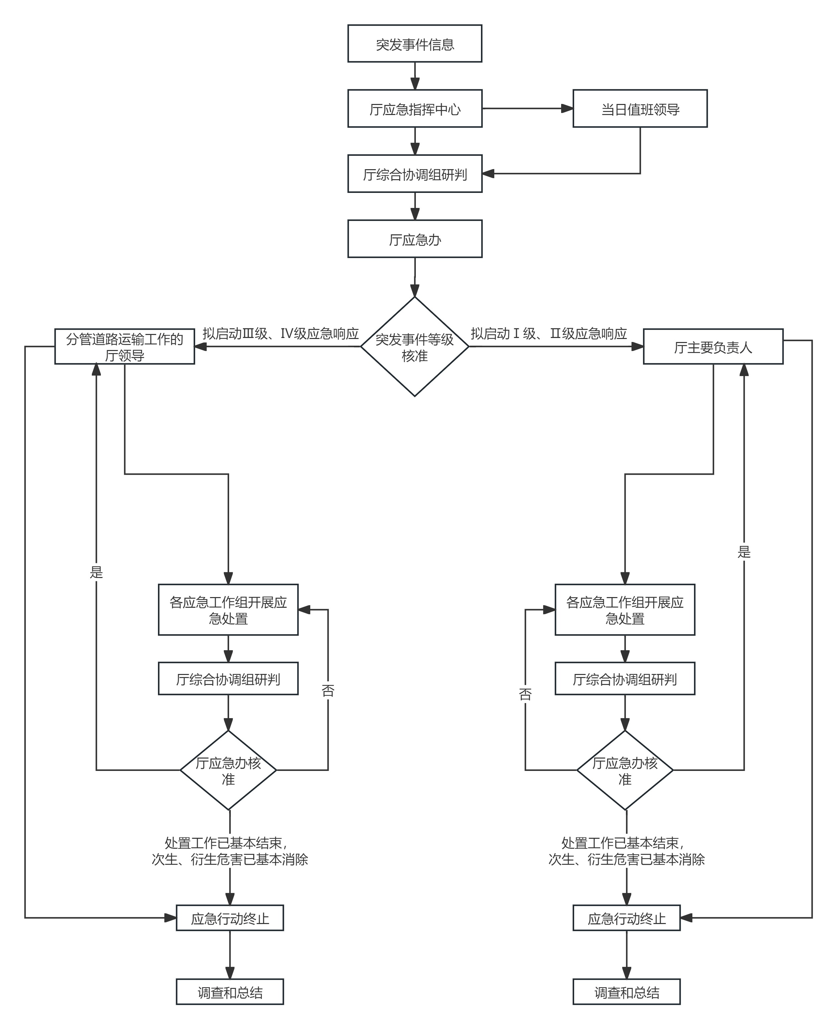

4、宁夏回族自治区交通运输厅公路水运工程生产安全事故应急预案

## **1.总则**

### **1.1编制目的**

为切实提升自治区公路水运工程生产安全事故的应急管理水平，指导各级交通运输主管部门和公路水运工程参建单位建立完善应急预案体系，有效应对公路水运工程生产安全事故，保障公路水运工程建设正常开展，制定本预案。

### **1.2编制依据**

依据《中华人民共和国突发事件应对法》《中华人民共和国安全生产法》《建设工程安全生产管理条例》《生产安全事故应急条例》《生产安全事故报告和调查处理条例》《生产安全事故应急预案管理办法》《公路水运工程安全生产监督管理办法》《突发事件应急预案管理办法》《交通运输部公路水运工程生产安全事故应急预案》《交通运输突发事件应急管理规定》《交通运输突发事件信息报告和处理办法》以及《自治区交通运输厅综合应急预案》等有关规定。

### **1.3适用范围**

本预案适用于自治区交通运输行业公路水运工程特别重大和重大生产安全事故的应对工作，以及需要由交通运输厅指导、支持处置的较大以下事故的应对工作。

公路日常养护和养护工程的生产安全事故参照本预案执行。本预案指导厅属单位、各级交通运输主管部门及公路水运工程项目参建单位对公路水运工程生产安全事故的应对工作。

### **1.4事故分级**

本预案所称公路水运工程生产安全事故，是指经依法审批、核准或者备案的公路水运工程项目新建、改建、扩建活动中发生的生产安全事故。

公路水运工程生产安全事故按照人员伤亡（含失踪、失联）、涉险人数、直接经济损失、影响范围等因素，分为四个等级：特别重大事故（I级）、重大事故（Ⅱ级）、较大事故（Ⅲ级）和一般事故（Ⅳ级）。

| **等级** | **事故的严重程度及影响范围** |
| --- | --- |
| 特别重大事故（Ⅰ级） | * 造成30人以上死亡（含失踪、失联），或危及30人以上生命安全； * 100人以上重伤； * 1亿元以上直接经济损失； * 党中央、国务院责成交通运输部组织或参与处置的自治区内公路水运工程生产安全事故。 |
| 重大事故（Ⅱ级） | * 造成10人以上30人以下死亡（含失踪、失联）或危及10人以上30人以下生命安全； * 50人以上100人以下重伤； * 5000万元以上1亿元以下直接经济损失的事故； * 自治区人民政府责成交通运输厅组织或参与处置的公路水运工程生产安全事故。 |
| 较大事故（Ⅲ级） | * 造成3人以上10人以下死亡（含失踪、失联），或危及3人以上10人以下生命安全； * 10人以上50人以下重伤； * 1000万元以上5000万元以下直接经济损失的事故。 |
| 一般事故（Ⅳ级） | * 造成3人以下死亡（含失踪、失联），或危及3人以下生命安全； * 10人以下重伤； * 1000万元以下直接经济损失的事故。 |

本表所称的“以上”包括本数，“以下”不包括本数。公路水运工程生产安全事故同时符合本条规定的多个分级情形的，按照最高级别认定。

### **1.5工作原则**

公路水运工程生产安全事故应急处置坚持以人为本、预防为主，以属地为主、分级响应，协调联动、快速反应的原则。

## **2.组织机构与职责**

公路水运工程生产安全事故应急组织体系由自治区级（交通运输厅）、地方级（市县级以上地方交通运输主管部门）、项目级（公路水运工程项目参建单位）三级应急组织构成。

### **2.1厅公路水运工程生产安全事故工作指挥机构**

成立自治区交通运输厅公路水运工程生产安全事故工作指挥机构（以下简称“工作指挥机构”），在自治区应急指挥部和厅应急领导小组的指挥下，负责组织、协调、开展公路水运工程生产安全事故应急处置工作。特别重大事故（Ⅰ级）、重大事故（Ⅱ级）由厅主要负责人担任指挥长，分管公路水运工程的厅领导任副指挥长；较大事故（Ⅲ级）、一般事故（Ⅳ级）由分管公路水运工程的厅领导担任指挥长，建设管理处负责人担任副指挥长。

成员由厅办公室、政策法规处、综合规划处、建设管理处、公路管理处、运输和海事管理处、安全与质量监督管理处、科技处、物流发展处、公路管理中心、交通运输综合执法监督局、路网监测与应急处置中心、道路运输事务中心、公路水路发展中心及交通宣传事务中心等处室及所属单位负责同志组成。

厅工作指挥机构的主要职责：

（1）及时向交通运输部、自治区政府及有关部门报告突发事件情况；贯彻落实上级部门和自治区指挥部关于公路水运工程生产安全事故应急决策、部署和措施。

（2）组织、协调、指导各单位公路水运工程生产安全事故的应急处置工作；同步联动启动或终止Ⅰ级、Ⅱ级公路水运工程生产安全事故应急响应；决定启动、调整、终止交通运输厅Ⅲ级、Ⅳ级公路水运工程生产安全事故预警状态和应急响应行动。

（3）根据需要，会同自治区有关部门，制定和落实应对公路水运工程生产安全事故的应急处置工作方案；视情成立现场工作组，并派往事发现场指导与协调应急处置工作。

（4）负责协调交通运输应急物资和应急队伍的调度及道路运输应急保障工作。

（5）根据自治区人民政府要求或根据应急处置需要，参与地方政府组织开展的公路水运工程生产安全事故应急处置工作。

（6）其他相关重大事项。

工作指挥机构办公室设置在厅建设管理处，承担工作指挥机构日常工作，建设管理处负责人担任工作指挥机构办公室主任。

工作指挥机构设立应急工作组，在工作指挥机构的领导下开展应急处置工作。

### **2.2应急工作组**

（1）综合协调组

厅建设管理处负责人任组长，成员由办公室、政策法规处、综合规划处、运输和海事管理处、安全与质量监督管理处、科技处、物流发展处、公路管理中心、交通运输综合执法监督局、路网监测与应急处置中心、道路运输事务中心、公路水路发展中心、交通宣传事务中心等处室及单位人员组成。

主要职责：负责协助厅工作指挥机构落实上级部门的工作部署；负责接收、处理应急状态下公路水运工程生产安全事故相关信息，跟踪了解事故处置进展，及时向厅工作指挥机构提出启动预警状态和响应行动建议；传达厅工作指挥机构的工作安排，并督促落实；负责组织厅工作指挥机构工作会议，并督促议定事项落实；起草工作指挥机构工作会议纪要、明传电报、重要报告、综合类文件；负责工作指挥机构与其他工作组及相关单位的协调、联络工作；承办厅工作指挥机构交办的其他工作。

（2）抢险救援组

建设管理处或运输和海事管理处负责人任组长，成员由厅公路管理处、公路管理中心、交通运输综合执法监督局、路网监测与应急处置中心、道路运输事务中心等处室及单位人员组成；事发地交通运输主管部门、公路水运参建单位相关人员视情参加。

主要职责：负责指导公路水运项目各参建单位开展公路水运工程事故的应急处置等工作；负责组织拟定工程抢险行动方案；负责组织或配合政府有关部门组织开展抢险救援行动等；负责对救援全过程进行监视，发现险情及时撤离救援人员，防止二次伤害；承办厅工作指挥机构交办的其他工作。

（3）运输调度组

厅运输和海事管理处负责人任组长，成员由物流发展处、交通运输综合执法监督局、道路运输事务中心、公路水路发展中心等处室及单位人员组成。

主要职责：负责组织、协调应急救援队伍、重点物资和应急物资的调配及运输工作；负责水路和公路的运输保障；承办厅工作指挥机构交办的其他工作。

（4）通信保障组

由路网监测与应急处置中心相关人员组成。

主要职责：负责应急处置过程中的通信保障工作；承办厅工作指挥机构交办的其他工作。

（5）新闻宣传组

由厅政策法规处负责人任组长，成员由办公室、科技处、路网监测与应急处置中心、交通宣传事务中心及相关公路经营管理单位等处室及单位人员组成。

主要职责：加强舆情监测分析，传递权威信息；加强舆情引导，完善舆情监测及应对机制，有效化解舆情风险；负责对外发布信息；承办厅工作指挥机构交办的其他工作。

（6）现场工作组

现场工作组是由工作指挥机构根据公路水运工程生产安全事故的应急处置工作需要，指定成立并派往事发地区开展工作的人员组成。

主要职责：负责传达厅应急工作要求；按照工作指挥机构安排，查看、研判、评估公路水运工程生产安全事故情况，参照专家组意见，配合有关部门提出具体处置方案；协助有关单位开展公路水运生产安全事故的应急处置工作，根据需要协调有关方面提供应急队伍、物资、技术等支持，并及时向工作指挥机构及综合协调组等有关应急工作组报告（通报）现场情况和应急处置行动进展；承办厅工作指挥机构交办的其他工作。

（7）专家组

工作指挥机构邀请或抽调公路水运工程及相关行业工程技术、科研、勘察、设计、施工、监理、检测、监督、法律、安全等方面专家组成。

主要职责：根据需要参加公路水运工程生产安全事故应急咨询服务工作；对现场施工救援过程中遇到的技术难题及时给予指导，修改、补充、完善和调整救援方案；预测事态发展趋势，研究事故救援和处置办法；分析事故原因，评估事故损失和提出恢复重建方案等相关建议。

厅公路水运工程生产安全事故应急组织机构如下图所示。

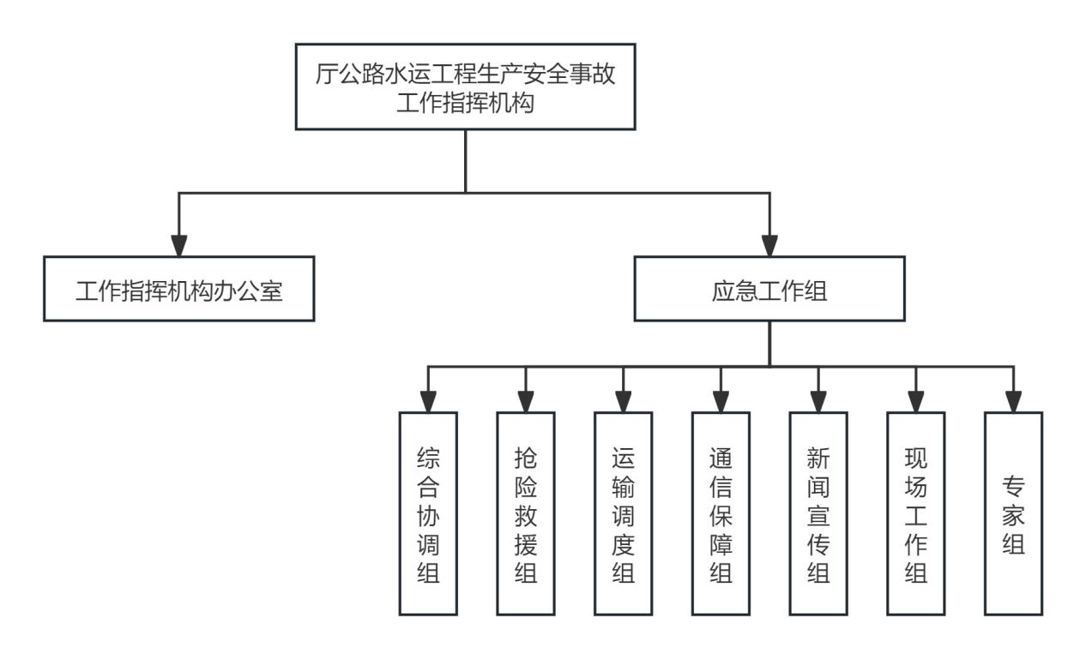

### **2.3地方各级交通运输主管部门应急组织**

县（区）级以上地方交通运输主管部门应当建立健全本级公路水运工程生产安全事故应急管理体系，明确相关岗位职责，落实具体责任人员。在本级地方党委、人民政府的领导和上级交通运输主管部门的指导下，在各自职责范围内做好本行政区域有关公路水运工程生产安全事故应急处置工作的组织、协调、指导和监督，会同本级相关职能部门，建立应急管理预警机制和救援协作机制。

### **2.4项目级应急组织**

项目建设单位应设立应急组织机构，明确应急组织机构的组织形式、构成部门及相关人员，协调各合同段施工单位的应急资源，按规定及时向交通、应急等属地有关部门报送事故情况，组织相邻合同段之间的自救互救，控制事故的蔓延和扩大，并保护事故现场。项目建设单位的应急管理工作，应当按照属地政府和直接监管的相关主管部门的有关规定执行。

### **2.5响应联动**

各层级预案在应急响应、应急保障等方面应协调一致，厅属相关单位及公路水运工程参建单位等的应急预案应与本预案相衔接。当上一级应急组织启动响应时，下级应急组织应同时启动相应的应急响应，形成联动。

项目综合应急预案应与本单位的上级部门、属地政府和直接监管的交通运输主管部门的预案相衔接。同一个项目相邻或邻近合同段的施工专项应急预案应体现预警信息共享、应急救援互助等要求。

根据地方交通部门的请求，可由厅应急办牵头协调专业或兼职救援队伍参加事故救援工作。救援队伍抵达事故现场后，应接受应急救援现场指挥部指挥、调遣。

## **3.预防与预警**

### **3.1预警机制及信息来源**

县（区）级以上地方交通运输主管部门应在日常工作中，按照自治区和交通运输厅相关要求开展对自然资源、水利、气象等部门的预警信息以及公路水运工程生产安全事故相关信息的搜集、接收、分析，针对各种可能发生的公路水运工程生产安全事故特点和危害进行风险辨识和评估，按照相关程序发布预警信息，做到早发现、早报告、早处置。

### **3.2预警信息分级**

按照紧急程度、危害程度和发展态势等，公路水运工程生产安全事故预警级别分为从高到低可分为一级（红色）、二级（橙色）、三级（黄色）和四级（蓝色）表示。

### **3.3监测**

县（区）级以上地方交通运输主管部门应当建立健全基础信息数据库，督促企业建设相应的自动监测设施、声光电预警设备，建立完善巡查机制，设立可靠的逃生通道和避险平台等设施。指导有通信信号等条件的施工驻地（平原区30人以上，山区10人以上）建设高秆视频监控装置，并将视频接入所属企业及行业监管部门。

### **3.4预警转发与预警行动**

交通运输厅应急指挥中心收到预警信息后，根据预警等级进行分级处置。

（1）收到一级（红色）、二级（橙色）预警信息后，由综合协调组拟定实施意见，报厅应急办研判，经厅主要负责人同意后启动预警；同时将预警信息立即传达所涉市、县（区）交通运输主管部门、厅工作指挥机构相关成员单位及有关单位；各应急工作组进入待命状态。

①交通行业应急救援力量应当进入待命状态，做好应急救援准备；

②综合协调组应督促地方交通主管部门、建设项目参建单位对预警信息进行认真分析，做好各项预防工作，并立即组织对办公场所、驻地环境、施工现场等进行隐患排查，对发现的重大事故隐患督促整改；

③提前采取排险加固等防控措施，及时撤离可能涉险的人员、机械设备等。

（2）收到三级（黄色）、四级（蓝色）预警信息后，由综合协调组拟定实施意见，报厅应急办研判，经厅分管领导同意后启动预警，将预警信息传达至厅工作指挥机构相关成员单位、所涉市、县（区）交通运输主管部门及相关单位，并督导其做好防御准备和防御响应工作。

（3）根据需要，交通运输厅应急指挥中心将预警信息通报应急协作部门。

（4）县（区）级以上地方交通运输主管部门应当通过多种途径收集预警信息，按照相关程序传达预警信息，督促、指导项目参建单位及时采取预防措施。

（5）项目预警信息由建设单位根据上级预警信息或本级实际情况向施工合同段发布和解除。项目预警信息应包括：可能发生的生产安全事故类别、起始时间、预警级别、影响范围、影响估计及应对措施、警示事项、从业人员自防自救措施、发布单位等。

（6）项目参建单位应指定专人接收预警信息，建立并落实直达班组一线人员的预警“叫应”及反馈校核机制，多形式多方式确认人员避险或转移安全，实现闭环管理。

### **3.5预防工作**

**3.5.1县（区）级以上地方交通运输主管部门预防工作**

县（区）级以上地方交通运输主管部门应了解辖区内公路水运工程项目重大风险、重大事故隐患的分布情况，督促辖区内重点工程项目建设单位对施工驻地、危险性较大分部分项工程、人员密集场所等开展经常性的隐患排查，改善安全生产条件，对发现的重大事故隐患要督促项目参建单位按规定报备，提前采取排险加固等防控措施，及时撤离可能涉险的人员、船机设备等，做到应停尽停、应关尽关、应撤尽撤。

各级交通运输主管部门应按规定接收自然灾害类预警信息，通过网络、短消息等多种方式及时转发橙色及以上级别的预警信息，提出防范要求，有效督促、指导项目参建单位做好灾害防御工作。

**3.5.2项目参建单位预防工作**

项目建设单位应当牵头组织整个项目的事故及有关自然灾害预防工作，督促、指导项目其他参建单位按照职责做好各自的预防工作。项目施工单位应结合事故发生规律，提前深入开展安全风险评估与预控，认真深入排查各类事故隐患，制定重大事故隐患清单并组织专项治理，提前做好各项应对措施。要重点强化施工驻地选址评估，建立健全包保责任制，明确责任人和巡查员、“吹哨人”，确保事故预防各项工作落到实处，到岗到人。

### **3.6预警调整与终止**

根据预警信息变化和公路水运工程受影响情况，由综合协调组按程序及时调整、终止预警响应。降级和终止响应的，需报经启动原响应的领导同意。当相关预警解除，且工程水运工程受影响趋于消除时，预警响应可自动终止。

根据预警信息变化和水路交通受影响情况，由综合协调组提出调整、终止预警响应的建议，经厅应急办核准，报启动预警的领导同意后，按程序及时调整、终止预警响应。当相关预警解除，且水路交通受影响趋于消除时，预警响应可自动终止。

## **4.应急响应**

### **4.1信息报告**

**4.1.1信息报告范围**

事发地市、县（区）交通主管部门、建设项目参建单位负责公路水运工程生产安全事故现场信息的采集和报送，报告范围：

（1）公路水运工程建设施工发生亡人事故或造成2人以上重伤事故。

（2）因公路水运工程建设事故造成高速公路、国省干线公路桥梁、隧道以及国、省重点水运设施发生结构物损坏等事件。

（3）其他任何造成或可能造成重大社会、经济影响或发生在敏感区域、敏感时段的公路水运工程生产安全事故。

（4）对于重大涉险事件和涉及面广、敏感复杂或处置不当后果严重的生产安全事故。

**4.1.2信息上报**

自治区交通运输厅督导相关单位按照《交通运输部〈交通运输突发事件应急管理规定〉》《宁夏回族自治区突发事件应对条例》和《全区交通运输行业突发事件信息管理制度（试行）》等规定，报告突发事件信息。

公路水运工程生产安全事故发生后，事故现场有关人员应当立即向本单位项目负责人报告：项目负责人接到报告后，应当1小时内向建设单位、项目直接监管的交通运输主管部门、事故发生地县（区）级以上地方交通运输主管部门和应急管理部门报告，必要时可越级上报。

县（区）级交通运输主管部门应逐级上报至自治区交通运输厅值班室。

交通运输厅应急指挥中心收到公路交通突发事件信息后，按照有关规定要求报送信息。

### **4.2响应级别**

公路水运工程生产安全事故应急响应根据事故的级别，分为I级、Ⅱ级、Ⅲ级和Ⅳ级四个响应等级，与自治区总体应急预案响应级别相对应。

当接到交通运输部、自治区启动I级、Ⅱ级应急响应信息或发生特别重大、重大公路水运工程生产安全事故或重大涉险事故时，工作指挥机构启动I级、Ⅱ级应急响应。

发生较大、一般公路水运工程生产安全事故或较大涉险事故时，超出事发地市、县（区）应对能力，经市、县（区）交通运输主管部门提出，或自治区交通运输厅认为必要时，工作指挥机构启动Ⅲ级、Ⅳ级应急响应。

收到自治区政府责成处理的公路水运工程生产安全事故，工作指挥机构研判后启动相应等级响应。

县（区）级以上地方交通运输主管部门与公路水运工程项目参建单位可以参照本预案，根据实际情况自行确定应急响应级别及程序。

### **4.3应急响应及行动**

（1）由综合协调组根据事件影响范围和处置难易程度，提出启动应急响应建议，经厅应急办研判后，报厅工作指挥机构。

（2）拟启动I级、Ⅱ级应急响应的，由指挥长宣布启动，成立现场工作组，赶赴现场，指导事发地交通运输主管部门配合人民政府组织救援，将启动I级、Ⅱ级应急响应有关信息和应急处置遇到的重大情况按规定报上级单位和自治区，及时向事发地区的政府部门通报情况和向社会公布。主要采取以下响应行动：

①参加自治区指挥部组织的应急会商，落实处置要求；

②派出现场工作组和专家赶赴现场参加、指导现场应急救援，协调交通领域专业应急力量增援；

③配合制定应急抢险方案。

（3）拟启动Ⅲ级、Ⅳ级应急响应的，由指挥长宣布启动并指导、协调应急处置工作，主要采取以下措施：

①根据需要参与属地指挥部组织的应急会商，及时督促、指导交通部门、参建单位等落实应急处置工作部署；

②由指挥长召集各工作组视情研判，遇到重要情况及时召集会商研判；

③视情派出现场工作组或专家组给予指导；

④密切跟踪事态进展；

⑤协助地方开展应急处置工作。

### **4.4应急处置措施**

（1）在专业抢险力量到达现场前，项目参建单位应立即启动本级应急预案，组织有关应急救援队伍和工作人员营救遇险人员，疏散、撤离、安置受到生命威胁的人员，控制危险源，标明危险区域，封锁危险场所，并采取其他防止危害扩大的必要措施，妥善保管有关物证，并按照规定及时报告。

（2）指导事发地公路管理中心、市、县（区）交通运输主管部门及公路水运工程参建单位组织相关专业技术力量，根据公路、隧道、桥梁、水运工程和安全防护设施等受损情况，指导制定相应的应急处置方案，根据实际需要提供相应的技术、专业施工队伍、车辆、船舶和工程机械等支持。

（3）指导事发地市、县（区）级交通运输主管部门立即协调、调配事故抢险救灾所需车辆、船舶，保障事故抢险救灾人员和重点物资运输等工作。必要时，配合公安交管部门开辟绿色通道，保障救援工作。

（4）积极配合公安、消防、应急、医疗等有关部门开展应急处置工作。

（5）县（区）级以上地方交通运输主管部门在接到生产安全事故报告后，应启动相应应急预案，在本级地方党委、人民政府的领导下参加事故现场应急处置工作，密切跟踪事故发展趋势以及可能造成的危害，派出现场工作组或者有关专家给予指导，根据应急处置需要在装备物资等方面给予协调。

（6）公路水运工程生产安全事故发生后，项目参建单位应立即启动应急响应，迅速组织抢救遇险人员，紧急疏散相关人员，保障应急救援通道畅通，加强现场监测，采取必要措施防止事故危害扩大和次衍生灾害发生。同时妥善保护好事故现场，保存现场重要痕迹、物证。

### **4.5信息发布**

厅新闻宣传组负责突发事件信息发布工作。未经批准，任何单位和个人不得擅自对外发布有关信息。

### **4.6响应级别调整和终止**

厅应急响应至少符合下列条件方可终止：

（1）经论证人员无生还可能。

（2）现场应急救援工作已经结束。

（3）险情得到控制，涉险人员安全离开危险区域并得到安置。

（4）次生灾害基本消除。

（5）有关人民政府解除应急响应。

满足响应终止条件时，由综合协调组研判提出调整或解除应急响应状态，以及应急调整或响应终止后续处理意见，经厅应急办核准，报启动应急响应的领导同意后实施；并及时按规定报送信息，通知相关市、县（区）交通运输主管部门及相关单位。

县（区）级以上地方交通运输主管部门与公路水运工程项目参建单位根据本地区与本项目实际情况，自行制定应急响应终止程序。

### **4.7后期处置**

**4.7.1善后处置**

各级交通运输主管部门按职责分工做好善后处置工作；同时督促项目参建单位对事故引发的各种潜在危害要组织安全风险评估，对主要结构物进行监测，在此基础上制定相应的专项施工方案，防止盲目复工，导致次生事故的发生。

**4.7.2总结评估**

**4.7.2.1评估总体要求**

（1）应急响应终止后，事发地交通运输主管部门应结合项目上报的应急工作总结，及时总结分析评估，编写应急工作总结、事故应急评估报告。

（2）Ⅰ级、Ⅱ级应急响应终止后，厅应急办应根据事发地交通运输主管部门的应急工作总结、事故应急评估报告及现场督导情况，编制交通运输厅级应急总结评估报告，评估应急工作情况，总结经验教训，提出预案改进建议。

**4.7.2.2评估内容和程序**

（1）评估内容

在充分分析工程风险因素、事故起因、救援经过的基础上，重点评估以下内容：

①预防预警和预控措施；

②项目应急自救效果及能力；

③信息报送的时效性与准确性；

④事故救援组织机构设置及运行；

⑤现场救援决策、指挥、协调机制及效率；

⑥技术方案及实施情况；

⑦应急协作及应急保障。

（2）评估程序

①搜集评估信息；

②邀请专家协助开展评估；

③事发地交通运输主管部门编写事故应急评估报告，发生Ⅲ级以上事故，或交通运输厅启动应急响应时，市级交通运输主管部门应于应急响应终止后的30个工作日内将本级部门的应急工作总结、事故应急评估报告向厅应急办报备。

**4.7.3事故调查**

交通运输厅参与事故调查时，应注重从技术调查入手，提供技术咨询，促进事故技术调查更加深入，并为行业监管提供借鉴。重点分析事故发生的工程质量、技术管理等方面的主观因素，以及工程地质、水文、气象等方面的客观因素，并提出行业监管的改进建议等。

各级交通运输主管部门应当积极配合各级政府组织的事故调查工作，选派相应的技术专家和应急管理人员参加事故调查工作。

Ⅲ级以上事故调查完毕后20个工作日内，市级交通运输主管部门应向厅应急办提交有关技术分析总结材料。

厅应急办应定期收集汇总公路水运工程生产安全事故应急救援典型案例，加强应急救援经验共享，强化警示学习教育。

## **5.应急保障**

### **5.1应急队伍保障**

交通运输厅指导自治区交通运输行业应急力量建设，组织开展应急救援队伍和应急装备调查，完善应急资源信息数据库。

公路水运工程应急救援队伍建设遵循“专兼结合、上下联动”的原则。建设单位应发挥施工单位的自救能力，充分了解本项目可调配的应急救援人力和物力，建立专职或兼职的抢险救援队伍和救援设备力量，或与社会专业救援队伍签订救援协议。

县（区）级以上地方交通运输主管部门应建立应急值班制度配备应急值班人员。重视公路水运工程应急技术专家库、应急救援队伍建设与管理。

（1）应急技术专家：厅应急办组建公路水运工程建设领域安全生产应急专家库，由从事科研、勘察、设计、施工、监理、安全等专业的技术专家组成，并建立应急专家会商机制；应急技术专家按照厅应急专家工作规则的要求，为事故分析评估、现场应急救援及灾后恢复重建等提供咨询意见。各级交通运输主管部门根据应急处置需求可提请厅应急办协助选派厅应急专家。自治区交通运输厅可提请部安质司协助选派部应急专家。

（2）应急救援队伍：县（区）级以上地方交通运输主管部门根据本地区公路水运工程特点及存在的主要风险、生产安全事故应急工作的实际需要，应有针对性地了解、掌握本地区及邻近地区的专业（兼职）抢险救援队伍分布情况，结合工作实际组织建立或依托有条件的公路水运工程项目参建单位、社会组织共同建立应急救援队伍。公路水运工程项目参建单位应建立应急救援队伍，或指定兼职的应急救援人员，并且可以与邻近应急救援队伍签订应急救援协议。

### **5.2应急资金保障**

（1）各级交通运输主管部门应按规定使用和管理好应急专项资金和费用，编制应急资金年度预算。

（2）项目建设、施工单位应建立应急资金保障制度，健全完善转移避险资金补助办法，按照国家有关规定设立、提取和使用安全生产专项费用。监理单位应加强对施工单位应急资金使用台账的审核。

（3）县（区）级以上地方交通运输主管部门和项目参建单位应为其组建的应急救援队伍购买人身意外伤害保险，配备必要的防护装备和器材，防范和减少应急救援人员的人身伤害风险。

### **5.3应急物资**

各级交通运输主管部门和公路管理中心要建立应急物资装备信息数据库，明确物资装备的类型、数量、性能和存放位置，建立相应的维护、保养和调用制度，确保事发时能够应急使用。

县（区）级以上地方交通运输主管部门应指导、督促项目建立应急物资配置清单，根据项目可能发生的生产安全事故的特点和危害，配备必要的灭火、排水、通风等应急救援器材、设备和物资，并进行经常性维护、保养，保证正常运转。鼓励公路水运工程项目加强对应急监测、预防预警、应急救援先进技术的研发和推广应用，提高应急处置能力水平。

### **5.4培训和演练**

**5.4.1培训**

项目参建单位应将应急培训纳入项目年度培训计划，有计划地对管理人员，尤其是施工一线工人进行培训，提高其专业技能，有效开展应急知识培训宣传教育，切实提高一线人员的应急逃生及避险技能。

**5.4.2演练**

县（区）级以上交通运输主管部门应每2年至少进行一次公路水运工程生产安全事故应急预案演练，加强对本区域内重点项目的生产安全事故应急预案演练进行抽查，发现演练不符合要求的，应责令限期改正。

项目参建单位应每半年至少组织1次公路水运工程生产安全事故应急预案演练，并将演练情况报送项目直接监管的交通运输主管部门、项目所在地县（区）级以上地方交通运输主管部门。

## **6.附则**

### **6.1预案评审**

项目应急预案应根据工程实际情况，组织开展应急预案评审。评审可邀请工程技术、安全生产、应急管理等有关专家参加。预案评审时应考虑应急预案的实用性、基本要素的完整性、组织体系的科学性、响应程序的可操作性、主要事故风险分析的合理性、应急预案间的衔接性、应急资源配置的全面性、应急措施的针对性、应急预案管理要求符合性等内容。

项目综合应急预案应与本单位的上级部门、属地政府和直接监管的交通运输主管部门的预案相衔接。同一个项目相邻或邻近合同段的施工专项应急预案应体现预警信息共享和应急救援互助等要求。

### **6.2预案备案**

公路水运工程项目综合应急预案按规定向直接监管的交通运输管理部门和项目所在地县（区）级以上地方交通运输主管部门备案。

施工单位制定的合同段施工专项应急预案和现场处置方案应向项目建设单位及其上级单位备案。

### **6.3涉险事故定义**

（1）重大、较大涉险事故依据原国家安全监管总局《安全生产信息报告和统计工作规范》进行分级。

（2）重大涉险事故：涉险10人以上的事故；造成10人以上被困或下落不明的事故；紧急疏散人员5000人以上和住院观察50人以上的事故；可能升级为重大事故的较大事故；有可能造成5000万元以上直接经济损失的事故；其他重大涉险事故。

（3）较大涉险事故：涉险3人以上10人以下的事故；造成3人以上10人以下被困或下落不明的事故；紧急疏散人员500人以上5000人以下和住院观察10人以上50人以下的事故；其他较大涉险事故。

（4）上述“以上”包括本数，“以下”不包括本数。

公路水运工程生产安全事故应急处置流程

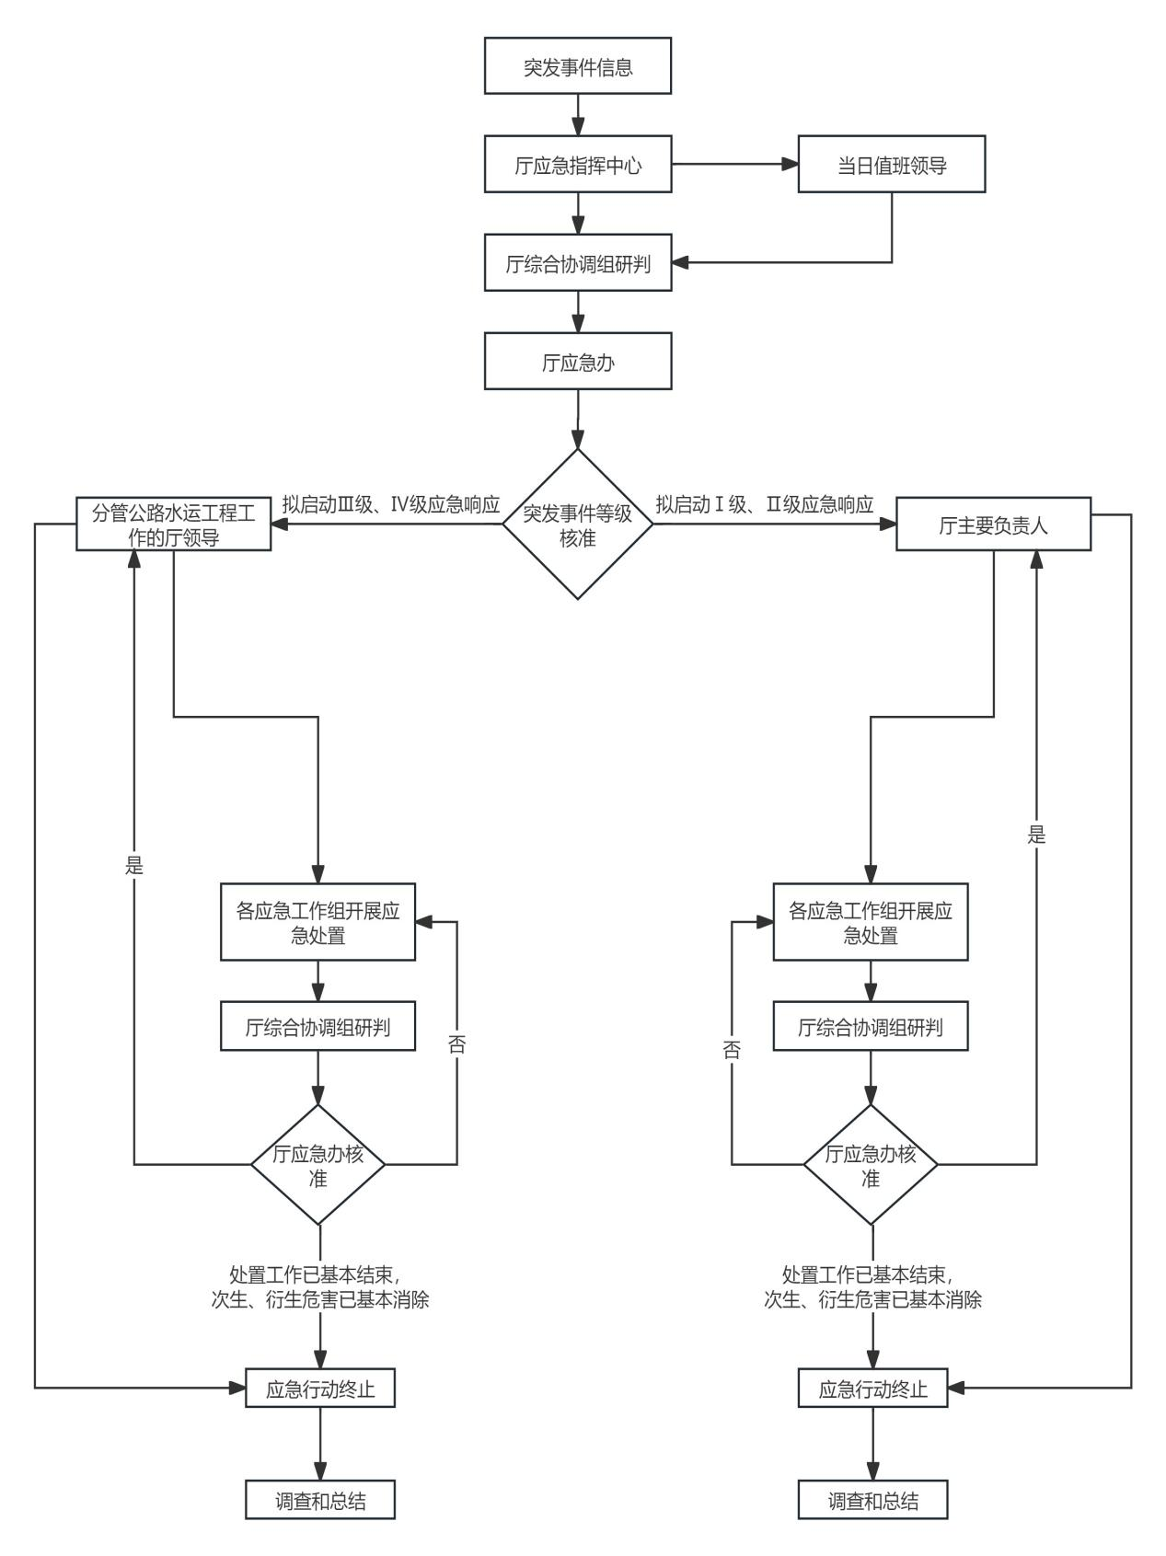

5、宁夏回族自治区交通运输厅低温雨雪冰冻

天气应急预案

## **1.总则**

### 1.1指导思想

以习近平新时代中国特色社会主义思想为指导，坚定不移贯彻习近平总书记关于防灾减灾救灾的重要论述，按照党中央、国务院决策部署，坚持以人民为中心，坚持人民至上、生命至上。

### 1.2编制目的

为规范和加强宁夏对公路交通低温雨雪冰冻灾害的应急管理工作，建立完善应急管理体制和机制，提高突发事件应对和处置能力，控制、减轻和消除公路交通低温雨雪冰冻灾害引起的严重社会危害，维护公路交通正常运行，保障公路畅通，制定本预案。

### 1.3编制依据

**（1）法律法规**

依据《中华人民共和国安全生产法》《中华人民共和国突发事件应对法》《中华人民共和国道路交通安全法》《中华人民共和国公路法》《中华人民共和国公路安全保护条例》《宁夏回族自治区突发事件应对条例》《宁夏回族自治区安全生产条例》《交通运输突发事件信息报告和处理办法》《交通运输突发事件应急管理规定》等有关法律法规规定。

**（2）规章规范**

《突发事件应急预案管理办法》《宁夏回族自治区突发事件应急预案管理办法》《宁夏回族自治区道路交通安全条例》《生产经营单位生产安全事故应急预案编制导则》等。

**（3）应急预案**

《国家突发公共事件总体应急预案》《国家安全生产事故灾难应急预案》《宁夏回族自治区突发事件总体应急预案》《宁夏回族自治区气象灾害应急预案》《交通运输综合应急预案》《道路运输突发事件应急预案》《公路突发事件应急预案》和交通运输部《雨雪冰冻突发事件应急预案》等。

### 1.4适用范围

本预案适用于发生在宁夏回族自治区内，由自治区人民政府或交通运输部牵头处置，需由自治区交通运输公路领域负责处置的低温雨雪冰冻灾害事件，以及交通运输厅认为需要启动应急响应的其他突发事件。

### 1.5工作原则

**（1）以人为本，预防为主**

切实履行政府的社会管理和公共服务职能，把保障人民群众生命财产安全作为首要任务。低温雨雪冰冻天气事件应对要坚持以人民为中心的发展思想，严格按照国家相关法律法规要求，不断提高应急科技水平，坚持预防与应急相结合，增强防范意识，做好预案演练、宣传和培训等各项保障工作。

**（2）统一领导，分级负责**

低温雨雪冰冻天气事件应对以属地管理为主，在各级人民政府的统一领导下，各高速公路、国省干线、农村公路养护管理单位按照职责权限划分情况具体负责。建立健全责任明确、分级响应、条块结合、保障有力的应急管理体系，充分发挥各级公路交通应急管理机构的作用。

**（3）规范有序，协调联动**

建立统一指挥、分工明确、反应灵敏、协调有序、运转高效的应急响应程序，实现应急管理工作的制度化、规范化。加强部门协作，形成优势互补、资源共享的低温雨雪冰冻天气事件应急处置机制，提高应对突发事件的科学决策和指挥能力。

### 1.6事件分级

本预案所称低温雨雪冰冻天气事件，是指由于低温雨雪冰冻天气等原因引发，造成或者可能造成高速公路、普通国省干线、县乡道路公路交通运行中断、阻塞，需要及时进行抢修保通、恢复通行能力的，以及由于重要物资、人员运输特殊要求，需要提供公路应急通行保障的紧急事件。

本预案所称低温雨雪冰冻天气事件按照其性质、严重程度、可控性和影响范围等因素，分为特别重大突发事件（Ⅰ级）、重大突发事件（Ⅱ级）、较大突发事件（Ⅲ级）和一般突发事件（Ⅳ级）四级。

**1.6.1特别重大突发事件（Ⅰ级）**

事态非常复杂，已经或可能造成特别重大人员伤亡、特别重大财产损失，需上报交通运输部组织协调系统内多方面力量和资源进行应急处置的公路低温雨雪冰冻天气事件。

**1.6.2重大突发事件（Ⅱ级）**

事态复杂，已经或可能造成重大人员伤亡、重大财产损失，需自治区交通运输厅组织协调系统内多方面力量和资源进行应急处置的公路低温雨雪冰冻天气事件。

**1.6.3较大突发事件（Ⅲ级）**

事态较为复杂，已经或可能造成较大人员伤亡、较大财产损失，需市级交通运输主管部门组织协调系统内多方面力量和资源进行应急处置的公路低温雨雪冰冻天气事件。

**1.6.4一般突发事件（Ⅳ级）**

事态比较简单，已经或可能造成人员伤亡、财产损失，需县级交通运输主管部门组织协调系统内多方面力量和资源进行应急处置的公路低温雨雪冰冻天气事件。

### 1.7应急预案体系

自治区交通运输厅低温雨雪冰冻天气事件应急预案体系分为自治区、市、县（区）交通部门和各高速公路运营管理单位应急预案。各级交通运输主管部门和各级公路管养单位应当根据各级低温雨雪冰冻天气事件应急预案的要求，结合自身实际，为及时应对可能发生的低温雨雪冰冻灾害天气制定应急预案，定期演练并修订预案。

## **2.组织机构与职责**

### 2.1应急指挥体系

**2.1.1应急指挥部**

自治区交通运输厅成立公路领域防范应对低温雨雪冰冻灾害指挥部（以下简称指挥部），组织协调全区公路领域低温雨雪冰冻灾害应对工作。

指挥长：自治区交通运输厅主要负责人。

副指挥长：分管应急管理工作的厅领导或由指挥长根据应急

工作需要任命的相关厅领导。

指挥部办公室设置在厅公路管理处，承担厅指挥部日常工作。厅公路管理处主要负责人担任指挥部办公室主任。

成员：厅机关党委、厅办公室、厅政策法规处、厅综合规划处、厅财务审计处、厅建设管理处、厅科技处、厅安全与质量监督管理处、厅运输和海事管理处、交通战备处、宁夏公路管理中心、自治区交通宣传事务中心、自治区道路运输事务中心、自治区联网收费清分结算中心、宁夏交通投资集团有限公司、宁夏回族自治区交通运输综合执法监督局及宁夏路网监测与应急处置中心主要负责人。厅指挥部成员单位及职责见附件1。

厅指挥部设综合协调组、公路畅通保障组、交通运输保障组、通信保障组、新闻宣传组、专家组、现场工作组、灾情评估组等应急工作组，工作组组成及职责见附件2。

**2.1.2应急协助部门**

低温雨雪冰冻天气事件预警和处置，需要与自治区公安厅、自治区气象局、自治区应急管理厅等部门共同实施。在低温雨雪冰冻天气事件应急响应中，根据突发事件的级别和类型，在交通运输厅的领导下，由厅安委办负责协调相关部门参加应急协作，各协作部门的应急任务分工依据其职责而定。

### 2.2各单位应急组织机构

各级交通运输主管部门和各级公路管养单位可参照本预案，根据本单位实际情况成立相应的低温雨雪冰冻天气事件应急组织机构，明确相关职责，处理相应的灾害事件。

## **3.预防与预警**

### 3.1预警机制

自治区各级交通运输主管部门和各级公路管养单位应在日常工作中开展预警预防工作，重点做好对气象、水利、自然资源等部门的预警信息以及相关信息的搜集、接收、整理和风险分析工作，开展预防预警、防御响应。针对各种可能对公路交通运行产生影响的情况，按照相关程序转发或者联合发布预警信息，做好预防与应对准备工作，并及时向公众发布出行服务信息和提示信息。

### 3.2预警分级

**3.2.1一级预警**

暴雪：3个以上设区的市气象台发布市级暴雪红色预警信号。

**3.2.2二级预警**

暴雪：2个以上设区的市气象台发布暴雪红色预警信号。

寒潮：3个以上设区的市气象台发布市级寒潮红色预警信号。

**3.2.3三级预警**

暴雪：3个以上设区的市气象台发布暴雪橙色预警信号。

寒潮：2个以上设区的市气象台发布市级寒潮红色预警信号。

**3.2.4四级预警**

暴雪：2个以上设区的市气象台发布暴雪橙色预警信号或1个以上设区的市气象台发布暴雪红色预警信号。

寒潮：1个以上设区的市气象台发布市级寒潮红色预警信号。

霜冻：3个以上设区的市气象台发布市级霜冻橙色预警信号且预计持续3天以上。

道路结冰：2个以上设区的市气象台发布道路结冰橙色预警信号或1个以上设区的市气象台发布道路结冰红色预警信号。

### 3.3预警信息收集

涉及低温雨雪冰冻天气事件的预警及相关信息包括：

**（1）气象监测、预测、预警信息**

每日24小时全国降水实况图及图示最严重区域降水、温度、湿度等监测天气要素平均值和最大值；

72小时内短时天气预报（含图示），天气中期趋势预报（含图示），气象灾害集中时期（汛期、冬季等）天气长期态势预报；

各类气象灾害周期预警信息专报（包括主要气象灾害周期的天气类型、预计发生时间、预计持续时间、影响范围、预计强度等）和气象主管部门已发布的雪灾、道路结冰预警信息。

**（2）公路中断、阻塞信息和重要客运枢纽旅客滞留信息**

公路中断、阻塞的原因、发生时间、起止位置和桩号、预计恢复时间、已造成道路基础设施直接损失、已滞留和积压的车辆数量和排队长度、已采取的应急管理措施、绕行路线等。

**（3）其他**

其他需要各级交通运输主管部门和各级公路管养单位提供应急保障的紧急事件信息、预警信息及出行服务信息来源包括：

①自然资源部门提供的有关地质灾害的监测、预报信息；

②气象部门提供地对天气进行监测和气象灾害预报的信息；预报可能引起雨雪冰冻突发事件的信息；

③发展改革委提供的有关国家重点或紧急物资应急运输需求的信息；

④公安交管部门提供的道路临时封闭、交通管制等通行管控信息；

⑤公众举报和反映的可能发生雨雪冰冻突发事件的预警信息；

⑥各级交通应急机构负责监测可能引起雨雪冰冻突发事件的预警信息。

### 3.4预警信息发布

自治区人民政府有关部门和交通运输部通报的预警信息，宁夏路网监测与应急处置中心将向系统内和高速公路运营管理单位及时发布。预警信息转发程序如下：当接到预警信息后，宁夏路网监测与应急处置中心视情况采取电话、短信、自媒体、视频会议等一种或多种形式向可能受到影响地区的各单位发布预警信息，提示做好相应防范和准备工作。内容包括：可能发生的低温雨雪冰冻事件情形、起始时间、影响范围、影响估计及应对措施、警示事项等。

预警信息发布后，需要变更预警内容的，应当及时发布变更公告。法律法规对低温雨雪冰冻事件预警级别和发布另有明确规定的，从其规定。在预警过程中如发现风险扩大，超出本级防御能力，应及时上报上级应急指挥机构，建议提高预警等级。

### 3.5防御响应

#### 3.5.1防御响应程序

（1）各级公路管养单位接到预计大范围低温雨雪冰冻等天气，且对公路交通可能造成严重影响的信息时，及时核实有关情况，报厅安全生产委员会办公室。

（2）厅应急办提出启动防御响应建议。

（3）拟启动Ⅰ级和Ⅱ级防御响应的，经分管厅领导核准，报请厅主要负责人同意后启动；报自治区人民政府和交通运输部。

（4）Ⅲ级和Ⅳ级防御响应，应经分管厅领导同意后启动；由宁夏公路管理中心、各市、县交通运输主管部门、各高速公路运营管理单位启动防御响应的指令。

（5）根据低温雨雪冰冻事件发展态势，防御响应可转入应急响应，按照应急响应程序处置。

（6）当预计的天气情况未对公路交通造成影响，或天气预警降低为蓝色（一般）级别或解除时，防御响应自动结束。

#### 3.5.2防御响应措施

1）Ⅰ级和Ⅱ级防御响应措施：

（1）由厅长或经厅长授权的分管厅领导启动防御响应，并在第一时间上报交通运输部和自治区应急管理厅，同时下达应急指令。

（2）由厅领导负责统一指挥，组织调配各级应急保障队伍的人员、物资、机械设备进行抢修。

（3）各级公路管养单位负责通过宁夏公路公众号、“FM98.4”广播、导航软件、直播平台、收费站入口信息显示屏、高速公路可变情报板等向全区通报路况情况。

2）Ⅲ级和Ⅳ级防御响应措施：

（1）由宁夏公路管理中心、各市、县交通运输主管部门、各高速公路运营管理单位下达防御响应的指令。

（2）由宁夏公路管理中心、各市、县交通运输主管部门、各高速公路运营单位负责组织调配各应急保障队伍的人员、物资、机械设备进行抢修。

（3）各级公路管养单位负责通过宁夏公路公众号、“FM98.4”广播、导航软件、直播平台、收费站入口信息显示屏、高速公路可变情报板等向全区通报路况情况。

3）通用性防御措施

（1）建立预警预防日常值班制度，加强与气象等部门的联系和协调。

（2）督促各级公路管养单位对重点部位进行排查，明确易冻易滑的地段，做好应对防范工作。

（3）通过自媒体、可变情报板或收费站信息显示屏等方式告知低温雨雪冰冻影响区域和注意事项。

（4）当高速公路和普通国省干线通行条件难以保证交通安全时，根据应急需要，配合交管部门实施交通管制。

（5）低温雨雪冰冻天气结束后，组织各部门配合公安交管部门尽快恢复道路通行能力。因低温雨雪冰冻导致道路交通中断后，督促养护部门进行除雪除冰作业，积极配合交管、交通执法部门开展滞留车辆的疏导工作。

### 3.6防御响应结束

当低温雨雪冰冻天气对高速公路、普通国省干线公路、县乡重要道路运行无影响后，防御响应结束。

防御响应期间发生了突发事件，则按照相应的突发事件应急预案启动响应，开展应急处置工作。

## **4.应急处置**

### 4.1信息报送与处理

各级交通运输主管部门和各级公路管养单位应及时收集整理和分析由相关监测部门监测到的可能引起低温雨雪冰冻事件的信息，按照规定的级别和权限及时报告；应通过各种渠道对接到的信息加以记录和核实。发生低温雨雪冰冻事件后，立即向属地相关单位和厅安委办报告。厅安委办在接到上报的低温雨雪冰冻事件信息后，应按事件影响程度报送至交通运输部和自治区安委办；应及时收集整理和分析可能引起低温雨雪冰冻事件的预警信息，按照规定的级别和权限及时报告。

较大以上预警信息发布和应急响应启动后，低温雨雪冰冻事件所涉及的各单位应急机构应当将进展情况及时上报厅指挥部办公室，并按照“零报告”制度，形成每日情况简报。厅指挥部办公室及时将进展信息汇总形成每日低温雨雪冰冻突发事件情况简报，上报厅指挥部，并通报各应急工作组。

各级交通运输主管部门和各级公路管养单位在发现或接到社会公众报告的低温雨雪冰冻事件后，经核实后，应依据职责分工，立即组织调集力量开展应急处置工作，全力控制事态发展，并在2小时内向交通运输厅报告。

信息报告内容包括：低温雨雪冰冻事件的类型、发生时间、地点、影响范围和程度、已采取的应急处置措施和成效。

### 4.2响应分级

公路低温雨雪冰冻事件发生后，厅指挥部办公室根据初判级别、应急能力以及预判后果，综合研判本层级响应级别。

厅指挥部办公室按照本预案1.6事件分级对照响应，公路交通突发事件应急响应分为部、省、市、县四级部门响应。交通运输部应急响应分I级和Ⅱ级，省、市、县级部门应急响应分为I级、Ⅱ级、Ⅲ级和Ⅳ级四个等级。各单位可参考响应分级确定本级响应等级。

### 4.3响应程序

#### 4.3.1响应程序

Ⅰ级响应：由交通运输厅报交通运输部，由交通运输部启动并实施本级应急响应。自治区交通运输厅和相关市、县级交通运输主管部门、各级公路管养单位要及时准确地向部报告事件情况，并启动本级部门I级应急响应。

Ⅱ级响应：由交通运输厅确认启动并实施本级应急响应，同时报自治区人民政府和交通运输部备案。相关市、县级交通运输主管部门分别启动并实施本级部门应急响应且响应级别不应低于自治区交通运输厅应急响应级别。各级交通运输主管部门，各级公路管养单位要及时、准确地向厅指挥部报告，并启动应急响应。

Ⅲ级响应：当发生较大低温雨雪冰冻事件时，由市级交通运输主管部门启动并实施市级部门应急响应，并向自治区交通运输厅报告。厅指挥部及时掌握事态进展情况，由相应应急工作组指导事发地应急组织机构、相关应急救援机构开展应急处置，相关县级交通运输主管部门启动并实施县级部门应急响应且响应级别不应低于市级部门应急响应级别。

Ⅳ级响应：当发生一般低温雨雪冰冻事件时，由事发地县级交通运输主管部门启动Ⅳ级响应并指挥。厅指挥部办公室及时掌握事态进展情况，由相应应急工作组指导事发地应急组织机构、相关专业应急救援机构开展应急处置。

当灾害事件的可控性和影响范围超出属地单位的应急能力时，可请求上一级应急机构援助。

由属地人民政府启动响应的，交通系统各相关单位按照自治区交通运输厅《关于加强交通运输应急救援体系建设的实施意见》配合响应。

#### 4.3.2指挥协调

（1）路网协调与指挥

当发生低温雨雪冰冻事件时，厅指挥部办公室和事发地应急组织机构进入24小时应急值班状态，确保应急管理机构的信息畅通。

（2）部门间协调

厅安委办协调交通运输综合执法机构与公安交警等部门建立协调机制，当发生低温雨雪冰冻事件时，按照职责分工，加强协作，共同开展应急处置工作，实现路警“联合指挥、联合巡逻、联合执法、联合施救”。

（3）现场指挥协调

现场工作组负责指导、协调低温雨雪冰冻事件现场的应急处置工作，并及时收集、掌握相关信息，根据应急物资的特性及其分布、受灾地点、区域路网结构及其损坏程度、天气条件等，优化措施，研究备选方案，及时上报最新事态和运输保障情况。

#### 4.3.3响应措施

（1）应急值班室设在交通运输厅应急指挥中心，负责与突发事件处置现场指挥部保持联系，收集整理突发事件的信息，传达厅指挥部的指令，及时向自治区人民政府、交通运输部上报有关信息；

（2）厅指挥部根据需要可派出现场工作组，现场指挥公路交通应急处置工作；

（3）指挥协调各市县（区）交通运输主管部门、各级公路管养单位对受损公路进行抢修、保通，受灾线路管养单位力量不足时，组织其他地区的力量支援，具体可采取如下措施：

①加强与公安交管部门的沟通协作，采取警车带道、间断放行、车辆分流等措施，保障道路畅通。

②配合交管部门做好交通管制、交通事故现场快速勘查处理工作，尽量避免或减轻公路阻塞。

③组织力量及时清除路面积雪、碎冰，对可能或已经结冰的路段，特别是隧道出入口、桥梁、坡道、弯道，及时采取撒布融雪剂、防滑砂等措施。

④加强隧道出入口、桥梁、坡道、弯道等重要节点的巡查，及时与公安等部门互通信息，发布公路路网运行信息。

⑤组织力量对事故车辆实施救援，协助公安部门维持交通秩序。

⑥对于难以在短期内铲除冰冻的公路，报请当地政府救灾指挥机构协调政府部门工作人员、驻地部队、武警等力量进行除冰。

（4）根据需要，组织调用跨市的应急运力进行抢运；

（5）根据需要，发布有关处置应急事件的措施；

（6）根据事态的进展，决定降低应急响应级别或解除应急状态。

低温雨雪冰冻事件发生后，相关交通运输主管部门在本级人民政府的统一领导下，开展各项处置工作。

#### 4.3.4跨省支援

在交通运输部协调下，建立省部级信息快速通报与联动响应机制，明确各方应急管理机构名称和联络方式，确定不同类别预警与应急信息的通报部门，建立信息快速沟通渠道，规定各类信息的通报与反馈时限。建立省际应急资源互助机制，合理利用各省级应急物资储备和应急处置力量，以就近原则，统筹协调各地区应急力量支援行动。

### 4.4响应终止程序

（1）厅指挥部办公室结合宁夏路网监测与应急处置中心掌握的信息，并向事发地公路管养单位核实公路交通基本恢复运行或者低温雨雪冰冻事件得到控制后，报厅指挥部。

（2）厅指挥部办公室向厅指挥部提出终止Ⅰ级或Ⅱ级应急响应建议和后续处理意见，由自治区交通运输厅报交通运输部。

（3）拟终止Ⅰ级应急响应的，经交通运输部同意后终止，或者将Ⅰ级降低为Ⅱ级应急响应。

（4）拟终止Ⅱ级应急响应的，经厅指挥长同意后终止，或者将Ⅱ级降低为Ⅲ级应急响应，转入相应等级的应急响应工作程序，同步调整厅指挥部及下设工作组。

（5）Ⅲ、Ⅳ级响应由各市、县级交通运输主管部门根据本地区实际情况进行响应终止程序，并报自治区交通运输厅。

（6）新闻宣传组负责向社会宣布应急响应结束，说明已经采取的措施和效果以及应急响应终止后将采取的各项措施。

### 4.5后期处置

#### 4.5.1善后处置

（1）人员安置

低温雨雪冰冻事件发生后，当地人员需要安置时，由厅指挥部协调属地的相关部门开展有关人员的安置工作。事故中的受伤人员由指定医疗机构实施抢救，直至脱离危险并安全出院。

（2）抚恤和补助

各市、县（区）交通运输主管部门和各高速公路运营管理单位配合属地人民政府，对参加应急处置的有关人员按照有关规定，给予补助；对因参与应急处理工作致病、致残、死亡的人员，按照国家有关规定，给予相应的补助和抚恤，并提供相关心理和司法援助。

#### 4.5.2社会救助

各市、县（区）交通运输主管部门和高速公路运营单位配合应急管理部门、民政部门及时组织救灾物资、生活必需品和社会捐赠物品的运送，保障困难群众基本生活。

#### 4.5.3保险

保险包括应急救援人员保险和受灾人员保险。

（1）应急救援人员的保险

应急救援人员的保险应由其所在单位进行投保。

（2）受灾人员的保险

低温雨雪冰冻事件发生后，相关保险公司要迅速组织人员，深入灾区调查灾情，及时确定理赔方案，尽快实施保险赔付。

### 4.6总结评估

低温雨雪冰冻事件应急状态解除后，厅指挥部办公室应尽快做出应急事件调查报告。调查报告包括事件发生的原因、造成的损失、事件处理的经验教训、灾后恢复和重建的建议等，调查报告报厅指挥部，由厅安委办报上级相关部门。厅指挥部应依据调查报告对本预案进行修改和完善。

由国家或自治区有关部门组成的调查组在对低温雨雪冰冻事件进行调查、处理、监测和后果评估时，参加应急救援行动的有关部门应积极协助调查组的工作，认真答复与事件有关的询问，如实提供各种记录。

## **5.应急保障**

### 5.1队伍保障

按照“平急结合、因地制宜，分类建设、分级负责，统一指挥、协调运转”的原则建立低温雨雪冰冻事件应急队伍。

#### 5.1.1公路交通应急抢险保通队伍

各市、县（区）交通运输主管部门结合本辖区交通运输行业实际，在现有资源的基础上整合辖区内公路管养部门、执法部门、高速公路建设及运营管理单位、规模以上交通运输企业等应急救援队伍资源，组建交通运输专业应急救援队伍。具体方案按照自治区交通运输厅《关于加强交通运输应急救援体系建设的实施意见》（宁交办发〔2022〕83号）文件执行。

#### 5.1.2应急人员安全保障

应急人员所在单位应为参与应急处置的工作人员投保人身意外险。

### 5.2物资保障

各级交通运输主管部门、各级公路管养单位应根据当地实际情况，设立本级应急保障机构，做好公路抢修的物资、机械等储备工作。

#### 5.2.1应急物资设备种类

应急物资包括公路抢通物资和救援物资两类。公路抢通物资主要包括沥青、碎石、砂石、水泥、钢桥、钢板、木材、编织袋、融雪剂、防滑料、吸油材料等；救援物资设备包括方便食品、饮水、防护衣物及装备、医药、照明、发电、帐篷、燃料、安全标志、车辆防护器材及常用维修工具、应急救援车辆等。

建立实物储备与商业储备相结合、生产能力储备与技术储备相结合、政府采购与政府补贴相结合的应急物资储备方式，强化应急物资储备能力。

#### 5.2.2应急物资设备储备体系

根据公路的分布情况，确保应急物资调运的时效性和覆盖区域的合理性，以“因地制宜、规模适当、合理分布、有效利用”为原则，结合各地区的气候与地质条件，建立若干公路交通应急物资储备点。

### 5.3资金保障

低温雨雪冰冻灾害应急保障所需的各项经费，应按照现行事权、财权划分原则，分级负担。按照相关制度规范的要求列入各级交通运输主管部门年度财政预算中。

### 5.4应急演练

各级交通运输主管部门和各级公路管养单位要结合所辖区域实际，有计划、有重点地组织应急演练。低温雨雪冰冻事件应急演练至少每年进行一次，低温雨雪冰冻事件易发地应当经常组织开展应急演练。应急演练结束后，演练组织单位应当及时组织演练评估。鼓励委托第三方进行演练评估。

### 5.5责任与奖惩

对低温雨雪冰冻事件应对工作中做出突出贡献的集体和个人要及时通报表扬。

对迟报、谎报、瞒报和漏报重要信息或者应急管理工作有其他失职、渎职行为的，按照有关规定处理。

## **6.预案管理**

### 6.1预案修订与备案

本预案由厅公路管理处负责管理，及时组织预案评估，适时修订完善，并报自治区政府、交通运输部、自治区应急厅备案。

预案修订工作至少每三年开展一次，有下列情形之一的，应及时修订应急预案：

（1）有关法律法规、规章、标准、上位预案中的有关规定发生变化的；

（2）应急指挥机构及其职责发生重大调整的；

（3）面临的风险、应急资源发生重大变化的；

（4）在灾害实际应对和应急演练中发现问题需要做出重大调整的；

（5）其他需要修订应急预案的情况。

### 6.2预案培训

厅公路管理处组织本预案相关培训工作。培训工作应结合实际，可采取多种组织形式，每年冬季前至少培训一次。培训要科学合理，有针对性地提升风险防范意识和应急处置能力。

### 6.3预案制定与解释

本预案由交通运输厅负责制定、组织实施和解释。

### 6.4预案实施时间

本预案自发布之日起实施。

附件 1：

**厅指挥部成员单位及工作职责**

厅办公室：负责厅指挥部公路领域防范低温雨雪冰冻灾害综合协调工作；贯彻和落实厅指挥部有关要求；负责督促落实厅24小时值班制度；负责厅指挥部相关重要文稿起草、审核把关等工作；负责甄别舆情信息，研判舆情风险，提出应对措施，回应社会关切；承办厅指挥部交办的其他事项。

厅政策法规处：负责提供低温雨雪冰冻灾害应急处置相关法律法规支持；负责低温雨雪冰冻灾害应急处置中对相关单位进行法律法规方向指导；负责突发事件应急相关规范性文件的合法性审核工作；承办厅指挥部交办的其他事项。

厅综合规划处：负责制定公路设施毁损修复计划；承办厅指挥部交办的其他事项。

厅财务审计处：负责防范低温雨雪冰冻灾害资金落实，足额拨付公路设施毁损修复资金；根据上级指令，免征公路突发事件应急运输通行费；承办厅指挥部交办的其他事项。

厅建设管理处：指导公路水路工程在建项目的低温雨雪冰冻灾害应急处置工作；指导公路水路基础设施毁损修复工作；承办厅指挥部交办的其他事项。

厅科技处：负责组织协调提供有关防范低温雨雪冰冻灾害应急科技信息与技术支持；负责低温雨雪冰冻灾害应急处置过程中网络安全信息保障；负责联络应急科技资源；负责协调指导低温雨雪冰冻灾害应急事件处置过程中的环境保护工作；承办厅指挥部交办的其他事项。

厅安全与质量监督管理处（应急办）：负责按照程序向厅指挥部报告突发事件信息；负责落实厅指挥部指令批示；具体承担防范低温雨雪冰冻灾害的组织协调工作；负责组织厅防范低温雨雪冰冻灾害应急预案的修订、演练与评估；负责信息接收、处理、核实、研判，按规定开展信息报送工作；协调各方应急支援力量参与抢险救灾工作；进行突发事件应对工作记录；承办厅指挥部交办的其他事项。

厅公路管理处：负责全区高速、普通公路低温雨雪冰冻灾害应急工作；督导全区高速、普通公路路网运行监测和出行信息服务；督导高速公路经营单位完善应急预案，组建抢险救援队伍，落实防范低温雨雪冰冻灾害机械、物资储备，按要求进行抢险救灾；承办厅指挥部交办的其他事项。

厅运输和海事管理处：负责协调指导全区道路客运、货运及客货运站场低温雨雪冰冻灾害应急处置工作；指导各市、县交通运输主管部门建立应急运输队伍，协调督促抢险救灾重点物资运输和紧急客货运输；承办厅指挥部交办的其他事项。

厅机关党委：指导厅属各单位强化党建引领，在应急处置中发挥党组织的战斗堡垒和党员的先锋模范作用；配合参与突发事件应急处置工作现场职工权益保障；配合参与厅机关因工伤亡事故和其他严重危害职工健康问题的调查处理；配合参与厅机关伤亡职工家属的慰问、抚恤工作；对在应急处置工作中表现突出的集体和个人，依据有关规定提出给予表彰和奖励的建议。

厅交通战备处：负责组织协调应对公路领域低温雨雪冰冻灾害条件下的交通战备事宜。

自治区交通宣传事务中心：负责组织协调应急处置的宣传报道工作，配合厅办公室开展舆情收集和处置工作；承担各级媒体采访对接工作，协助厅指挥部开展应急处置信息发布工作。

宁夏交通投资集团有限公司：承担全区高速公路低温雨雪冰冻灾害应急工作，组织协调公路抢修保通等工作，负责组织抢修损毁公路交通基础设施；组织实施公路应急处置工作，督促指导高速公路运营管养单位建立健全公路抢险救援队伍，落实防范低温雨雪冰冻灾害物资储备，完善防范低温雨雪冰冻灾害应急预案，加强公路及其附属设施的维修养护，组织本级抢险救援队伍的组建；组织对易受低温雨雪冰冻灾害影响部位的隐患排查和预防性整治；负责本级公路抢险救援装备、物资、器材、设备的更新、维护和管养，根据上级要求及时调动设施设备进行抢险救灾；承办厅指挥部交办的其他事项。

宁夏公路管理中心：承担全区普通国省干线公路低温雨雪冰冻灾害应急工作，组织协调公路抢修保通等工作，负责组织抢修损毁公路交通基础设施；组织实施公路应急处置工作，督促指导各市、县公路管理部门建立健全公路抢险救援队伍，落实防范低温雨雪冰冻灾害物资储备，完善防范低温雨雪冰冻灾害应急预案，加强公路及其附属设施的维修养护，组织本级抢险救援队伍的组建；组织对易受低温雨雪冰冻灾害影响部位的隐患排查和预防性整治；负责本级公路抢险救援装备、物资、器材、设备的更新、维护和管养，根据上级要求及时调动设施设备进行抢险救灾；承办厅指挥部交办的其他事项。

自治区道路运输事务中心：承担全省道路运输防范低温雨雪冰冻灾害应急保障事务性工作；配合开展应急运输保障队伍建设及应急客货运输车辆、驾驶员等应急力量储备相关工作；负责协调突发事件道路运输应急运力；配合转移、疏散或撤离易受突发事件危害的人员；督促公路水路重点工程项目建设单位完善应急预案和现场处置方案，储备应急物资，强化应急演

练；负责开展突发事件预警和应急处置期间公路水路重点工程建设项目安全生产监督检查工作；配合开展公路水路工程建设项目的低温雨雪冰冻灾害应急工作；配合开展公路水路工程建设项目安全生产监督检查和信息上报工作；承办厅指挥部交办的其他事项。

自治区交通运输综合执法监督局：提前分析研判低温雨雪冰冻灾害形势，视情连线各地交通运输综合执法监督机构了解现场情况，提出应急处置措施建议；及时收集、分析、基层执法部门突发事件信息、路况信息和应急处置工作情况；督促相关经营单位应急队伍、装备、物资、专家赶赴现场开展应急处置工作；参与交通管制的组织协调工作，协助维护受灾路段现场交通秩序，开展安全监管工作；承办厅指挥部交办的其他事项。

路网监测与应急处置中心：负责为突发事件应急处置工作现场提供应急指挥、通信保障等技术支撑工作；负责公路路网运行监测、调度、数据分析工作，做好 12328 投诉咨询服务工作；承办厅指挥部交办的其他事项。

自治区联网收费清分结算中心：负责全区高速公路路网流量监测，开展高速公路车辆通行数据分析；负责开通应急救援 “绿色通道”，确保应急指挥、抢险救援、物资运输车辆高效通行；做好高速公路 12122 投诉咨询服务工作；承办厅指挥部交办的其他事项。

附件 2：

**厅指挥部应急处置工作组组成及职责**

一、综合协调组

由厅办公室主任任组长，成员由厅办公室、厅安全与质量监督管理处组成。主要职责为负责起草厅指挥部工作会议纪要、明传电报、重要报告、综合类文件；根据厅指挥部的要求，统一向自治区人民政府、交通运输部和相关部门报送应急工作文件；协助厅指挥部落实党中央和国务院领导同志以及交通运输部、自治区领导的有关要求；承办厅指挥部交办的其他工作。

二、公路畅通保障组

由厅公路管理处处长任组长，厅机关相关处和厅属事业单位、高速公路运营管理单位人员组成。主要职责为负责组织公路抢修及保通工作，根据需要组织、协调区内和跨区应急队伍调度和应急机械及物资调配；拟定跨区公路绕行方案并组织实施；负责协调社会力量参与公路抢通工作；承办厅指挥部交办的其他工作。

三、交通运输保障组

由厅运输和海事管理处处长任组长，由厅机关相关处和厅属事业单位、高速公路运营管理单位人员任成员。主要职责为负责保障因突发事件或紧急情况急需调用的大宗物资所需的车辆运输力量；在有关部门牵头下参与调查处置交通运输安全责任事故；按照应急综合客货运输的要求，实现高速公路的综合优化快速运输，满足各类突发公共事件紧急处置的需要；承办厅指挥部交办的其他工作。

四、通信保障组

由宁夏路网监测与应急处置中心主任任组长，宁夏路网监测与应急处置中心有关科室负责人为成员。主要职责为负责交通运输信息系统通信保障工作；负责电视电话会议等通信保障工作；保障应急通信链路畅通；承办厅指挥部交办的其他工作。

五、新闻宣传组

由厅政策法规处处长任组长，厅政策法规处、办公室、公路管理处、自治区交通宣传事务中心、交通报驻宁记者站等相关工作人员为成员。主要职责为负责收集、处理相关新闻报道，及时消除不实报道带来的负面影响；按照厅指挥部要求，筹备召开新闻发布会，向社会通报突发事件影响及应急处置工作进展情况；负责组织有关新闻媒体，宣传报道应急处置工作中涌现出的先进事迹与典型；指导地方、各高速公路运营管理单位低温雨雪冰冻天气事件应急管理机构新闻宣传工作；承办厅指挥部交办的其他工作。

六、专家组

专家组由厅专家库中与事件处置有关的公路交通行业及其他相关行业工程技术、安全应急、气象、科研、管理、法律等方面专家组成，成员由厅指挥部确定。主要职责为负责对应急准备以及应急行动方案提供专业咨询和建议；负责对应急响应终止和后期分析评估提出咨询意见；根据需要参加低温雨雪冰冻天气事件的应急处置工作；承办厅指挥部委托的其他事项。

七、现场工作组

现场工作组按照交通运输部、自治区政府、交通运输厅要求，或启动交通运输低温雨雪冰冻天气事件Ⅰ级或Ⅱ级响应时，或根据地方交通运输主管部门请求，指定成立并派往事发地，在突发事件现场指导开展应急处置工作，并及时向厅指挥部报告现场有关情况。现场工作组由分管公路建设养护的厅领导带队，厅机关相关处室及厅属事业单位人员组成。主要职责为负责自治区和跨区域高速、国省干线公路交通应急队伍的现场协助指挥和调度，并保障作业安全；提供公路交通运输方面技术支持；协助有关部门开展低温雨雪冰冻天气的应急处置工作；承办厅指挥部交办的其他工作。

八、灾情评估组

灾情评估组由厅总工程师任组长，根据需要由厅机关相关处室和厅属单位组成。负责组织灾后调查工作，指导拟定公路灾后恢复重建方案，对突发事件情况、应急处置措施、取得成效、存在的主要问题等进行总结评估；承办厅指挥部交办的其他工作。

6、宁夏回族自治区交通运输厅

防汛抢险应急预案

## **1.总则**

### **1.1编制目的**

为规范和加强宁夏回族自治区交通运输厅（以下简称“自治区交通运输厅”）防汛抢险应急准备和处置工作，保证自治区交通运输厅迅速、有序、高效地组织协调处置汛情灾害引发的突发事件，制定本预案。

### **1.2编制依据**

依据《中华人民共和国突发事件应对法》《突发事件应急预案管理办法》《宁夏回族自治区突发事件应对条例》《宁夏回族自治区防汛抗旱应急预案》《宁夏回族自治区交通运输厅突发事件综合应急预案》等有关规定。

### **1.3适用范围**

本预案适用于山洪灾害（指由降雨引发的山洪、泥石流灾害）等引发的次生衍生灾害，导致自治区公路水运工程人员伤亡及财产损失、公路交通中断、损毁等特别重大和重大突发事件，以及超出事发地交通运输主管部门及相关单位处置能力的应对工作和交通运输厅认为需要启动应急响应的其他突发事件。

### **1.4事件响应分级**

| **等级** | **暴雨（受影响区域）** | **人员伤亡（伤亡人数）** | **黄河洪水（水情、工情）** | **黄河凌汛（凌情、工情）** |
| --- | --- | --- | --- | --- |
| 特别重大（Ⅰ级） | 3个以上设区的市气象台发布暴雨红色预警信号。 | 30人以上死亡，或者100人以上重伤。 | 黄河宁夏段可能或已经发生洪峰流量5620立方米/秒以上，黄河堤防出现决口，威胁青铜峡、沙坡头水库大坝安全。 | 封河期或开河期，黄河堤防出现漫堤、决口。 |
| 重大  （Ⅱ级） | 2个以上设区的市气象台发布暴雨红色预警信号。 | 10人以上、30人以下死亡，或者50人以上、100人以下重伤。 | 黄河宁夏段可能或已经发生洪峰流量4500立方米/秒-5620立方米/秒，黄河堤防出现险情。 | 封河期或开河期出现冰坝险情，黄河堤防部分河段可能出现漫堤、决口的风险。 |
| 较大  （Ⅲ级） | 3个以上设区的市气象台发布暴雨橙色预警信号。 | 3人以上、10人以下死亡，或者10人以上、50人以下重伤。 | 黄河宁夏段可能或已经发生洪峰流量  3500立方米/秒-4500立方米/秒，防洪工程出现较大险情。 | 封河期或开河期出现冰塞险情，严重威胁上下游防洪工程安全。 |
| 一般  （Ⅳ级） | 2个以上设区的市气象台发布暴雨橙色预警信号或1个以上设区的市气象台发布暴雨红色预警信号。 | 3人以下死亡，或者10人以下重伤。 | 黄河宁夏段可能或已经发生洪峰流量为2500立方米/秒-3500立方米/秒，影响防洪工程安全运行。 | 封河期、开河期水位上涨，凌汛洪水造成堤防偎水、洪水倒灌、坝垛护岸出现险情。 |

本表所称的“以上”包括本数，“以下”不包括本数。

### **1.5工作原则**

防汛抢险应急处置坚持统一指挥、属地管理，分级负责；坚持以人为本、安全第一，以防为主、科学调度、综合应对原则。

## **2.组织机构与职责**

### **2.1厅防汛抢险工作指挥机构**

成立自治区交通运输厅防汛抢险工作指挥机构（以下简称“工作指挥机构”），在自治区防汛抗旱指挥部和厅应急领导小组的指挥下，负责组织、协调、开展交通运输系统防汛抢险工作。特别重大事故（Ⅰ级）、重大事故（Ⅱ级）由厅主要负责人担任指挥长，分管应急管理工作的厅领导任副指挥长；较大事故（Ⅲ级）、一般事故（Ⅳ级）由分管应急管理工作的厅领导担任指挥长，安全与质量监督管理处负责人担任副指挥长。

成员由厅办公室、政策法规处、综合规划处、建设管理处、公路管理处、运输和海事管理处、安全与质量监督管理处、科技处、物流发展处、交通战备处、公路管理中心、交通运输综合执法监督局、路网监测与应急处置中心、道路运输事务中心、公路水路发展中心及交通宣传事务中心等处室及所属单位负责同志组成。

厅防汛工作指挥机构主要职责如下：

（1）及时向交通运输部、自治区政府及有关部门报告突发事件情况；贯彻落实上级部门和自治区指挥部关于防汛工作的应急决策、部署和措施。

（2）组织、协调、指导交通运输厅系统各单位防汛的应急处置工作；同步联动启动或终止Ⅰ级、Ⅱ级防汛抢险应急响应；决定启动、调整、终止交通运输厅Ⅲ级、Ⅳ级防汛抢险预警状态和应急响应行动。

（3）了解掌握汛期相关情况，启动防汛应急预案，根据需要会同自治区有关部门，制定和落实应对防汛工作的交通运输应急处置工作方案。

（4）负责组织开展高速公路、普通国省干线公路等的抢通抢修和应急物资及人员转运等工作。

（5）指导厅属各单位、公路经营管理单位及市、县（区）交通部门进行防汛工作。

（6）承办上级部门和自治区防汛工作指挥机构交办的其他工作。

工作指挥机构办公室设置在厅安全与质量监督管理处，承担工作指挥机构日常工作，安全与质量监督管理处负责人担任工作指挥机构办公室主任。

工作指挥机构设立应急工作组，在工作指挥机构的领导下开展应急处置工作。

### **2.2应急工作组**

（1）综合协调组

厅安全与质量监督管理处负责人任组长，成员由办公室、政策法规处、综合规划处、建设管理处、公路管理处、运输和海事管理处、科技处、物流发展处、公路管理中心、交通运输综合执法监督局、路网监测与应急处置中心、道路运输事务中心、公路水路发展中心、交通宣传事务中心等处室及单位人员组成。

主要职责：负责协助厅工作指挥机构落实上级部门的工作部署；负责接收、处理应急状态下防汛抢险信息，跟踪了解洪涝灾害处置进展，及时向厅工作指挥机构提出启动预警状态和响应行动建议；传达厅工作指挥机构的工作安排，并督促落实；负责组织厅工作指挥机构工作会议，并督促议定事项落实；起草工作指挥机构工作会议纪要、明传电报、重要报告、综合类文件；负责工作指挥机构与其他工作组及相关单位的协调、联络工作；承办厅工作指挥机构交办的其他工作。

（2）抢修保通组

厅公路管理处负责人任组长，成员由建设管理处、公路管理中心、路网监测与应急处置中心、公路水路发展中心及相关公路经营管理单位等处室及单位人员组成。

主要职责：负责组织开展公路、水运设施洪涝灾害排查，对洪涝灾害公路受损状况进行技术评估，提出应急处置及预防措施；加强对交通基础设施的动态监测和预防；组织、指导、协调相关单位对洪涝灾害破坏的高速公路、国省干线公路进行抢修保通工作；保障突发事件或紧急情况急需、调用的大宗物资在公路上顺畅通行；配合公安交管等有关部门拟定公路中断路段绕行方案和组织实施等工作；指导、协调各市、县（区）农村公路的抢修保通工作；承办厅防汛工作指挥机构交办的其他工作。

（3）运输调度组

厅运输和海事管理处负责人任组长，成员由物流发展处、交通运输综合执法监督局、路网监测与应急处置中心、道路运输事务中心、公路水路发展中心等处室及单位人员组成。

主要职责：负责指导协调市、县（区）交通运输主管部门加强城市公共汽电车、危险货物运输、道路旅客运输等领域的防汛管理；协助征调防汛抢险救灾所需车辆和队伍；指导加强运力储备管理，组织调度运力，保障救灾人员和重点物资运输等工作；负责突发事件道路运输信息收集报送；承办厅防汛工作指挥机构交办的其他工作。

（4）工程建设应急组

厅建设管理处负责人任组长，成员由综合规划处、运输和海事管理处、公路管理中心、交通运输综合执法监督局、路网监测与应急处置中心及工程项目参建单位等处室及单位人员组成。

主要职责：督导相关单位加强对公路水运工程动态监测和预防，防止次生灾害发生；负责指导、协调公路水运在建工程防汛抢险应急处置工作，协调社会力量参与应急救援；督导在建交通工程防汛抢险措施落实、参与应急救援、受灾情况等工作；承办厅防汛工作指挥机构交办的其他工作。

（5）通信保障组

由路网监测与应急处置中心相关人员组成。

主要职责：负责交通运输厅应急工作指挥系统通信保障和维护工作。厅属各单位和公路经营管理单位，负责做好本单位防汛应急通信保障工作。

（6）新闻宣传组

由厅政策法规处负责人任组长，成员由办公室、科技处、路网监测与应急处置中心、交通宣传事务中心及相关公路经营管理单位等处室及单位人员组成。

主要职责：加强舆情监测分析，传递权威信息；加强舆情引导，完善舆情监测及应对机制，有效化解舆情风险；负责突发事件信息发布；加大先进典型人物挖掘和宣传报道；承办厅防汛工作指挥机构交办的其他工作。

（7）现场工作组

现场工作组是由厅工作指挥机构根据防汛抢险应急处置工作需要，指定成立并派往事发地区开展工作的人员组成。

主要职责：负责传达厅应急工作要求；按照工作指挥机构安排，查看、研判、评估洪涝灾害情况，参照专家组意见，配合有关部门提出具体处置方案；协调交通运输领域的防汛抢险工作，并根据需要协调有关方面提供应急队伍、物资、技术等支持，并及时向工作指挥机构及综合协调组等有关应急工作组报告（通报）现场情况和应急处置行动进展；承办厅工作指挥机构交办的其他工作。

（8）专家组

工作指挥机构根据应急处置工作需要从专家库中选择或邀请工程技术、道路运输、应急等方面的专家组成。

主要职责：现场查看、评估洪涝灾害对公路、桥梁、隧道等交通基础设施的破坏程度，分析研判受灾区域公路通行状况，为应急处置工作提供咨询和建议，为科学处置险情和及时救援提供专业技术支撑。

厅防汛抢险应急组织机构如下图所示。

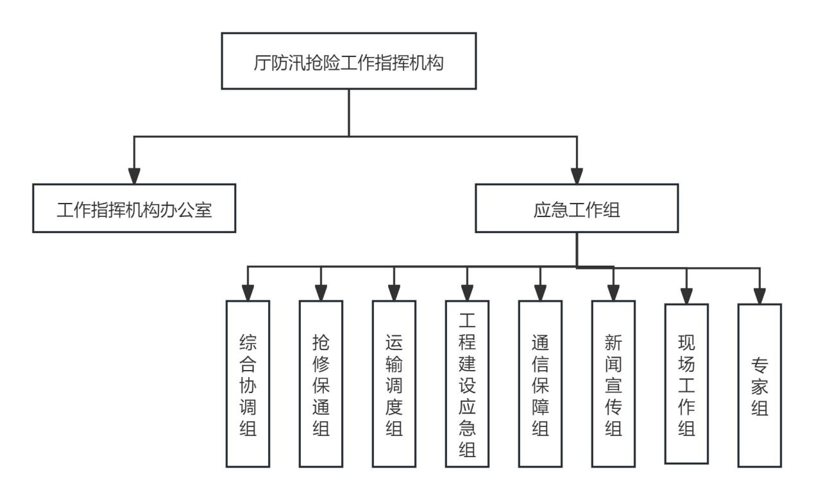

### **2.3应急保障单位**

宁夏公路管理中心及所属分中心、公路经营管理单位指定为交通运输厅防汛应急抢修保通单位。

宁夏天豹交运集团有限公司、宁夏石运汽车运输有限公司、宁夏天豹固原汽车运输有限责任公司等指定为交通运输厅防汛应急运输保障单位。

## **3.预防与预警**

### **3.1汛前准备**

交通运输厅负责指导、督促厅属各单位、公路经营管理单位及市、县（区）交通运输主管部门修订完善防汛应急预案，开展汛前培训和演练；做好物资储备，落实调运措施；组织开展汛前检查，查找薄弱环节，限期整改，消除隐患，确保度汛责任和措施落实到位。

### **3.2预警**

**3.2.1预警信息收集**

路网监测与应急处置中心负责接收预警信息，及时收集气象、水文、地质灾害等自然灾害信息。

**3.2.2预警分级**

涉及交通运输领域的防汛预警从高到低分为一级（红色）、二级（橙色）、三级（黄色）、四级（蓝色）。

（1）一级（红色）

暴雨：3个以上设区的市气象台发布市级暴雨红色预警信号。

（2）二级（橙色）

暴雨：2个以上设区的市气象台发布暴雨红色预警信号。

（3） 三级（黄色）

暴雨：3个以上设区的市气象台发布暴雨橙色预警信号。

（4）四级（蓝色）

暴雨：2个以上设区的市气象台发布暴雨橙色预警信号或1个以上设区的市气象台发布暴雨红色预警信号。

强对流天气：3个以上设区的市气象台发布市级雷电橙色预警信号或3个以上设区的市气象台发布冰雹橙色预警信号且预计持续6小时以上。

**3.2.3预警行动**

交通运输厅应急指挥中心收到预警信息后，按程序报告。根据事件发展态势，预警响应可转入相应等级应急响应，按照应急响应程序处置。

（1）收到一级（红色）、二级（橙色）预警信息后，由综合协调组拟定实施意见，报厅应急办研判，经厅主要负责人同意后启动预警；同时将预警信息立即传达工作指挥机构相关成员单位、所涉市、县（区）交通运输主管部门及有关单位；同时各应急工作组进入待命状态。

工作指挥机构做好启动Ⅰ级、Ⅱ级应急响应准备，一旦发生相应险情，及时启动应急响应。随时组织紧急会商或专题会商，做出防汛救灾工作部署，根据需要派出工作组和专家组赴一线检查督导防汛救灾工作。强化值班值守，全面收集整理灾情和防汛工作动态，充分做好防汛应急保障队伍、物资调度准备工作。

（2）收到三级（黄色）、四级（蓝色）预警信息后，由综合协调组拟定实施意见，报厅应急办研判，经厅分管厅领导同意后启动预警，将预警信息传达至工作指挥机构相关成员单位及所涉相关单位。工作指挥机构督导相关单位做好防御响应工作；指导、督促灾情涉及市、县（区）交通运输主管部门及相关单位做好启动Ⅲ级、Ⅳ级应急响应准备，一旦发生相应险情，及时启动应急响应。并视情派出工作组赴一线检查督导防汛救灾工作。

（3）具体防御措施：

①指导协调涉及公路管理中心、公路经营管理单位及市县（区）交通运输主管部门加强交通基础设施的动态监测和预防；

②负责指导督促灾情所涉相关单位等加强公路、水运渡口等巡查和风险管控，排查隐患，及时发现险情，采取应急处置措施；做好行洪河道内桥梁、受洪水威胁重要交通设施的巡查、监测，河道洪水、山洪灾害危险区内道路通行安全提示；及时将发现的险情信息报厅防汛工作指挥机构；

③负责指导督促灾情所涉相关单位加强道路运输、城市客运巡查和风险管控，排查隐患，及时发现险情，采取应急处置措施，对不具备通行条件的道路，及时配合交通管制；做好应急运输车辆、人员等的调度与准备工作，研究制定疏散滞留人员、运输应急物资的具体方案；

④负责指导督促灾情所涉相关单位加强在建工程、施工机械、仓库、宿舍等的安全巡查和风险管控；排查隐患，及时发现险情，采取应急处置措施，对不具备施工条件的，及时实施停工；做好滑坡、塌方等现场安全防范。

**3.2.4预警调整与解除**

自治区防汛抗旱指挥部及水利、自然资源、气象等部门调整或解除预警，或由综合协调组分析研判汛情对交通运输行业无影响或影响可以控制后，提出实施建议报厅应急办，经厅应急办核准报启动预警的领导同意后，按程序及时调整、终止预警响应。当相关预警解除，且水路交通受影响趋于消除时，预警响应可自动终止。

## **4.应急响应**

### **4.1信息报告**

**4.1.1信息采集**

防汛信息主要包括：雨情、水情、风情、汛情、灾情，抢险救灾进展情况，防汛人力调集、物资情况，人员转移及安置等情况。

**4.1.2信息上报**

各级交通运输部门和单位按照《交通运输部〈交通运输突发事件应急管理规定〉》《宁夏回族自治区突发事件应对条例》和《全区交通运输行业突发事件信息管理制度（试行）》等规定，报告突发事件信息。

交通运输厅应急指挥中心收到突发事件信息后，按照有关规定要求报送信息。

### **4.2响应分级**

交通运输厅防汛应急响应行动分为Ⅰ级、Ⅱ级、Ⅲ级、Ⅳ级。

当接到交通运输部、自治区指挥部启动Ⅰ级、Ⅱ级防汛应急响应信息或发生特别重大、重大洪涝灾害后，自治区交通运输厅工作指挥机构启动Ⅰ级、Ⅱ级应急响应。

发生较大、一般洪涝灾害后，超出事发地市、 县（区）应对能力，经市、县（区）交通运输主管部门提出，或自治区交通运输厅工作指挥机构认为必要时启动Ⅲ级、Ⅳ级应急响应。

收到自治区政府责成处理的洪涝灾害，厅工作指挥机构研判后启动相应等级响应。

### **4.3应急响应及措施**

**4.3.1厅防汛工作指挥机构响应**

（1）经综合协调组根据事件影响范围和处置难易程度，提出启动应急响应建议报厅应急办，经应急办分析研判后，报厅工作指挥机构。

（2）拟启动Ⅰ级、Ⅱ级应急响应的，由指挥长宣布启动，负责指导、协调应急处置工作，主要采取以下措施：

①及时传达并响应自治区防汛抗旱指挥部宣布进入紧急防汛期或部分地区进入紧急防汛期的指令；

②由指挥长召集人员加强研判，重要情况随时会商研判，研判事态发展，做出防汛救灾工作部署；

③强化应急值班值守，全面收集整理灾情和防汛工作动态，加强防汛工作督查；

④厅防汛工作指挥机构视情派出相关现场工作组和专家赶赴现场开展应急救援，指导调度灾情，涉及相关单位、做好应急队伍、车辆和船舶准备，及时抢修加固受损的交通运输基础设施等保障工作；

⑤遇有超出厅防汛工作指挥机构应急处置能力的灾情，及时上报。

（3）拟启动Ⅲ级、Ⅳ级应急响应的，由指挥长宣布启动并指导、协调应急处置工作，主要采取以下措施：

①根据需要参与自治区防汛抗旱指挥部组织的防汛会商，及时落实自治区防汛抗旱指挥部工作部署；

②视情派出现场工作组或专家组给予指导；

③实行值班值守，密切跟踪事态进展；

④协助地方开展应急处置工作。

**4.3.2应急响应措施**

工作指挥机构组织、协调、指导相关单位开展以下工作：

（1）对已中断交通或危及通行安全的道路、桥梁、隧道等设施，设立警示标志，并采取搭建临时通行设施、限载、限速、封闭通行等措施。对严重受损的道路、桥梁、隧道等设施，安排专人看守。

（2）配合公安部门制定分流方案，设置交通导改标志疏导交通，避免社会车辆驶入水毁路段。通过广播、公告板、公路可变情报板等方式向社会通报路况情况。

（3）要组织制定方案，保护路基和桥基不被进一步的破坏；充分考虑水泡导致的土壤承载力丧失；及时恢复和加固遭水毁边坡、挡土墙和其他遭水毁的设施，施工中不妨碍排水和泄洪。

（4）负责指导对重要交通枢纽等风险管控，迅速采取措施，设置挡水板、码放防水沙袋，及时排水；如道路、桥面积水过深、水泵排水速度赶不上汇水速度，增加应急水泵。如果积水过深、车辆不能通行时，要立即配合公安部门采取封路措施，同时向工作指挥机构报告。

（5）负责指导督促灾情所涉及各单位做好应急车辆、船舶、队伍等的调度与运输保障工作，科学配置应急运输力量，保证紧急情况下的优先安排、优先调度、优先放行，在紧急情况下依法征用社会交通运输工具，确保应急运输安全畅通；根据应急处置需要，配合公安部门对现场及相关通道实行交通管制，开设应急救援“绿色通道”，保证应急救援工作的顺利开展。

（6）按照“先重点后一般、先干线后支线、先抢通后修复”原则，优先抢通灾民疏散、救灾物资、救灾人员运输的通行路线，重点确保高速公路、国道和主要省道干线及灾区进出口的交通通畅。

（7）负责组织协调灾情所涉及厅直管交通工程项目的风险管控，受困人员疏散撤离；指导督促灾情所涉及市、县（区）交通运输主管部门开展其他交通工程项目受困人员疏散/撤离，并对在建交通工程和施工设备进行安全管控。

（8）指导相关单位加强渡口构筑和加固防洪堤，并加强巡查维护。

（9）加强对“两客一危”车辆的重点监控，发生危险货物泄漏、爆炸时，及时配合消防、应急等部门进行处置。

### **4.4信息发布**

厅新闻宣传组负责突发事件信息发布工作。未经批准，任何单位和个人不得擅自对外发布有关信息。

### **4.5响应级别调整和终止**

在确认突发事件应急处置工作已经基本完成，次生、衍生事故危害已经基本消除，由综合协调组研判提出调整或解除应急响应状态，以及应急调整或响应终止后续处理意见，经厅应急办核准，报启动应急响应的领导同意后实施，并及时按规定报送信息，同时通知相关市、县（区）交通运输主管部门及相关单位。

### **4.6后期处置**

**4.6.1次生灾害防范和社会风险管控**

自治区交通运输厅应密切监测分析重特大灾害对自治区交通运输厅直管行业可能引发的次生灾害，及时采取预防和应对措施；及时防范化解重特大灾害可能引发的社会风险，加强舆情监测和管控，维护社会稳定和社会秩序。

**4.6.2恢复与重建**

宁夏公路管理中心和公路经营管理单位等相关单位，要按照各自职责，实施高速公路和普通国省干线公路的恢复重建工作。

## **5.保障措施**

### **5.1交通运力保障**

自治区交通运输厅应协调公安部门优先保证防汛工作应急车辆的通行，保障抗洪抢险人员、群众安全转移、防汛救灾物资的运输；做好抢险救灾所需车辆、船舶运力储备和公路通畅、渡口保运等工作。

### **5.2专家技术保障**

自治区交通运输厅应不断完善防汛专家库，根据应急处置需要，组织专家参与救援。

### **5.3应急演练**

厅安全与质量监督管理每2年至少进行一次应急演练。

防汛抢险应急处置流程图



7、宁夏回族自治区交通运输厅

地震应急预案

（已发布）

8、宁夏回族自治区交通运输厅城市公共

汽电车突发事件应急预案

## **1.总则**

### **1.1编制目的**

为规范和加强宁夏回族自治区交通运输厅（以下简称“自治区交通运输厅”）城市公共汽电车突发事件的应急管理工作，有效应对城市公共汽电车突发事件，及时保障、恢复城市公共汽电车正常运行秩序，制定本预案。

### **1.2编制依据**

依据《中华人民共和国突发事件应对法》《突发事件应急预案管理办法》《交通运输突发事件应急管理规定》《交通运输部〈城市公共汽电车突发事件应急预案〉》《宁夏回族自治区交通运输厅突发事件综合应急预案》等相关规定。

### **1.3适用范围**

本预案适用于自治区交通运输厅职责范围内发生的特别重大和重大城市公共汽电车突发事件，以及超出事发地交通运输主管部门及相关单位处置能力的应对工作。

### **1.4事件分级**

本预案所称城市公共汽电车突发事件，是指由于城市公共汽电车运营事故、城市公交场站内或公共汽电车车辆上遭受极端暴力袭击等原因引发，造成或者可能造成人员伤亡、大量人员需要疏散和严重社会危害的紧急事件。其中汛情、地震、公共卫生等造成的城市公共汽电车突发事件应急处置分别参照自治区交通运输厅相关应急预案执行。

根据《交通运输部〈城市公共汽电车突发事件应急预案〉》城市公共汽电车突发事件分为特别重大、重大、较大和一般共四个等级。

| **等级** | **事故的严重程度及影响范围** |
| --- | --- |
| 特别重大城市公共汽电车突发事件（Ⅰ级） | * 城市公交场站内或公共汽电车车辆上发生严重危及人员生命安全的运营事故，造成或可能造成30人以上死亡或失踪，或危及30人以上生命安全的； * 城市公交场站内或公共汽电车车辆上遭受恐怖袭击或极端暴力袭击，造成或可能造成30人以上死亡或失踪，或危及30人以上生命安全的； * 其他可能造成特别重大损失的城市公共汽电车突发事件。 |
| 重大城市公共汽电车突发事件（Ⅱ级） | * 城市公交场站内或公共汽电车车辆上发生严重危及人员生命安全事件，造成或可能造成10人以上、30人以下死亡或失踪的，或危及10人以上、30人以下生命安全的； * 城市公交场站内或公共汽电车车辆上遭受恐怖袭击或极端暴力袭击，造成或可能造成10人以上、30人以下死亡或失踪的，或危及10人以上、30人以下生命安全的； * 其他可能造成重大损失的城市公共汽电车突发事件。 |
| 较大城市公共汽电车突发事件（Ⅲ级） | * 城市公交场站内或公共汽电车车辆上发生严重危及人员生命安全事件，造成或可能造成3人以上、10人以下死亡或失踪的，或危及3人以上、10人以下生命安全的； * 城市公交场站内或公共汽电车车辆上遭受恐怖袭击或极端暴力袭击，造成或可能造成3人以上、10人以下死亡或失踪的，或危及3人以上、10人以下生命安全的； * 其他可能造成较大损失的城市公共汽电车突发事件。 |
| 一般城市公共汽电车突发事件（Ⅳ级） | * 城市公交场站内或公共汽电车车辆上发生危及人员生命安全的事件，造成或可能造成3人以下死亡或失踪的，或危及3人以下生命安全的； * 城市公交场站内或公共汽电车车辆上遭受恐怖袭击或极端暴力袭击，造成或可能造成3人以下死亡或失踪的，或危及3人以下生命安全的； * 其他可能造成一般损失的城市公共汽电车突发事件。 |

本表所称的“以上”包括本数，“以下”不包括本数。

### **1.5工作原则**

城市公共汽电车突发事件应急处置坚持人民至上、生命至上；统一领导、协调联动；分级负责、属地为主；快速反应、高效应对的原则。

## **2.组织机构与职责**

### **2.1厅公共汽电车工作指挥机构**

成立自治区交通运输厅公共汽电车突发事件工作指挥机构（以下简称“工作指挥机构”），在自治区应急指挥部和厅应急领导小组的指挥下，负责组织、协调、开展全区城市公共汽电车突发事件应急处置工作。特别重大事故（Ⅰ级）、重大事故（Ⅱ级）由厅主要负责人担任指挥长，分管道路运输工作的厅领导任副指挥长；较大事故（Ⅲ级）、一般事故（Ⅳ级）由分管道路运输工作的厅领导担任指挥长，运输和海事管理处负责人担任副指挥长。

成员由厅办公室、政策法规处、运输和海事管理处、安全与质量监督管理处、科技处、公路管理中心、交通运输综合执法监督局、路网监测与应急处置中心、道路运输事务中心及交通宣传事务中心等处室及所属单位负责同志组成。

主要职责：

（1）及时向交通运输部、自治区政府及有关部门报告突发事件情况；贯彻落实上级部门和自治区关于公共汽电车突发事件的应急决策、部署和措施。

（2）指导、协调自治区城市公共汽电车突发事件的应急处置工作；同步联动启动或终止Ⅰ级、Ⅱ级城市公共汽电车突发事件应急响应；决定启动、调整、终止交通运输厅Ⅲ级、Ⅳ级自治区交通运输厅城市公共汽电车突发事件预警状态和应急响应行动。

（3）根据上级部门和自治区要求或应急处置需要，成立现场工作组，派往突发事件现场开展应急处置指导工作。

（4）组织、协调车辆，保障乘客转运、应急处置人员和应急物资运输等工作。

（5）根据需要会同政府有关部门，制定和落实应对城市公共汽电车突发事件的联合行动方案。

（6）其他相关重大事项。

工作指挥机构办公室设置在厅运输和海事管理处，承担工作指挥机构日常工作，运输和海事管理处负责人担任工作指挥机构办公室主任。

工作指挥机构设立应急工作组，在工作指挥机构的领导下开展应急处置工作。

### **2.2应急工作组**

（1）综合协调组

厅运输和海事管理处负责人任组长，成员由办公室、政策法规处、运输和海事管理处、安全与质量监督管理处、交通运输综合执法监督局、路网监测与应急中心、道路运输事务中心、交通宣传事务中心等处室及单位人员组成。

主要职责：负责协助厅工作指挥机构落实上级部门的工作部署；负责接收、处理应急状态下城市公共汽电车突发事件相关信息，跟踪了解突发事件处置进展，及时向厅工作指挥机构提出响应行动建议；传达厅工作指挥机构的工作安排，并督促落实；负责组织厅工作指挥机构工作会议，并督促议定事项落实；起草工作指挥机构工作会议纪要、明传电报、重要报告、综合类文件；负责工作指挥机构与其他工作组及相关单位的协调、联络工作；承办厅工作指挥机构交办的其他工作。

（2）运输调度组

厅运输和海事管理处负责人任组长，成员由交通运输综合执法监督局、路网监测与应急处置中心、道路运输事务中心等处室及单位人员组成。

主要职责：负责指导市、县（区）交通运输主管部门加强运力储备管理，组织调度运力，保障乘客转运和应急物资运输等工作，负责协调征调应急处置所需车辆；承办工作指挥机构交办的其他工作。

（3）新闻宣传组

由厅政策法规处负责人任组长，成员由办公室、科技处、路网监测与应急处置中心、交通宣传事务中心等处室及单位人员组成。

主要职责：加强舆情监测分析，传递权威信息；加强舆情引导，完善舆情监测及应对机制，有效化解舆情风险；负责对外信息发布；承办厅工作指挥机构交办的其他工作。

（4）现场工作组

现场工作组是由厅工作指挥机构根据应急处置工作需要，指定成立并派往事发地区开展工作的人员组成。

主要职责：负责传达厅应急工作要求；按照工作指挥机构安排，查看、评估突发事件情况，配合应急处置，协助解决有关问题，并根据需要协调有关方面提供应急队伍、物资等支持；从专业角度分析事故原因，协调运营恢复等工作，并及时向工作指挥机构及综合协调组等有关应急工作组报告（通报）现场情况和应急处置行动进展；承办厅工作指挥机构交办的其他工作。

（5）专家组

由工作指挥机构选择或邀请的有关专家组成。

主要职责：负责为城市公共汽电车突发事件应急处置提供决策建议，必要时赴现场参加应急处置工作。

厅公共汽电车突发事件应急组织机构如下图所示。

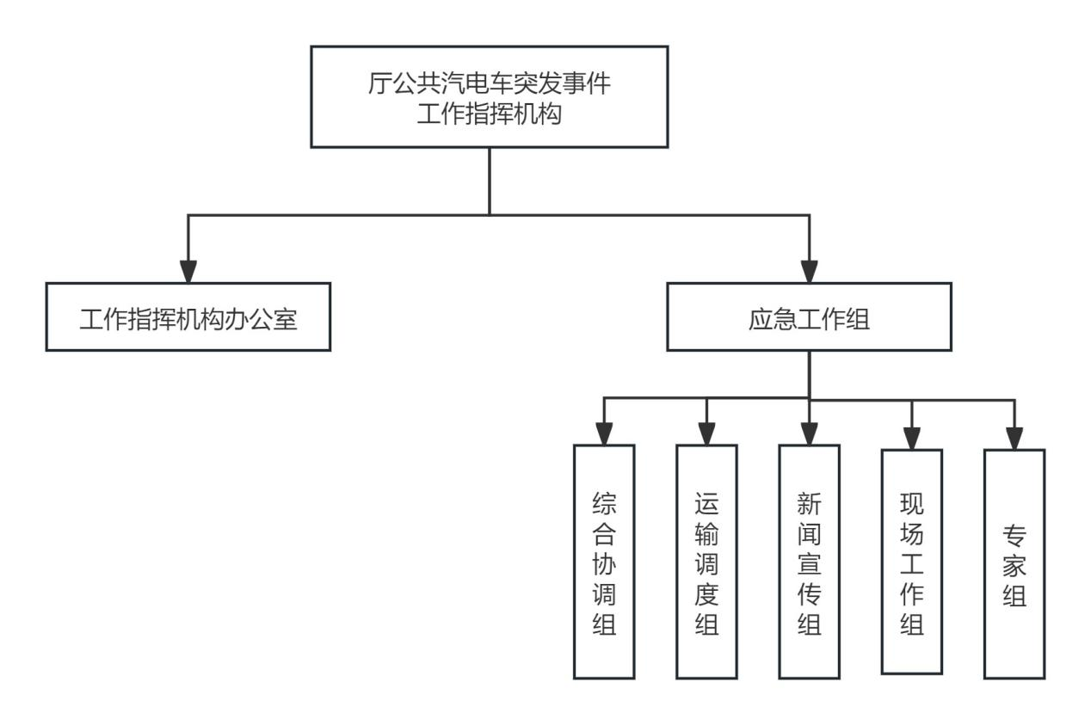

## **3.预警**

### **3.1预警信息转发**

交通运输厅应急指挥中心收到预警信息后，按程序报告。

（1）收到一级（红色）、二级（橙色）预警信息后，由综合协调组拟定实施意见，报厅应急办研判，经厅主要负责人同意后启动预警；同时将预警信息立即传达工作指挥机构相关成员单位、所涉市、县（区）交通运输主管部门及有关单位；同时各应急工作组进入待命状态。

（2）收到三级（黄色）、四级（蓝色）预警信息后，由综合协调组拟定实施意见，报厅应急办研判，经厅分管厅领导同意后启动预警，将预警信息传达至工作指挥机构相关成员单位及所涉相关单位。

### **3.2预警行动**

预警信息转发后，厅工作指挥机构应指导相关单位采取下列措施：

（1）收集、研判事故（险情）信息。

（2）指导涉险区域市、县（区）交通运输主管部门，采取措施防止突发事件发生或降低事件危害。

（3）指导、督促所涉市、县（区）交通运输主管部门落实应急装备、物资、人员等，做好应急准备。

在预警过程中如发现风险有扩大趋势，应采取紧急措施，必要时上报上一级应急指挥机构。

### **3.3预警响应调整与解除**

发布警报的相关部门调整或解除预警响应，或由综合协调组根据预警信息对城市公共汽电车无影响或影响受控后，提出实施建议报厅应急办，经厅应急办研判，报启动预警的领导同意后，按程序及时调整、终止预警响应。

## **4.应急响应**

### **4.1信息报告**

**4.1.1信息报告范围**

（1）城市公共汽电车发生亡人事故或造成2人以上重伤事故。

（2）城市公共汽电车、重要交通枢纽运行中断，造成大量旅客滞留，恢复运行及人员疏散预计在6小时以上的事件。

（3）城市公共汽电车及其场站遭受极端暴力袭击的事件。

（4）其他任何造成或可能造成重大社会、经济影响或发生在敏感区域、敏感时段的城市公共汽电车突发事件。

**4.1.2信息上报**

各级交通运输部门和单位按照《交通运输部〈交通运输突发事件应急管理规定〉》《宁夏回族自治区突发事件应对条例》和《全区交通运输行业突发事件信息管理制度（试行）》等规定，报告突发事件信息。

交通运输厅应急指挥中心接到突发事件信息后，按规定程序进行报送。

### **4.2分级响应**

交通运输厅城市公共汽电车突发事件应急响应行动分为Ⅰ级、Ⅱ级、Ⅲ级和Ⅳ级，与事件分级相对应。

### **4.3应急响应及措施**

（1）经综合协调组根据事件影响范围和处置难易程度分析研判，提出启动应急响应建议，经厅应急办核准，报厅工作指挥机构。

（2）拟启动Ⅰ级、Ⅱ级应急响应的，由指挥长宣布启动，成立现场工作组，指挥长或副指挥长带队赶赴现场，指导事发地交通运输主管部门应急处置工作，并报自治区人民政府、交通运输部；工作指挥机构按照上级要求做好应急处置有关工作。现场工作组在现场指导当地开展应急处置、原因调查、运营恢复等工作，并根据需要协调有关方面提供队伍、物资、技术等支持。具体措施如下：

①指导相关单位进入应急工作状态，相关单位按照职责分工，收集事件和应急处置信息，会商研究处置事项；

②协调救援队伍和救援装备赴现场参与现场救援，在突发事件现场以抢救人员生命为主的应急救援工作，指导现场救援队伍加强衔接配合，并做好自身安全防护；协调事发地相邻市、县（区）交通运输主管部门配合支援；

③配合有关部门制定紧急疏导疏散方案，指导相关部门有组织、有秩序地迅速引导现场人员撤离事发地点，疏散受影响城市公共汽电车乘客；对有关线路实施分区封控、警戒，阻止乘客及无关人员进入；

④指导、调配运输车辆，做好乘客的转运工作。超出事发地市、县（区）交通运输主管部门乘客转运能力或需要跨区域协调应急运力时，协调邻近市或自治区本级的应急运力，协助开展乘客转运工作；

⑤指导事发地市、县（区）交通运输主管部门采取封闭场站、调整城市公共交通路网客运组织，设置交通封控区，配合公安部门对事发地点周边交通秩序进行维护疏导，防止发生大范围交通瘫痪。同时开通绿色通道，为应急车辆提供通行保障；

⑥积极配合公安、消防、应急、医疗等有关部门开展应急处置工作。

（2）拟启动Ⅲ级、Ⅳ级应急响应的，由指挥长宣布启动并指导、协调应急处置，视情成立现场工作组，指导事发地交通运输主管部门的应急处置工作。采取以下措施：

①根据需要参与属地应急指挥部门组织的会商，指导落实工作安排；

②视情派出现场工作组或专家组给予指导；

③协助地方开展应急处置工作。

### **4.4信息发布**

厅新闻宣传组负责突发事件信息发布工作。未经批准，任何单位和个人不得擅自对外发布有关信息。

### **4.5响应终止**

在确认突发事件得到有效控制、危害已经消除后，由综合协调组研判提出调整或解除应急响应状态，以及应急调整或响应终止后续处理意见，经厅应急办核准，报启动应急响应的领导同意后实施；并及时按规定报送信息，通知相关市、县（区）交通运输主管部门及相关单位。

### **4.****6善后处置**

交通运输厅配合做好善后处置工作，指导地方交通运输主管部门对突发事件中紧急调集、征用有关单位及个人的物资，按照规定给予补助或补偿。

## **5.应急保障**

### **5.1****应急宣传与培训**

运输和海事管理处和交通宣传事务中心，组织对应急相关人员进行城市公共汽电车应急管理专题培训、上岗前培训和常规性培训；邀请应急管理专家进行专业授课，组织应急工作人员参加应急管理方面的各类培训与继续教育活动。

各级交通运输主管部门应将应急教育培训工作纳入日常管理工作，定期开展应急培训工作。

### **5.2应急演练**

运输和海事管理处每2年至少组织一次城市公共汽电车应急演练，组织应急相关人员、应急联动机构广泛参与，并及时组织演练评估，鼓励委托第三方进行演练评估。

城市公共汽电车突发事件应急处置流程图



9、宁夏回族自治区交通运输厅公共卫生突发事件应急预案

## **1.总则**

### **1.1编制目的**

为提高交通运输厅应对和处置各类公共卫生突发事件能力和水平，结合交通运输厅职责，制定本预案。

### **1.2编制依据**

依据《中华人民共和国突发事件应对法》《中华人民共和国传染病防治法》《宁夏回族自治区公共卫生应急预案》《宁夏交通运输厅交通运输综合应急预案》等有关规定。

### **1.3适用范围**

本预案适用于自治区交通运输厅参与处置，以及需要自治区交通运输厅提供公路、水路等综合运输应急保障的公共卫生突发事件；协助卫健部门对乘坐交通工具的人员进行检疫、查验；保障公共卫生突发事件处置人员、涉疫人员以及防治药品、医疗器械等急用物资和有关标本的运送；协助公安交管部门做好疫区道路交通管理等工作。

### **1.4事件分级**

根据国家及自治区相关规定，公共卫生突发事件划分为特别重大（Ⅰ级）、重大（Ⅱ级）、较大（Ⅲ级）和一般（Ⅳ级）四级。

### **1.5工作原则**

公共卫生突发事件应急处置坚持统一领导、分级负责，快速反应、资源共享、加强合作的工作原则。

公共卫生事件发生后，厅属驻地公路管理、交通执法等单位可按照地方政府公共卫生突发事件工作部署，配合做好应急处置工作。

## **2.组织机构与职责**

### **2.1厅公共卫生突发事件工作指挥机构**

成立自治区交通运输厅公共卫生突发事件工作指挥机构（以下简称“工作指挥机构”），在自治区应急指挥部和厅应急领导小组的指挥下，负责组织、协调、开展交通运输行业公共卫生突发事件应急处置工作。特别重大事故（Ⅰ级）、重大事故（Ⅱ级）由厅主要负责人担任指挥长，分管综合办公工作的厅领导任副指挥长；较大事故（Ⅲ级）、一般事故（Ⅳ级）由分管综合办公工作的厅领导担任指挥长，办公室负责人担任副指挥长。

成员由厅办公室、政策法规处、建设管理处、公路管理处、运输和海事管理处、安全与质量监督管理处、科技处、物流发展处、公路管理中心、交通运输综合执法监督局、路网监测与应急处置中心、道路运输事务中心、公路水路发展中心及交通宣传事务中心等负责同志组成。

厅工作指挥机构主要职责如下：

（1）及时向交通运输部、自治区政府及有关部门报告突发事件情况；贯彻落实上级部门和自治区对公共卫生突发事件应对工作的各项决策部署。

（2）同步联动启动或终止Ⅰ级、Ⅱ级、Ⅲ级、Ⅳ级自治区交通运输厅公共卫生突发事件预警状态和应急响应行动。

（3）根据需要会同自治区人民政府有关部门，制定和落实应对公共卫生突发事件应对的联合行动方案。

（4）承办自治区人民政府和交通运输部突发公共卫生应急指挥机构交办的其他工作。

（5）指导厅属各单位、公路经营管理单位及市、县（区）交通部门公共卫生应急处置工作。

工作指挥机构办公室设置在厅办公室，承担指挥机构日常工作，厅办公室负责人担任工作指挥机构办公室主任。

工作指挥机构设立应急工作组，在工作指挥机构的领导下开展应急处置工作。

### **2.2应急工作组**

（1）综合协调组

厅办公室负责人任组长，成员由政策法规处、建设管理处、公路管理处、运输和海事管理处、安全与质量监督管理处、科技处、物流发展处、公路管理中心、交通运输综合执法监督局、路网监测与应急处置中心、道路运输中心、公路水路发展中心、交通宣传事务中心等处室及单位人员组成。

主要职责：负责协助厅工作指挥机构落实上级部门的工作部署；负责接收并处理应急状态下公共卫生突发事件相关信息，跟踪了解突发事件处置进展，及时向厅工作指挥机构提出响应行动建议；传达厅工作指挥机构的工作安排，并督促落实；负责组织厅工作指挥机构工作会议，并督促议定事项落实；起草工作指挥机构工作会议纪要、明传电报、重要报告、综合类文件；负责工作指挥机构与其他工作组及相关单位的协调、联络工作；承办厅工作指挥机构交办的其他工作。

（2）道路运输防控组

厅运输和海事管理处负责人任组长，成员由物流发展处、交通运输综合执法监督局、道路运输中心、公路水路发展中心等处室及单位人员组成。

主要职责：负责指导市、县（区）交通运输主管部门，加强对道路运输公共卫生突发事件防控工作的布置和检查，落实各项防控措施；协调运力，做好应急处置人员、涉疫人员以及防治药品、医疗器械等急用物资和有关标本的运输；负责道路运输行业突发事件防控工作有关情况的统计。

（3）公路（水运）防控组

厅公路管理处负责人任组长，成员由建设管理处、运输和海事管理处、物流发展处、公路管理中心、交通运输综合执法监督局、道路运输中心、公路水路发展中心等处室及单位人员组成。

主要职责：负责指导市、县（区）交通运输主管部门加强督促检查公路、水路运输客货运企业、场站、渡口、公路水运工程建设突发事件防控工作措施的落实情况；配合卫生防疫、公安等部门在自治区高速公路、国省干线和辖区内渡口设立检查点，实行临时交通管制，对车辆、船舶和人员进行检查、登记；负责全自治区水路运输行业突发事件防控工作有关情况的统计。

（4）新闻宣传组

由厅政策法规处负责人任组长，成员由办公室、科技处、路网监测与应急处置中心、交通宣传事务中心及相关公路经营管理单位等处室及单位人员组成。

主要职责：负责厅公共卫生应急工作的新闻宣传报道工作，加强舆情监测分析，传递权威信息；加强舆情引导，完善舆情监测及应对机制。

（5）现场工作组

现场工作组是由厅工作指挥机构根据应急处置工作需要，指定成立并派往事发地区开展工作的人员组成。

主要职责：负责传达厅应急工作要求；按照工作指挥机构安排，督导突发事件的应急处置，协助解决有关问题，并及时向工作指挥机构及综合协调组等有关应急工作组报告（通报）现场情况；承办厅工作指挥机构交办的其他工作。

厅公共卫生突发事件应急组织机构如下图所示。

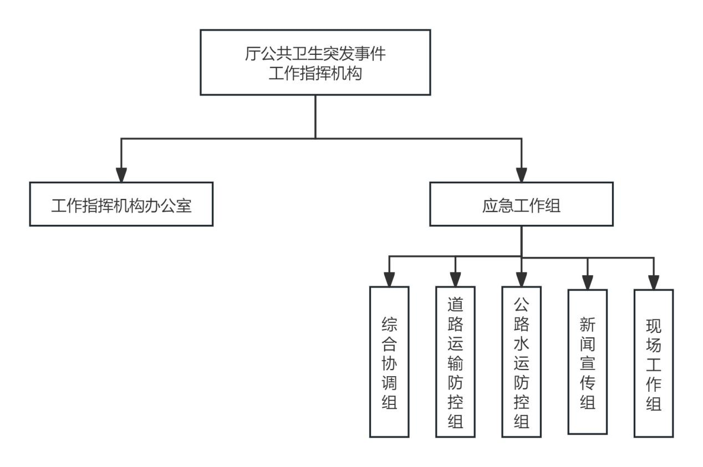

## **3.预警**

### **3.1预警信息转发**

交通运输厅应急指挥中心收到自治区及相关部门发布预警信息后，按规定要求在交通运输系统内转发。

### **3.2预警行动**

按照预警级别，由综合协调组提出处置意见，经厅应急办核准后，报工作指挥机构。主要采取以下措施：

（1）实施值班值守，保持通信联络畅通，密切关注公共卫生突发事件预警信息，随时掌握情况。

（2）落实自治区联防联控工作。

（3）指导市、县（区）交通运输主管部门加强对重点交通枢纽、重点交通运输企业等人员密集场所、交通运输工具的检查巡视，做好启动应急响应的准备。

（4）做好应急处置前的各项工作，相关应急工作组随时待命。

（5）落实法律法规、规章规定的其他必要的防范性、保护性措施。

### **3.3预警调整及解除**

发布预警的有关部门调整或解除预警响应，由综合协调组提出调整、终止预警响应的建议报厅应急办，经厅应急办研判报启动预警的领导同意后，按程序及时调整、终止预警响应。

## **4.应急响应**

### **4.1信息报告**

各级交通运输部门和单位按照《交通运输部〈交通运输突发事件应急管理规定〉》《宁夏回族自治区突发事件应对条例》和《全区交通运输行业突发事件信息管理制度（试行）》等规定，报告突发事件信息。

交通运输厅应急指挥中心收到突发事件信息后，按照有关规定要求报送信息。

### **4.2响应分级**

自治区交通运输厅公共卫生突发事件应急响应分为Ⅰ级、Ⅱ级、Ⅲ级、Ⅳ级四个等级，与事件分级等级相对应。

### **4.****3分级响应及措施**

自治区启动公共卫生突发事件应急响应时，厅工作指挥机构同步启动相应等级响应。

（1）经综合协调组根据事件影响范围和处置难易程度分析研判，提出启动应急响应建议，经厅应急办核准，报厅工作指挥机构。

（1）拟启动Ⅰ级、Ⅱ级应急响应的，由指挥长宣布启动，按照自治区的统一部署，组织、指挥、协调厅属相关单位、公路经营管理单位、市、县（区）交通主管部门开展公共卫生突发事件应急处置工作；视情组织现场工作组赴现场指导应急处置工作。具体采取以下措施：

①指导、督促公路管理中心、公路经营管理单位、市、县（区）交通主管部门落实本领域防疫工作指南；配合卫生、疾控部门在交通站点和出入境口岸设置临时交通卫生检疫站，对出入境、进出疫区和运行中的交通工具及其乘运人员和物资进行检疫查验；

②组织协调运力，做好公共卫生突发事件处置人员、防治药品和器械等紧急运输保障和交通物流保通保畅等工作；

③做好有关车船、道路、公路水运工程项目的公共卫生事件防范和应急处理方案；

④对自治区交通运输行业卫生防疫政策要求的落实情况进行监督检查；

⑤落实自治指示，进一步采取处置措施。

（2）拟启动Ⅲ级、Ⅳ级应急响应的，由指挥长宣布启动并指导、督促厅属相关单位、公路经营管理单位、市、县（区）交通主管部门做好应急处置和值班值守工作；参照自治区级响应措施，结合本地实际情况，配合地方政府开展应急处置工作，视情派出工作组，指导应急处置工作并提供支持。

### **4.4信息发布**

厅新闻宣传组做好信息发布与新闻宣传工作，同时密切关注线上线下舆论动态，切实做好舆情正面引导工作。未经批准，任何单位和个人不得擅自对外发布有关信息。

### **4.5响应级别调整和终止**

收到自治区调整、终止应急响应信息后，由综合协调组研判提出调整或解除应急响应状态，以及应急调整或响应终止后续处理意见，经厅应急办核准，报启动应急响应的领导同意后实施；并及时按规定报送信息，通知相关市、县（区）交通运输主管部门及相关单位。

### **4.6后期处置**

公共卫生突发事件应急处置工作结束后，厅工作指挥机构根据自治区的统一部署，及时取消限制性措施，恢复社会正常生产生活秩序。

## **5.保障措施**

### **5.1通信保障**

路网监测与应急处置中心应保障突发事件指挥调度的网络、视频、通信畅通，确保信息传递无误。

### **5.2交通运力保障**

宁夏天豹交运集团有限公司、宁夏石运汽车运输有限公司、宁夏天豹固原汽车运输有限责任公司等指定为交通运输厅应急运输保障单位。各级交通运输部门要优先安排紧急卫生应急物资和救援队伍的运送。

### **5.3应急演练**

厅办公室每2年至少进行一次应急演练。

公共卫生突发事件应急处置流程图

